青田县温溪实验学校

——实验室建设方案

2021.8.2

目录
吊装化学考核实验室 ·4
化学仪器室 32
生物实验室 39
生物仪器室 39
物理塔吊实验室 70
物理仪器室 91
小学科学实验室（一) 95
小学科学实验室（二） 100
小学科学仪器室 116

单击此处输入文字。

一、功能室建设目标
功能室是进行学科探究、开展课外学科活动、提高学生素质的前沿阵地。功能室的开发和利用是促进学生课外文化学习基本保证。功能室的建设旨在提升学生素养、增强学生动手实践能力、为学生打造良好的自主学习空间，同时满足分层教育的需求。打造一个宽松自主的学习环境、不断优化功能流程。通过开放式功能平台的建设，改变学生的学习方式，激发学习兴趣，培养他们的创新精神和实践能力，形成正确的情感价值观和学习态度。

二、功能室建设要求
（1）功能室的实用性：能够满足新课程标准的基础教学要求，功能室的实现要具有系统性、全面性的特点，兼顾未来功能室的发展方向，提前做好设施的设计。
（2）产品质量的稳定性：采用高品质功能室设备和配套材质，确保操作时设备质量稳定和耐用。
（3）牢固性和耐用性：由于常规功能室设备使用率比较高，除了教师教学演示用以外，学生自主操作是重点，学生容易误操作、器材损坏等问题则要求配备的仪器牢固不易损坏。
（4）易用性：功能室设备面向教师和各年级学生，产品的易用与否直接影响到设备的使用效率，选择简单易操作的结构设计和配件配套，方便学生使用。
（5）易扩展性：由于功能室技术的发展日新月异，对于学校来讲未来新技术和新材质采用也是很有可能，功能室整体项目要考虑到系统的集成性，各系统之间从连接、功能预留、预埋，接插口通用放开以及易损件的可更换等方面均需要考虑和设计。
（6）安全性：功能室仪器设备需严格按照安全规范实施，保证学生的安全。

三、功能室建设基础
学校设置专门的功能室，配备具有专业的功能室管理能力、教学研究能力、创新能力丰富的师资力量，为学生提供多类型的课程和个别化的教学，满足学生个性化、多样化的发展需求，形成基于学生需要的多样化培养模式。为培养学生创新素养、开放学生创新潜质的研究性、探究性的平台。
序号 | 名称 | 数量 | 单位 | 单价 | 金额
1 | 吊装化学考核实验室 | 1 | 间 | 930679 | 930487
2 | 化学仪器室 | 1 | 间 | 91135 | 91135
3 | 生物实验室 | 1 | 间 | 576800 | 576800
4 | 生物仪器室 | 1 | 间 | 68335 | 68335
5 | 物理塔吊实验室 | 1 | 间 | 237480 | 237480
6 | 物理仪器室 | 1 | 间 | 50535 | 50535
7 | 小学科学实验室（一） | 1 | 间 | 179500 | 179500
8 | 小学科学实验室（二） | 1 | 间 | 207850 | 207850
9 | 小学科学仪器室 | 1 | 间 | 49935 | 49935
10 | 实验室走廊文化布置（三条） | 1 | 批 | 389943.2 | 389943
 | 合计 |  |  |  | 2782000

吊装化学考核实验室
序号 |  | 名称 | 规格参数 | 单位 | 数量 | 单价 | 金额 | 例图
 |  | 智慧黑板（红外） | 屏体硬件：  1.交互黑板采用平面结构设计，采用三段式结构方式，整体尺寸≥4200mm×1100mm,整块黑板可支持普通粉笔、无尘粉笔、水性笔等多种类型笔书写；  2.交互黑板支持壁挂式安装和移动支架安装方式，其中壁挂安装方式具有安装校正结构，可方便调校智慧黑板整体平整性，达到最佳使用效果；  3.交互黑板液晶屏显示尺寸≧86英寸，采用A规屏；分辨率：3840*2160；可视角度≥178°,屏体亮度不低于500cd/㎡,对比度不低于5000：1，屏幕表面采用≤3.2mm厚防眩光钢化玻璃,透光率不低于93%,表面硬度不低于莫氏8级；  4.交互黑板屏体色彩覆盖率不低于NTSC 90%，色彩度：24 bit 真彩（16.7M）屏幕最高灰阶 256 灰阶  5.交互黑板液晶屏显示部分采用屏幕全贴合技术，可杜绝灰尘和水汽进入屏幕，减少液晶面板和钢化玻璃间的偏光、散射现象，使屏幕显示更加通透，画质清晰；  6.采用红外触控定位技术，在双系统下均支持20点同时触控及书写，触摸分辨率:≥32768*32768，光标移动速度≥130点/秒，触控书写延迟≤30ms  7.智慧黑板显示模组长寿命设计，具有 快速散热和延缓光学黄化的性能，整机模 组热扩散系数≥80mm²/s  8.为充分满足用户实际使用需求，前置面板需具有以下输入接口：≥2路双通道USB3.0接口、≥1路全功能USB Type-C接口,为避免用户误操作整机前置接口须有丝印中文标识；  9.交互黑板前置1路标准非转接HDMI接口，可用于音视频信号上传，且接入教学设备后可实现自动开机功能。  10.为方便教师使用，整机后置≥2路HDMI输入接口、≥1路HDMI输出接口，≥1路USB输入接口（支持外接展台、U盘等设备在Windows和Android系统下均可使用）、≥1路RF输入接口、≥1路YPbPr分量输入接口、≥1路AV视频输入接口，≥1路USB触控接口，≥1路TYPE-B 3.0无线MIC接口，≥1路RJ45接口，以上接口不接受扩展坞方式；  11.交互黑板具备抗强光干扰，在≥100K LUX照度的光照下保证书写功能正常  12.智能交互黑板与外接电脑设备时，支持以一根USB线直接读取插在智能交互黑板上的U盘，并识别连接至智能交互黑板的翻页笔、无线键鼠等USB设备；  13.交互黑板整机须具备前置物理电脑还原按键，针孔式设计防止误操作，并具有中文丝印标识便于识别，无需专业人员即可轻松解决电脑系统故障；  14.为便于用户操作交互黑板，前置实体按键至少具有关闭窗口、触控开关、护眼功能且每个功能按键均须具有清晰简体中文标识，有效避免用户误操作；  15.交互黑板具有开机物理防蓝光功能，无需通过菜单或按键设置方式进行防蓝光模式与非防蓝光模式的切换；并可通过扫描交互黑板前置二维码即可获取产品防蓝光检测证书  16.为满足教学应用需求，智能交互黑板采用多声道组合音响，既具有前置双通道扬声器也具有后置低音，且前置双扬声器功率不低于30W,后置低音功率不低于20W，可单独调节低音效果充分满足教室使用需求；  17.交互黑板可在通电不开机状态下通过交互黑板进行扩音供教师设备连接使用  18.交互黑板具有便捷笔槽结构，可便于用户存放粉笔、板擦等教学工具，为有效防止粉笔灰等灰尘堆积，笔槽可进行快速拆卸清理.  19.交互黑板内置无线网络模块与蓝牙模块，采用前置信号接发设计且具有文字图标标识，信号接发源不局限在整机后方某一方向某一位置，无任何外接、转接天线及网卡可实现正常网络连接，保证信号不被遮挡。  20.交互黑板具有一体化高清摄像头，像素不低于800万，支持AI教学应用，为满足教学应用摄像头具有角度物理调节功能，调节范围在±5°，水平视角 120°；全朝向双阵列拾音单元有效保真拾音半径不低于8米，全结构无外部连线；高清摄像头模组支持远程巡课系统，使用摄像头单元可实现远程巡课  21.为提高老师教学效率，交互黑板内置智能控电模组，5秒内可完成极速开机  22.交互黑板具备多键合一功能（电源开关、电脑开关、辅助电脑系统还原、关机文件保护提示）  教学辅助系统：  1.内置安卓教学辅助系统，采用四核CPU， ROM不小于8G, RAM不小于2G, 安卓系统版本不低于8.0；安卓主页面提供不少于4个应用程序，并可根据教学需求随意替换；安卓教学辅助系统具备教学资源浏览功能，可实现教学资源分类，选定、全选、复制、粘贴、删除、一键发送及维码分享等功能；  2.无需借助PC，整机可一键进行硬件自检，包括对系统内存、存储、屏温、触摸系统、光感系统、内置电脑等进行状态提示及故障提示；  3.智能交互黑板标配书写笔具备不同直径笔头，无需切换菜单，可智能识别粗细笔记，方便教师板书及批注重点；  4.为便于用户日常操作使用，智能交互黑板具有悬浮触控菜单，可通过两指快速调用到屏幕任意位置；悬浮触控菜单可进行自定义设置，实现一键切换电脑桌面、启动展台、多屏互动、互动课堂、批注、擦除等功能；  5.为满足教学过程中多场景应用需求，智能交互黑板可通过多指长按屏幕部分达到息屏及屏幕唤醒功能，可根据实际教学应用开启或关闭此功能；  6.支持可定制化屏体双侧快捷功能键自定义功能，操作便捷，满足教学应用需求  7.为满足教学场景使用需求，支持不少于3种方式进行屏幕下移，便于用户操作  8.交互黑板处于待机状态下，接入外部信号源可自动开机并切换至外接信号源通道；  9.任何信号源下可实现即时批注、屏幕 截图、擦除等功能；能够根据 手与屏幕的接触面积自动调整板擦工具 的大小，也可一键清理截取锁定的照片。  内置电脑  1.采用80pin Intel通用接口,即插即用，易于维护；  2.CPU采用Intel第8代Coffeelake 平台处理器I5处理器；  3.内存：≥8G DDR4；  4.硬盘：≥256G SSD固态硬盘；  5.接口：整机非外扩展具/备6个USB接口（其中至少包含3路USB3.0接口）；具有独立非外扩展的视频输出接口：≥1路HDMI ；≥1路DP等；  6.标配预装正版Windows 10操作系统(64Bit）、正版 Office办公软件  7.为便于设备维护，插拔电脑模块需具有一键还原和系统保护功能，有效保证用户使用安全；  8.具备供电保护模块，在插拔式电脑未锁定的情况下，插拔式电脑无法供电开机；  教学专注平台：  1.打开课件：支持快捷打开各种类型的课件和文档。  2.支持访问本地电脑文件；  3.当插入U盘时默认读取U盘内容。  4.开始板书：支持快捷打开白板软件，方便教师进行板书。  5.返回桌面：支持一键返回windows桌面。  6.设置：支持选择适应不同学段的主题界面。也可自行上传背景图，创建自己喜欢的主题；  7.每个主题均支持欢迎语的修改。可根据需要修改欢迎语的内容和字体。  8.支持设置是否开启“开机自启动”。  9.第二屏：应用中心支持浏览电脑已安装的鸿合应用，单击即可打开。  教学软件：  1.提供互动教学应用软件统一入口：可整合互动应用软件，集中管理，方便老师在各软件之间的切换和使用；  2.支持免登录直接使用本地教学工具，支持账号、U盘和扫码登录；老师的每个个人账号提供不少于32G云端存储空间，无需用户通过完成特定任务才能获取，方便老师存储资料；  3.软件菜单功能按钮/图标配备明确中文标识，智能交互黑板/电子白板/白板一体机双侧软件快捷键具备一个自定义功能按键，可自定义常用软件功能如：荧光笔、幕布、时钟、截图、量角器、圆规、直尺、微课工具等；  4.易用的文本编辑功能，支持文本输入并可快速设置字体、大小、颜色、粗体、斜体、下划线、删除线、上标、下标、项目符号等复杂文本的输入，可对文本的对齐、行间距、透明度等进行设置，方便用户编辑文字；  5.软件提供不少于14种精美页面背景；  6.软件提供不少于8种与学科相关的页面背景如田字格、米字格、拼音本、英语本、笔记本、小楷本、五线谱、生字本等；  7.软件具备页面参考辅助线、智能辅助线，移动单个素材时，可以智能提示水平、垂直对齐位置，方便课件排版；  8.提供音、视频编辑功能；视频文件可一键全屏播放，支持动态截图，截取图片可自动生成图片索引栏，图片索引栏可跨页面显示；  9.提供插入形状功能：具备线段、圆形、三角形、四边形、多边形以及五角星、心形、旗子、对话框、单双箭头、大中括号、加减乘除等特殊图形，不低于30种，可自定义图形填充色、边框颜色、边框粗细、边框样式、透明度、可添加文字；  10.备授课模式下均支持插入本地、或云平台教学资源，用户下载云平台教学资源时软件给与列表提示，方便用户掌握下载进度，可随时暂停，取消下载；  11.页面特效设置：可对页面设置新闻快报、缩放、揭开、切出、淡出、推进、覆盖等多种特殊效果，支持一键全局使用；  12.对象特效设置：可对页面对象设置多种进入、退出时的特殊效果，如百叶窗、淡入、缩放、浮现、飞入、旋转、劈裂、弹跳等效果，支持设置触发源，支持调整特效顺序、特效时间设置、特效预览、特效删除；  13.路径特效设置：可对页面对象设置直线路径与自定义路径动作；  14.图片设置：支持裁剪，滤镜设置，提供不少于3种滤镜效果，如怀旧、底片、黑白，支持图片效果设置，如圆形对角、椭圆框架、矩形阴影等，支持图片透明度设置，可直接进行图片替换；  15.课堂互动工具：能够创建知识连线、互动分类、选词填空、趣味竞赛、翻翻卡、连词成句、判断对错、比大小等互动类游戏，每类互动游戏提供至少12个适用普教K12不同学科、学段风格的模板，每组游戏模板动效不同，支持自主编辑，设置内容、模板、时间、音效等；  16.课堂互动模板中背景、各个元素图标可替换为其他风格，也可设置为本地图片，支持教师自主设计题干以及相应的答案选项、自定义不同类别及相对应的对象、自主设计填空题题干以及相应的答案选项、编辑竞赛主题以及相应的答案选项，上课时，学生将选项拖到对应题干处，系统将自动判别答案是否正确，可设置提示音效，可选择重新开始；  17.思维导图：提供多种思维导图模板如逻辑图、鱼骨图、组织结构图，可轻松增删或拖拽编辑内容、节点，并支持在节点上插入图片、音频、视频、文档等附件、及网页链接、课件页面、聚光灯等小工具链接，支持添加笑脸、星星、旗子、遮罩等特殊标记；支持思维导图逐级、逐个节点展开，满足不同演示需求；  18.蒙层工具：一键对输入的文本、图片、形状、平面图形设置蒙层进行隐藏，授课模式下可通过橡皮或手势擦除动作擦除蒙层展现图片，丰富课件互动展示效果；  19.镜像设置：支持形状和图片向上、向下、向左、向右镜像设置；  20.支持图片/形状翻转、图层设置、锁定、拖动克隆、添加链接等功能；  21.学科工具：至少提供12门以上学科工具，包含语文、数学、英语、物理、化学、生物、地理、历史、音乐、体育、书法等；针对以上学科，学科工具里不能为静态图片，其中交互式操作的动画支持一键全；屏显示，批注标记；  22.语文学科工具：包含汉字、拼音、注音、古诗词、学词语、学拼音、成语词典七类；汉字工具可识别手写单字，支持汉字直读、拼读、演示笔顺以及逐笔演示；拼音工具可识别手写拼音为标准拼音字体，演示笔顺，朗读发音（包含一声、二声、三声、四声）；注音工具可实现文本注音、注音编辑；古诗词工具可按年级、课文、朝代、作者、主题、诗集筛选诗词，支持输入关键字搜索，插入页面展示，可同时选择与诗词相关的题目插入页面互动；学词语工具可实现词语认读、词语分类学习、学习游戏；学拼音工具可实现字母笔画顺序演示、声母韵母以及整体认读拼音的读音（包含一声、二声、三声、四声）、学习游戏；成语词典工具可实现拼音、含字、形式多种搜索方式查找成语，可显示该成语的意思、出处、组词、拼音等，可复制粘贴成语词典内容；  23.数学学科工具：包含公式、动态课件、立体图形、平面图形四类；公式工具可实现数学公式编辑，提供常规输入与LaTeX模式两种输入方式；动态课件可实现动态课件一键插入、个人动态课件制作编辑；立体图形工具可支持通过手势旋转看到不同面，可分面填充颜色，可展开为平面图形；平面图形工具提供线段、角、弧、三角形、正方形等各种几何图形，支持图形动点调整、一键插入白板；  24.英语学科工具：四线三格支持手写英语自动识别，支持自动换行；  25.生物学科工具提供显微镜功能，模拟实物显微镜，可以进行装片展示，物镜目镜调整及旋转聚焦等操作；提供氨基酸、核苷酸、染色体、细胞膜、信息传递等工具，可进行R基替换、脱水缩合、互补配对、聚合、信息传递等相应的操作演示，为方便向学生展示，学科工具支持一键全屏播放；  26.历史学科工具提供朝代更替动画演示，包含每个朝代的世系表、疆域图、朝代简介等；丝绸之路工具，可实现丝绸之路的线路动画演示；战国经济工具，可展现战国冶铁中心、水浇地、煮盐中心、商业中心等；赤壁之战工具，可展现三军路线、重要战役、自动演示赤壁之战；西汉疆域图工具包含西汉长城、匈奴、鲜卑、长安等疆域展示；新航路开辟工具可展现迪亚士、达伽马、哥伦布、麦哲伦的航海演示、航行路线等；看历史工具可查看各年代政治、经济、文化、军事、历史事件等，提供年代检索，播放设置；  27.物理学科工具提供力学、电学、电磁学、光学、电学图例等多种类型的实验素材，如弹簧、小车、游标卡尺、木棒、刻度尺、凹槽、安培表、伏特表、开关、滑动变阻器等；  28.音乐学科工具至少提供电子琴、架子鼓、吉他、排笛、大提琴等多种教具；提供音长和音高工具，可进行相应的互动练习游戏；为方便学生操作，学科工具支持一键全屏播放；  29.美术学科工具提供爱涂色功能，包含动物、植物、人物、水果、蔬菜、交通等类别的图画涂色，支持画笔颜色选择、笔迹粗细调节、撤销、擦除、音乐设置、内容检索等功能；  30.地理学科工具提供地球仪功能，模拟实物地球仪可以进行旋转，也可调整地球仪显示类型，如全球气候、国家、地形等；提供太阳系图示，可显示不同视角、黄白交角、地球晨昏线、可调节速度，可选择仅显示地月图示；提供天气符号图示，可显示不同天气状况图例；为方便向学生展示，支持一键全屏播放；  31.化学学科工具提供动态化学元素周期表工具；提供化学器械、化学器皿等多种实验素材，如烧杯、酒精灯、铁架台、玻璃棒、砝码、U型管；提供化学符号，如苯环、化学键、双线桥；  32.仿真实验:具备总数不少于450个,涵盖K-12年级科学、初高中物理、化学、生物等学科的本地仿真实验资源，仿真实验包括实验目的、实验原理、实验器材、注意事项、实验演示、开始实验、实验检测、实验应用等环节，为方便向学生展示及操作，仿真实验支持一键全屏播放；  33.一键进行备、授课场景切换；  34.书写工具:为方便教师授课板书，提供粉笔、硬笔、智能笔、纹理笔、图章笔、激光笔等不少于9种书写工具；粉笔可模拟真实的板书字迹，通过智能笔可以识别平面二维图形；纹理笔可以实现刮奖效果，擦涂即可呈现图案，增加教学趣味性；利用图章笔可以对学生进行评价，如点赞、小红花、笑脸、奖章等多种效果；老师可通过手势笔实现多种手势教学，如圈选即可识别为选中对象，画圆即可识别为聚光灯，画方形为放大镜功能，左右划线为前后翻页等，为方便老师快速掌握，在点击手势笔功能时，笔工具栏提供图例操作说明；  35.工具箱：提供不少于12个教学辅助工具，例如数学作图工具(直尺、圆规、三角板等)、聚光灯、放大镜、屏幕截图、展台、草稿纸等，其中聚光灯支持方、圆切换，舞台明暗效果调整、自定义区域，放大镜支持方、圆切换，倍率调整、自定义区域；  36.PPT课件批注功能：PPT全屏播放时可自动开启工具菜单，支持工具菜单收起与打开，提供PPT课件的播放控制(如前后翻页)、聚光灯、放大镜和书写批注等功能,支持生成二维码，快速分享课件；  37.PPT导入及插入：PPT导入可保留原文档中的音频、视频、图片、文字及动画，并可根据需要编辑、修改,最终生成白板格式的课件；支持以原生态的形式插入一个或多个PPT文档，并可在白板软件当中直接打开;  38.用户操作智能窗口震动提醒 ；  39.支持一键为白板软件中任意中、英文文本添加标准人声朗读音频，无需手动上传音频文件；  40.可同时打开多个白板格式的互动课件，支持课件页面和元素的复制、粘贴，便于课件编辑和演示；  41.为方便老师应用，提供与所投产品相关的微信公众号学习交流及售后平台，老师可通过关注厂家微信公众号在线自主学习产品使用，也可通过公众号在线提问及产品的报修；  42.提供不少于200个在线视频教程，供用户熟悉软硬件产品的使用；  43.提供不少于1000G、50万条的幼教、普教、职教资源；可按学科、年级、版本、章节、栏目进行查询、下载，并可按班级、学生进行优质资源推送  44. 标配人教社出版的电子课本（教师版）使用权，数字教材覆盖小学、初中、高中三个学段各个年级各个学科，（需提供人教版正版电子教材佐证材料）  45.数字化教材阅读功能：支持目录导航、拖拽翻页、快捷键翻页、页码查找、缩略图搜索、书签检索等多种浏览方式，方便课堂教学应用  46.数字化教材批注功能：实现教材页面随意书写批注、即时标记或勾画教学重点。  47.数字化教材放大功能：教材任意界面可实现框选放大，以鹰眼方式拖放缩放可视区域，并可以倍比缩放可视区域内容大小，放大内容高清呈现不失真。  48.教学资源同步功能：支持教学资源配置到书到页，实现网络资源同步到教材。  49.资源导入导出功能：支持本地化资源批量导入导出，方便教师实现跨环境使用。  50.数字化教材中支持视频、音频、Flash、图片PPT、DOC等多媒体资源整合  51.软件根据教学语言环境可设置中、英文切换  黑板  1.双侧黑板采用工业级黑色金属材质纳米镀膜，表面硬度不低于7H，纳米涂层厚度不少于26um；  2.板面光泽度不高于8°，粗糙度不高于1.0μm；  3.支持教师常用的粉笔、水溶性粉笔、液体粉笔书写，笔记线条清晰，干式板擦擦除粉笔和液体粉笔笔记不留痕迹；  4.面板材质具有耐折弯性，不会因板面弯折表面产生涂层脱落影响书写效果；  5.双侧黑板涂层稳定，连续使用一年内板面磨损导致的雾度变化不超过1%，不影响用户书写使用；  6.为方便使用教学教具，两侧黑板支持磁性材质教具吸附功能；  7.为便于施工，安装时无需区分左右黑板；  ▲投标时提供权威部门产品的检测报告，同时提供产品的CCC认证证书。 | 套 | 1 | 27000 | 27000
 |  | 教学资源共建共享平台 | 一、教师移动端  1.创建班级：支持老师选择学校、年级、创建班级，班级名称支持自定义。  2.邀请成员：支持班主任以告知邀请码、QQ或微信分享班级专属的邀请H5页面、短信、可打印的班级通知单等多种方式邀请班级成员。  3.支持老师通过移动端进行课件的组合，并浏览已经组好的课件及其教学设计。  4.支持老师在移动端对学生进行点评，点评可撤回、删除或重置。  5.支持老师在移动端添加学生、自定义评价项。评价项提供表扬和待改进各不少于12种模板，自定义评价项提供默认图标，可进行分值的设置。  6.支持查看全班所有老师和自己的今日、本周、上周、本月、近一年的评价报表、明细及班级排名。  7.支持向家长发送教学拓展或学习任务，可向一个或多个班级中的全部或个别成员发送，家长单独收到。  8.支持撰写1000字以内的文字。支持图片、拍照、语音、文件、课件等附件。选择创建的小学学段课件后可自动生成该课的课后教学活动或作业，老师可以直接发送给家长。  9.支持老师对已收到的任务进行快速批改，并将批改结果反馈至家长端，预置不少于6种评语。支持老师选出优秀作答供所有家长和学生参考学习。支持以免费短信的形式提醒未查看或未反馈的家长。  10.支持老师发起周期性的打卡任务，培养学生良好的学习习惯。  11.可设置任务的开始截止时间、频次及周期，预置不少于9个打卡活动的模板。同时可设置每天固定时间段进行提醒。  12.打卡的情况老师可逐天查看，家长可以相互查看打卡情况。对没有及时打卡的家长学生，老师可发起免费的短信或电话提醒。  13.老师可以对学生的打卡结果进行点评，家长之间可以互评  14.专门的通知发送工具，成员选择支持一个或多个班级中的全部或部分成员。通知接收者单独收到该条通知。支持老师编辑带回执的通知，回执内容支持自定义。通知查看或回执结果自动统计形成直观报表。  15.通知支持撰写1000字以内的文字，支持图片、拍照、语音、文件、外链等附件。支持以免费短信、免费语音电话的形式提醒未查看或未反馈的家长及时处理。  16.支持老师创建带主题的讨论组，可设置讨论组默认结束时间，结束后自动全员禁言。讨论组创建者7天内可撤回任意成员的消息。支持与班级内任一成员发起一对一聊天或拨打成员电话。  17.支持老师发送成绩单，自动统计班级最高分、平均分等家长只能看到自己孩子的成绩。  18.支持老师创建相册并上传照片、视频供家长查看。上传的照片、视频支持家长下载。  19.支持老师接收、批准或拒绝家长发出的请假申请。  二、家长移动端  1.支持多个家长账号绑定同一个学生，支持家长创建多个学生。支持退出班级、更换班级、修改学生信息。  2.支持填写邀请码、使用QQ及微信分享班级专属的邀请H5 页面等多种方式加入班级。  3.支持查看学生所在班级信息及班级内所有老师，支持发起与任一老师的一对一沟通。  4.支持接收老师的通知、打卡、课件、教学拓展任务、一对一消息及讨论组内消息。通知支持进行回执选择，打卡、教学拓展任务支持以文字、语音、图片、视频的形式提交。  5.支持接收和查看学生当日、本周、月度及年度的课堂表现评价统计报表，并可具体查看到每一条评价的原因、评价者和分值。  6.支持撰写请假条发给老师，老师批复后可查看到。  支持查看老师发送的学生成绩单。 | 套 | 1 | 0 | 0
 |  | 系统管家 | 1.部署简单，设备连通互联网，输入对应学校编码，自动识别终端设备类型，完成部署；  2.系统依据学校名称自动生成学校编码，支持扫描二维码查询学校编码；  3.窗口支持最小化隐藏到系统托盘，不影响教师日常使用；  4.一键查看设备连接信息，包含Windows/office版本与激活状态，硬盘、CPU、蓝牙状态（关闭状态下可进行开启）、内存、网络状态、OPS S/N号、固件版本号；  5.系统保护：一键开启/关闭系统保护；开启系统保护时，可有效避免病毒的入侵和系统破坏，设备重启后又将恢复到开启保护前状态；  6.系统备份：一键备份完整系统，保留系统数据；  7.系统还原：还原至最新备份系统，解决系统异常等问题，如无最新备份系统，还原至出厂状态；  8.备份还原状态需要与硬件一键备份还原保持一致；  9.弹窗拦截：对广告弹窗实现一键拦截，可提供软件拦截名单；  10.看直播：展示该终端可看到的所有直播，在直播时间内，可进入直播进行观看；  11.驱动程序：自动识别设备，获取当前设备驱动，可下载、升级至最新驱动；  12.支持终端自动升级； | 套 | 1 | 0 | 0
 |  | 实物展台 | 硬件：  1.整机采用USB方式供电，支持壁挂和桌面两种安装方式，托板边角采用圆弧倒角设计，无须气压杆支撑；  2.▲整机采用双高清摄像头设计，双摄像头均采用不小于1400万像素定焦镜头，解析度到达1800TV线，支持4倍接力变焦，使画面展示更加清晰；  3.变焦：支持4倍接力变焦，12倍数字变焦  4.拍摄幅面：A4及以上  5.图像色彩：24位及以上  6.输出格式：图片JPG，文档PDF，视频MJPG  7.整机具有安全锁  8.光源补偿：LED三级光源补偿  9.输出最大分辨率4320*3240  10.整机内置高灵敏麦克风，满足教学录制需求；  软件：  1．软件可通过不少于3种方式启动；  2．实时教学内容展示，支持批注、缩放、旋转、保存分享、拍照、连拍等操作  3．软件根据教学语言环境可设置中、英文切换  4．支持展台画面实时批注，预设多种笔划粗细及颜色供选择，且支持对展台画面及批注内容进行同步缩放、移动；  5．支持不少于三种裁切模式：无裁切、单图裁切、多图裁切，根据所选模式自动裁切图像，生成图片并支持导出；可对图像进行修正，缺角补边，同时具备智能文本识别功能；  6．同屏对比支持多图联动缩放和单图缩放两种模式，并支持六张图片同屏对比，可在任意区域内批注书写，不局限于显示区域内批注书写，并可对单张图片进行旋转、全屏、缩放、删除等智能操作；  7．展台软件具有自检功能：硬件检测、解码器等；  8．结合白板软件授课界面最少支持5副展示图片插入白板软件进行授课批注；  具备二维码扫码功能，通过扫描二维码可识别二维码上的内容；  ▲投标时提供权威部门产品的检测报告，同时提供产品的CCC认证证书。 | 台 | 1 | 1500 | 1500
 |  | 教学回音壁 | - 工程注塑箱体一次成型平板式设计、单体机型双声道、整机≥145cm/高14cm/宽10cm，LED数字动态屏显示、  2、高低音6个喇叭单元设计，双低音≥4寸，高音≥2寸.（提供在CNAS认证的国家级权威机构性能及功能性检验报告）  3、内置蓝牙接收模块，可接受分享移动设备音频，支持密码模式。  独立电子音量话筒、音源按键调节，电子音量高低音调节。  4、1路有线广播应急切换输入、升级后与广播共享播放终端。1路6.5毫米话筒输入插口、与同品牌话筒连接不用电池，1组音频输入、1路录音输出、1路无线话筒输入。  5、声音输出：支持扩声输入和音源叠加输出。  6、频率 600～900MHz，U段传输，避免WIFI干扰。  7、功率：≥60W  8、灵敏度：86dB  9、频率响应：30Hz-18KHz  10、信噪比：≥80dB  11、开关电源宽电压设计，交流90V-260V工作，  - 教学声场均衡器终端软件著作权登记证书。  ▲投标时提供产品的CCC认证证书。 | 套 | 1 | 2800 | 2800
 |  | 笔型手持话筒 | 1、圆柱笔形设计，采用金属材质，无线麦克风为、天线、电池、拾音麦一体化设计（提供在CNAS认证的国家级权威机构性能及功能性检验报告）  2、同一个无线麦克风、能在不同的教室接收机上使用、开机自动进入近距离对频，100套同时使用不串频、抗干扰性强，稳定性高，动态范围大，可任意改变频率等。  3、频率 600～900MHz，高效传输，大大减少了干扰，可接受较弱信号，静音控制功能，使用效果更佳。  4、超高速微处理器分析信号质量，自动增益控制、静噪及高效防冲击设计，拾音距离更远，使音质更完美。  5、选配usb可实现PPT翻页功能，话筒自带激光笔按键。  6、红外对频/2.4G对频两种方式可自助切换，对频时间≤2秒。  7、可通过功能按键调频、锁屏，可根据不同环境调节接受机敏感度以达到最佳效果。  8、带屏幕显示，可显示电量、信号状态、音量大小。  9、续航：支持快速充电，支持课间≤10分钟充电即可实现90分钟续航。  11、可外接头戴麦克风、领夹麦克风。  12、1.5V直流供电，具备Type——c插口式供电方式部分整份面均可插入。  无线话筒扩声采集及遥控键盘设置软件著作权登记证书。。 | 套 | 1 | 1100 | 1100
 |  | 领夹话筒（扩声宝 | - 领夹设计可旋转，对频与工作显示，话筒音量声音大小调节，背后应急静音按键设计。  2、同一个无线麦克风、能在不同接收机上使用、扛干扰性强、稳定性高，动态范围大。  3、无线话筒不需要充电，无电池设计，不用专人管理，用户可选择华为、苹果、安卓外接手机电源供电使用。  4、尺寸：长≤40mm宽≤15mm、重量≤7克、线长≤100cm体积小携带方便。  5、信噪比：≥85dB  6、灵敏度：-42±2dB  获得无线音视频授课扩声系统软件著作权登记证书 | 套 | 1 | 1100 | 1100
 |  | 讲台 | 规格尺寸≧2300*700*850㎜；  1.桌面材料：采用20mm厚一体成型带阻水边高温烧制实验室教育装备陶瓷台面，截面采用黑色胚体经高温一体烧结而成，表面釉面颜色多种可选、胚体颜色纯黑色的实验室  教育装备专用陶瓷台面，台面表面耐高温、耐腐蚀、耐磨、不脱色、不变色、美观大方。颜色：浅蓝色  （2）耐酸碱腐蚀：台面可抵御（除氢氟酸等同类型化学试剂）任何强酸强碱及  有机溶剂腐蚀。要求提供2019年SGS机构出具的耐化学和污染的检测报告: 参  照 SEFA3-2010 科学设备及家具协会—实验室工作台面 条款 2.1 台面检测标  准， 对 49 项化学试剂进行检测，台面至少抗“48”种化学品且检测结果为 0  级（表面结果无变化）的检测报告。  可提供SGS检测报告，结果符合。  （3）不含甲醛：实验室环境需要台面不含甲醛，要求参照 GB 18580-2001  标准，提供甲醛释放量检测报告，检测结果为“未检出”。须在投标文件中提供通过CNAS认证的检测机构出具的符合上述参数的原材料的检测报告  可提供国家级检测单位检测报告，结果为未检出。  （4）抗釉裂：抗釉裂性能直接体现台面品质，要求提供GB/T3810.11-2006《陶  瓷砖试验方法 第 11 部分：有釉砖抗釉裂性的测定》标准的检测，且检测结果  为无釉裂。须在投标文件中提供通过 CNAS 认证的检测机构出具的符合上述参数的原材料的检测报告；  需提供板材供应商出具的以下材料  （1）上述性能参数可提供CNAS 认可的国家权威机构检测报告，且为2018年后的版本。  - 国际权威机构SGS的检测报告：SEFA3-2010科学设备及家具协会—实验室工作台面条款2.1 台面检测标准。  - 中国国家强制性产品认证证书(3C)  - CEC中国环境标志产品认证证书  - 非人为损坏，十年质保承诺书  桌身结构：铝合金框架结构，左右工字脚之间通过前、中、后3条铝合金横梁由专用锁扣连接件连接，起到稳固桌子的作用，带钩式压紧锁扣连接件连接设计具有安装方便、连接牢固、表面无螺丝等特点。  3 柜身材质：采用PP工程塑料一次性注塑成型结合，柜门：PP材质，注塑一次性成型，无铰链设计，静音，270度打开，前后门工艺一致，永不生锈。抽屉全部采用PP工程塑料。  4 门框及箱体：前后门框均采用PP工程塑料一次性注塑成型，箱体内衬宝钢数控型材支撑架，配以专用连接件进行组装连接.箱体为精钢配件与注塑组合件联合,柜身中间吊板采用1.0mm宝钢冷轧板数控工艺折弯成型。  5 拉伸模具冲压标准化连接件,表面经纯环氧树脂塑粉高温固化处理，具防酸碱、防腐蚀的特点、且承重。  6 框架：采用1.2mm厚优质冷轧钢板折弯成型为60*40 mm，表面粉末静电喷涂。纯环氧树脂塑粉高温固化处理，耐酸耐腐蚀。  7 箱体：采用1mm激光切割下料，数控冲压成型，表面喷涂纯环氧树脂；塑粉高温固化处理，耐酸耐腐蚀。  8 工艺:专用连接件连接组合紧固。中台面为准备台面（放置实验仪器）和演示台面：中间为教师电源，左侧为水槽，右侧为柜体。  9 产品零甲醛，无污染，可回收，表面看不见一个螺丝。  10 提供讲台检测报告 | 张 | 1 | 7500 | 7500 | 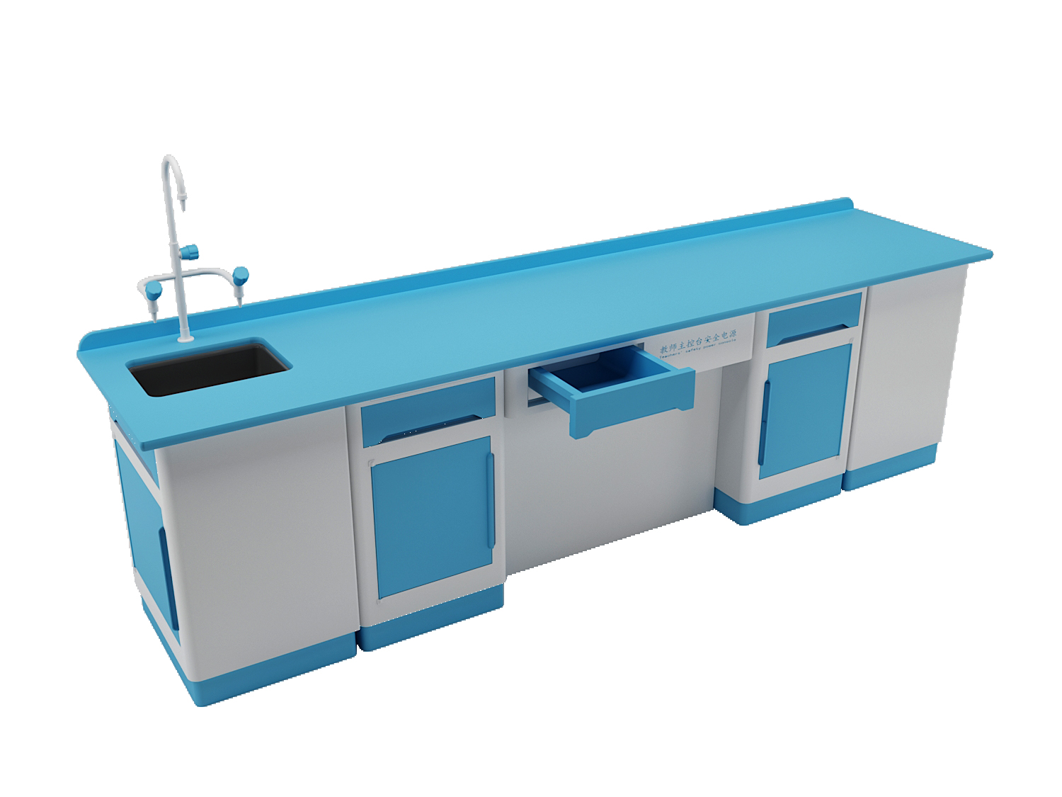
 |  | 老师椅 | 规格≧：椅高84mm，座2高45mm，座深44mm，椅深59mm，扶手外宽45mm，扶手内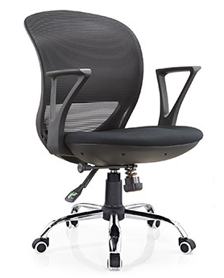宽 44mm；椅子结实耐用 ，即使小个也可以撑得起大重量，3D护腰提高防撞撕扯，高效护腰椎健康，高品质复合网布采用特殊工艺 ，冬暖夏凉座不湿，防水，原生海绵，软硬适中，回弹性好，弹力十足，透气性好，尼龙五金五星椅脚，一体压铸，承重力强，气压升降，每只气压棒都经过多崇安全检测。静音滑轮，选用PU材质，抗震强2，运转静，不伤地板。 | 张 | 1 | 280 | 280
 |  | 实验桌 | 规格≧1200*600*780㎜。  1.桌面材料：采用20mm厚一体成型带阻水边高温烧制实验室教育装备陶瓷台面，截面采用黑色胚体经高温一体烧结而成，表面釉面颜色多种可选、胚体颜色纯黑色的实验室  教育装备专用陶瓷台面，台面表面耐高温、耐腐蚀、耐磨、不脱色、不变色、美观大方。颜色：浅蓝色。  （2）耐酸碱腐蚀：台面可抵御（除氢氟酸等同类型化学试剂）任何强酸强碱及  有机溶剂腐蚀。要求提供2019年SGS机构出具的耐化学和污染的检测报告: 参  照 SEFA3-2010 科学设备及家具协会—实验室工作台面 条款 2.1 台面检测标  准， 对 49 项化学试剂进行检测，台面至少抗“48”种化学品且检测结果为 0  级（表面结果无变化）的检测报告。可提供SGS检测报告，结果符合。  （3）不含甲醛：实验室环境需要台面不含甲醛，要求参照 GB 18580-2001  标准，提供甲醛释放量检测报告，检测结果为“未检出”。须在投标文件中提供通过CNAS认证的检测机构出具的符合上述参数的原材料的检测报告  可提供国家级检测单位检测报告，结果为未检出甲醛。  （4）抗釉裂：抗釉裂性能直接体现台面品质，要求提供GB/T3810.11-2006《陶  瓷砖试验方法 第 11 部分：有釉砖抗釉裂性的测定》标准的检测，且检测结果  为无釉裂。须在投标文件中提供通过 CNAS 认证的检测机构出具的符合上述参数的原材料的检测报告；  提供板材供应商以下材料：  （1）上述性能参数可提供CNAS 认可的国家权威机构检测报告，且为2018年后的版本。  - 国际权威机构SGS的检测报告：SEFA3-2010科学设备及家具协会—实验室工作台面条款2.1 台面检测标准。  （3）中国国家强制性产品认证证书(3C)  - CEC中国环境标志产品认证证书  - 非人为损坏，十年质保承诺书。  2、桌身结构：铝合金框架结构，左右桌脚采用Z字形结构设计，左右桌脚之间通过前、中、后、以及桌身中部4条铝合金横梁由M8内六角不锈钢螺丝连接，起到稳固桌子的作用。Z字形结构保证前后重心稳固，有效防止桌身倾倒。  桌身材质及配件：  3、前横梁：采用40*38mm壁厚1.5mm的优质铝型材材料一次性成型，内设1.5mm厚十字加强筋保证牢固度，材料表面经过防腐氧化处理和纯环氧树脂塑粉高温固化处理，具有较强的耐蚀性及承重性。  4、中横梁：采用20*20mm壁厚1.2mm的优质铝型材材料一次性成型，材料表面经过防腐氧化处理和纯环氧树脂塑粉高温固化处理，具有较强的耐蚀性及承重性。  5、后横梁横梁：采用100*38mm壁厚1.5mm的优质铝型材材料一次性成型，内设1.5mm厚十字加强筋保证牢固度，横梁后侧向桌面上方延伸50mm，形成后挡水，防止液体泼出以及实验材料掉落，材料表面经过防腐氧化处理和纯环氧树脂塑粉高温固化处理，具有较强的耐蚀性及承重性。  6、桌身中部结构横梁：采用100*20mm壁厚1.2mm的优质铝型材材料一次性成型，拉力弧形结构设计，横截面8字形结构，内设1.2mm厚加强筋，保证牢固度，材料表面经过防腐氧化处理和纯环氧树脂塑粉高温固化处理，具有较强的耐蚀性及承重性。  7、左右Z字形桌脚：由立柱、上下支脚、脚垫四部分组成。  8、立柱：采用100x40mm壁厚2mm的优质铝材材料，内设2根2mm的加强筋，材料表面经过防腐氧化处理和纯环氧树脂塑粉高温固化处理，具有较强的耐蚀性。  9、上支脚：采用580*46mm壁厚3.5mm厚优质铝型材材料一次性成型，压铸脚形状独特，造型美观，牢固耐用。  10、下支脚：采用530*60mm壁厚3.5mm厚优质铝型材材料一次性成型，拱桥型设计，地面接触处设弧形，受力稳固防倾倒，底脚下方增设防摩擦垫，地脚前侧上方增设ABS耐踩踏塑料盖，防止学生踩踏而导致桌脚表面喷漆掉落。  11、地脚脚垫：采用PA材料，注塑模一次性成型，可调节，保证桌子平稳。  12、抽屉：规格430*250*170mm，采用ABS塑料一次性注塑成型，内设7条结构加强条，保证抽屉强度，抽屉前侧U型卡扣设计，可防止实验圆凳，方便整理打扫。  13、投标时提供铝压铸脚检测报告 | 张 | 24 | 2600 | 62400 | 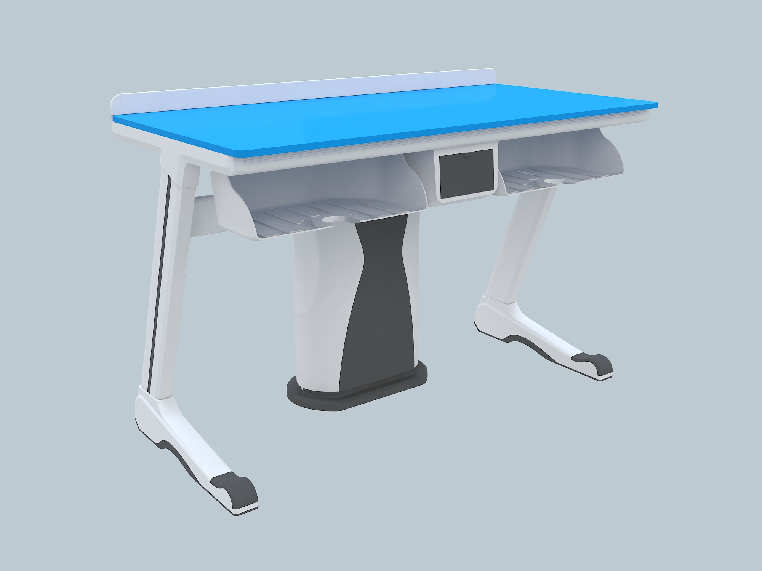
 |  | 水槽 | 1 规格尺寸≧左右500*前后600*高度830㎜。  2 水槽内部尺寸：400mm*300mm*220mm。  3 水槽台面：采用PP工程塑料一次性注塑成型结合，黑色，水槽面部下沉式构造，使废水无法沿着桌面侵蚀柜体，后挡水边采用注塑一体化成型，带内部安装固件，前后边所有梯形片材与柜体连接，台盆面设安装水龙头与紧急洗眼器的安装孔，水槽前端设有凹形设计，方便操作者使用。  4 水槽具有防止溢水功能，水槽内部设有一个水满到一定位置的时候，把水排到PP下水器进行排出，防止废水外溢。  5 废水防臭器：构建组合成型的防臭防倒流装置，注塑模具一次性成型组合件，防止废气与废水倒灌。  6 PP注塑成型自由转弯软管：采用PP材料注塑已形成形，吸塑PP软管节节可伸缩功能，规格1000任意伸缩长度，直径50mm。  7 水槽柜底盖：PP材质，注塑模具一次成型，防锈、耐酸碱、防水、防潮、底部设有可调整高度的螺旋脚。  8 柜门：PP材质，注塑一次性成型，无铰链设计，静音，270度打开，前后门工艺一致，永不生锈。  9 门框及箱体：前后门框均采用PP工程塑料一次性注塑成型，箱体内衬宝钢数控型材支撑架，配以专用连接件进行组装连接.箱体为精钢配件与注塑组合件联合。 | 张 | 13 | 1500 | 19500
 |  | 三联水嘴 | 三口专用实验龙头：全铜质结构，铜管无痕迹弯制成型，陶瓷阀芯，鹅颈造型，节节出水口。  水嘴: 采用实验室专用三联水嘴90度瓷质阀芯，出水嘴为铜质尖嘴，可拆卸，内有螺纹，可方便连接循环等特殊用水，水管管体部分为黄铜合金制品，铜质表面经过烤漆喷涂处理，增强耐酸碱防腐蚀以及防锈性能，可360度旋转。 | 张 | 13 | 180 | 2340 | 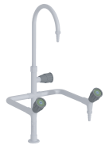
 |  | 实验圆凳 | 凳面：≧Φ300*450mm。  - 凳脚材质：4个凳脚采用20×40×1.5mm 椭圆钢管模具一次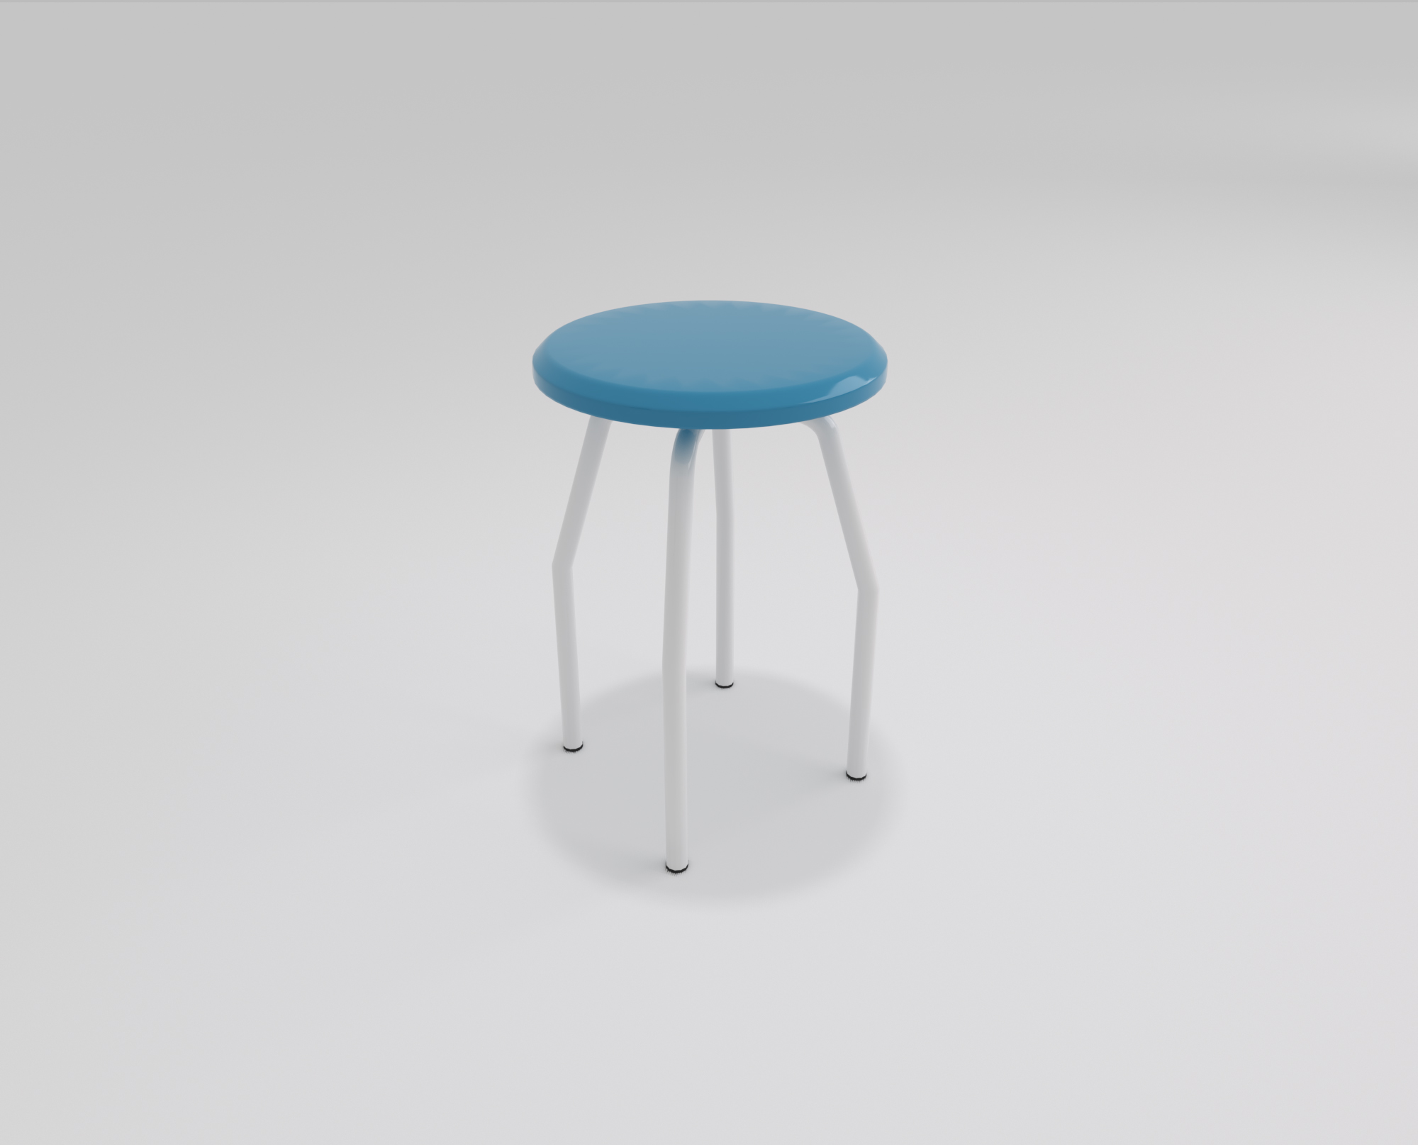成型。满焊接完成，结构牢固，经高温粉体烤漆处理，长时间使用也不会产生表面烤漆剥落现象 固定式凳面直径不小于300mm  - 凳面材质：采用聚丙烯共聚级注塑,厚6mm。表面细纹咬花，防滑不发光 。凳面底部镶嵌4枚铜质螺纹，采用不锈钢螺丝与圆型托盘固定。  3、脚垫材质：采用PP加耐磨纤维质塑料，实心倒勾式一体射出成型。凳面颜色蓝色，提供钢管检测报告（执行标准GB/T3325-2017 金属家具通用技术条件，抗盐雾测试时间不低于192小时） | 张 | 48 | 150 | 7200
 |  | 地面改造 | 同质透芯PVC地板，厚度不低于2.0mm，耐磨层不低于2mm；底层为密实层带编织无纺布底，确保地板安装粘合更加牢固；安装含损耗及辅材，颜色多色系可选，符合国家环保要求。 | 平方 | 100 | 250 | 25000
 |  | 自流平 | 3-5mm自流平铺设。 | 平方 | 100 | 16 | 1600
 |  | 智能控制窗帘 | 智能控制文化窗帘，电机尺寸≧：39*41*594mm，管径:35mm,额定电压：220V,50-60Hz，额定电流：0.43A,额定扭矩：8N.m，额定功率98W,定制宽度：单窗帘2100mm以内，正常高度2000mm（特殊情况可延长），加厚防水面料，模式可分为一键升起（不限数量，可同时对教室的一个或多个窗帘同时操作，下同）、定时升降、自定义升降比例等多种模式。可语音控制、智能魔方控制、手机APP远程控制、时时查看状态。窗帘内容由名师根据学校与教室定位定制。 | 套 | 8 | 4000 | 32000
 |  | 教室智能灯光控制 | 国家CQC认证，内置可自检温度芯片与配套保险丝，带自动断电保护功能。支持米家、苹果HomeKit、天猫精灵三大主流智能生态，可远程控制随时开关，语音控制支持小爱同学、Siri，手机app控制，多种智能模式，如单个控制、多个控制、定时开启与关闭，搭配智能网关与传感器，与人体感应，可实现开门亮灯、有人自动亮灯。可与文化窗帘联动，如夜晚自动亮灯、窗帘升起模式。 | 套 | 1 | 3500 | 3500
 |  | 后墙文化 | 采用雪弗板设计，位于教室后端墙面，符合教学内容，美观大方。学校审核后制作。 | 平方 | 10 | 350 | 3500
 |  | 吊顶文化 | 教室顶部布置文化图案，符合教室环境，成长方形位于教室中间，灯膜发光。  1.60*60cm铝扣板，厚度不小于0.5mm，铝镁合金基材。  - 吊顶中间处有长12米宽1.5米的灯膜带，灯膜内容符合化学教室教学相关内容（学校审核后制作）。  顶部设有12组大灯与教室智能灯光控制相结合。  符合浙江省教育厅办公室关于印发《中小学校护眼灯改造工程技术规范》（浙教办技[2021]8号）要求。通过国家CCC认证。 | 平方 | 100 | 550 | 55000
 |  | 墙面文化制度布展 | 800*600mm  内容设计与排版，内容要求满足本学科整体设计要求与实验室操作制度，材质采用高强度高弗板或亚克力板，贴高清写真画面。含设计。 | 张 | 2 | 300 | 600
 |  | 废液池 | 包括PVC管，并连接化学实验室、化学仪器室、生物实验室排水管，位于教室一侧，玻璃钢材质，厚度≧6mm,集中过滤处理排放教室污水，过滤储存后排放于学校排污系统，10立方米溶剂玻璃钢材质。 | 项 | 1 | 30000 | 30000 | 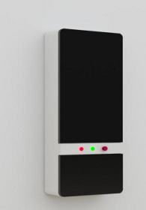
 |  | 智能系统控制柜 | 规格≧：450*200*1100mm；  智能控制柜：内置总电源开关1个，漏电保护器一个，电源保护器1个，单片机控制器及功能扩展模块1套，单片机保护模块1个、急停控制系统1个，工作指示灯系统1套（每个学生电一个指示灯，老师随时掌握学生漏电保护器通短），分组控制系统3套（电源控制系统、照明控制系统、给排水控制系统），风机控制系统1套。  （1）电源控制系统：可以对220V进行控制，可以单独进行控制，进行单选、全选、反选，分组进行控制；  （2）照明控制系统可以对照明进行控制，可以单独进行控制，进行单选、全选、反选，分组进行控制；  （3）给排水控制系统：给水系统：设有每个学生设有给水控制阀门，可以对给水进行控制，可以单独进行控制，进行单选、全选、反选，分组进行控制，教师可以方便对全室供水系统进行控制，学生功能板处设置给水接口，接口与学生水槽柜采用优质硅胶软管连接，接口均采用自动锁紧插拔式连接方式，用时接上，不用时可收起。自动排水系统：所有排水由智能化控制系统集中控制，学生功能板处设置排水接口，接口与学生水槽柜采用优质硅胶软管（具有防酸、防碱、耐腐蚀功能）连接，接口均采用自动锁紧插拔式连接方式（拔掉时没有污水流出），用时接上，不用时可收起；  (4)、智能摇臂控制系统：可以对摇臂进行控制，可以单独进行控制，进行单选、全选、反选，分组进行控制；  （5）通风控制系统：采用风机矢量控制变频器：应用空间电压矢量控制原理，采用模块化设计、双CPU控制，是集数字技术、计算机技术、现代自控技术于一体的高科技产品，具有精度高、噪音低、转矩大、性能可靠等特点。主要参数指标为：1.频率指示、异常指示、转速指示、状态指示等均由LED显示；2.输入额定电压：三相380V，±15%；3.输入额定频率：50/60 HZ；4.控制方式：空间电压矢量控制；5.输出频率：1.00~400.0 HZ；6.过载能力：150% 额定电流；7.保护功能：输入缺相、输入欠压、直流过压、过载等。  控制系统：采用自主研发控制系统； | 台 | 1 | 10000 | 10000
 |  | 智能控制面板系统 | 规格：10寸一体电脑。（带两个开关，一个启动开关，一个紧急开关）  集中控制系统。可执行各分项分页控制；  （1）通风控制：触摸数字无极变频控制，具有频率数字显示功能，可精确控制通风风量；  （2）供水控制：集中控制整室给排水；  （3）照明控制：分组控制整室照明；  （4）电源控制：控制学生AC220V电源；  （5）摇臂控制：可以实现单个控制，可以集中控制，可以任意组合控制  塔吊控制柜内置实验室智能控制系统及实验室通风控制系统，用于控制塔吊，控制系统自主研发，智能控制系统功能包含：1、教师总控 、时钟显示（可自行设置）2、220V控制系统：可以对学生电源220V进行控制，可以单独进行控制，也可分组进行控制，具有单选、全选、反选功能；可以对低压电源进行控制并锁定电压上限和输出电压值。3、低压交直流控制系统：当摇臂控制工作时自动关闭；每组可以单独控制，可以组合控制，可以同时控制；学生低压交流电源可通过数字键盘直接选取1～24V电压，分组输送至学生电源端，最小调节单元为1V；教师主控可以将学生电压值锁定，锁定后学生电源无法自行操作电压设置。4、摇臂控制系统：可以对摇臂升降进行控制，可以单独进行控制，也可分组进行控制，具有单选、全选、反选；当遇到阻力时摇臂自动返回；5、给排水控制系统：给水打开时，排水自动打开，排水定时检测跟踪水位，自动排水；在摇臂控制升降过程中给排水自动关闭。每组可以单独控制，可以组合控制，也可同时控制。5、照明控制系统：每组可以单独控制，可以组合控制，可以同时控制 | 套 | 1 | 5800 | 5800
 |  | 远程控制系统 | A、APP登入有网络注册功能，注册后登入系统操作，使用者忘记密码方便找回，同时方便升级系统，带来新的体验。  B、 能使用APP能控制总电源关闭；  C、 APP能显示当前温度、相对湿度及当前时间；  D、 使用APP能控制学生低压电源的交流电压，且电压值为实测值。如APP给学生交流3V，学生电源电压实测电压为3V；  E、 使用APP同时控制水电风光源开启与关闭，同时可以扩展功能（监控布防、空调控制等等） | 项 | 1 | 4050 | 4050
 |  | 温湿度监视系统 | 内置精密温湿度传感装置，实时监控房间内的温度和湿度，保障室内舒适的环境舒适性，在触摸屏中实时显示当前环境的温度和湿度 | 项 | 1 | 1665 | 1665
 |  | 顶装主体框架 | 规格≧：1520*575*290mm。整体采用3.0mm冷轧钢板，经激光雕刻机精细雕刻，数控折弯成型，表面经环氧树脂粉末喷涂高温固化处理。要做到承重性能强和耐酸碱、耐腐蚀。 | 套 | 6 | 2799 | 16794
 |  | 主体防尘保护罩 | 规格≧：1400*430*150mm。整体采用PP材质，保护主体构架内的供应系统的安全，防止灰尘进入罩体内。 | 套 | 6 | 1665 | 9990
 |  | 摇臂智能升降系统 | 规格≧：1520*575*290mm。接收智能控制系统信号实现远程遥控，动力为直流24V低压电机推送杆，固定于3mm厚专用铝合金模具一体成型，外部保护罩为铝合金模具一次成型，摇臂上装电源、选配网络及上下水模块。 | 个 | 12 | 3500 | 42000
 |  | 多功能电源 | 规格≧：65*65*8mm（2个/组）接收智能化控制系统控制，内含新国标多功能插座2个。 | 个 | 24 | 130 | 3120
 |  | 急停装置 | 铝合金材质，在水电系统出现故障时紧急制动，确保实验时安全。 | 个 | 24 | 135 | 3240
 |  | 供电线路 | 模块化设计，每组模块间采用活接式连接，方便安装、检修。采用2.5mm²电线进行系统布线（国标免检产品）。 | 项 | 1 | 4000 | 4000
 |  | 智能照明 | 接收智能化控制系统控制，功能面板采用1200*85mm，配置LED日光灯1根，每根15W，灯罩采用ABS一次成型，设计安装磨砂透明均光板，不仅能使光线扩散均匀更能起到安全防护作用。符合浙江省教育厅办公室关于印发《中小学校护眼灯改造工程技术规范》（浙教办技[2021]8号）要求。 | 套 | 12 | 400 | 4800
 |  | 地下进排水系统 | ф50、ф75、DN25、DN20  给水：采用PPR复合管敷设。  排水：使用国标优质UPVC专用排水管。 | 室 | 1 | 3000 | 3000
 |  | 万向抽气罩 | 关节：高密度PP材质，可360度旋转调节方向，以固定架为中心最大活动半径可达1630mm。  关节密封圈：高密度橡胶不易老化，安装在两关节内，起易旋转及密封作用。  固定架：高密度PP材质，用M8膨胀螺钉固定于实验室屋顶  易拆卸、重组及清洗。 | 个 | 24 | 1500 | 36000
 |  | 室内通风管 | 主风管直径300，支风管直径200连接化学准备室 | 套 | 1 | 6000 | 6000
 |  | 室外通风管道 | 采用防腐蚀PP材质，整体一体成型，具有整体结构性能好、严密性高等优点。同时具有耐酸碱性能。  风管直径400mm。管卡采用不锈钢制作具有耐腐蚀、防火、防潮等功能。 | 套 | 1 | 11500 | 11500
 |  | 风机 | 防腐蚀的离心式变频调速风机，4KW，6号风机。机壳及叶片材质均采用耐酸碱腐蚀、抗高压的UPVC材料加工制作，噪音不高于60分贝，换气每小时20次以上。 | 个 | 1 | 8500 | 8500 | 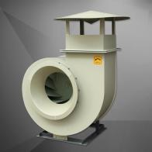
 |  | 风机控制系统 | 采用高级电子集成电路，无级变频调速，随意控制风机风速和风量大小 | 套 | 1 | 2000 | 2000
 |  | 安装调试及系统安装辅件 | - 吊顶式安装系统采用模块化结构设计，采用吊装安装方式；  2、系统结构安装调试；  3、系统控制安装调试；  4、给排水安装调试；  5、供电系统安装调试；  6、照明系统安装调试。  7、采用双槽钢横梁吊装方式，减少楼板承重，防止左右晃动，可进行上下、左右的平衡调节，实验功能板离地2m左右。主要辅件有：槽钢、三角构件、直角座、龙骨架连接件、吊装挂件、安装连接板等。 | 套 | 1 | 9800 | 9800
 |  |  | 实验考核系统 |  |  |  | 0
 |  | 数据储存器 | Intel 8核服务器处理器/64GB金士顿内存/千兆网口/金士顿2x960G SSD硬盘/安装Centos6.9或以上版本 64位操作系统 | 台 | 1 | 27000 | 27000
 |  | 学校服务器配套管理软件 | 考试：1、支持全程信息化组考流程；  2、支持考试座位安排、实验分配；  3、支持现场抽签；  4、支持远程巡考；  5、支持考试数据实时接收、存储、上传；  6、支持考后同步网上阅卷；  7、支持双向盲阅、仲裁制度；  8、支持自动或手动远程更新、维护；  9、独立加密系统、完善安全防护系统；  10、支持校级课程资源库建设；  11、支持学校实验教学数据汇总分析；  12、支持大数据统计分析，形成学生个人成长包、教师教学记录包；  13、支持校级开展实验操作考试；  14、支持自动或手动远程更新、维护；  15、独立加密系统、完善安全防护系统；  16、支持自动病毒检测；  17、投标时提供相应软件著作权证书及测试报告 | 套 | 1 | 50000 | 50000
 |  | 教室管理电脑 | i5-9500/16GB金士顿内存/256金士顿固态硬盘+1T/AMD R5 430-4G显卡/飞利浦E2417H显示器 三年服务/Win 10 Home/Keyboard mouse | 台 | 1 | 5000 | 5000
 |  | 实验操作教学考评系统智能终端 | - 支持监考人员单点登入、身份验证；  2、支持考试场次选择；  3、支持实时接收考点管理中心考试指  4、支持实时接收学生抽签信息；  5、支持全程视频监考，支持单屏不低于16画面同步显示；  6、支持不低于48路、最高56路视频同时接入。  7、支持监控画面实时切换；  8、支持单点画面放大；  9、支持考中系统自检、画面自检；支持系统异常提示、学生终端设备异常无声警报；  10、支持现场异常情况标注；  11、支持补考机制；  12、支持学生提前交卷处理；  13、支持考试数据实时接收、存储、上传；  14、支持自动或手动远程更新、维护；  15、独立加密系统、完善安全防护系统；  16、支持自动病毒检测  17、提供相应软件著作权证书及测试报告 | 套 | 25 | 13500 | 337500
 |  |  | 1、支持学生信息显示、验证，包括：学生照片、姓名、性别、准考证号码等；  2、支持考试信息接收，包括：考题信息；考场信息；考试时间；座位号码等；  3、支持电子试卷、电子答卷功能；  4、支持原笔迹保留功能；支持考生签名确认功能；  5、支持人脸识别验证考生身份  5、支持显微镜接入，包括传统显微镜和电子显微镜；  6、支持提前交卷功能；  7、支持考试结束数据实时自动打包上传；  8、支持考试数据临时存储功能；  9、支持自动或手动远程更新、维护；  10、独立加密系统、完善安全防护系统；  11、支持自动病毒查杀。  12、支持日常教学学生自由分组  13、支持日常教学课中学生互评。  14、支持设备自检；  14、支持设备调试画面比对功能。  15、提供相应软件著作权证书及测试报告 | 套 | 25
 |  |  | - 支持教师课前自主备课；  2、支持日常教学课中演示实验同步投影；  3、支持日常教学课中学生互评管理；  4、支持日常教学课中实时学生分组实验数据统计分析；支持日常教学课中教师学生案例点评；  5、支持自动或手动远程更新、维护；  6、独立加密系统、完善安全防护系统；  7、支持自动病毒检测。  8、提供相应软件著作权证书及测试报告 | 套 | 25
 |  |  | Ubuntu系统：16.04；支持CH340/341 USB转串口驱动；支持NFS网络存储服务；支持直接管理学生采集端；支持双MIPI摄像头接口，支持GPS,4G网络，SATA,SSD；支持接入各类标准接口传感器；支持接入电子目镜、电子显微镜；支持4K输出，EDP，DP，EDP等多种显示输出，显示尺寸不小于15.6寸。 | 台 | 25
 |  |  | 定制化采集专用摄像头，摄像头嵌入式开发自主程序；  优化视频编码减少网络带宽占用；  支持超清（1080P）视频保存；支持预设不同分辨率实时流播放；  自主研发摄像头管控交互协议，实现系统后台直接管控摄像头；无需通过厂家视频系统中转；  模块化设计，支持热插拔，即插即用；  焦距：≥2.8mm  广角：≥86°  白平衡：自动；  曝光控制：自动；  提供智能采集摄像头相关检测报告、著作权、测试报告 | 个 | 50
 |  |  | 定制化一体式支架，适应所有标准实验桌，无需改造，即放即用。  支撑杆可自由伸缩，40cm-95cm自由调整；  四轴自由360°旋转，满足任意角度调整，旋紧固定；  支撑杆底部球形转轮设计，水平180°自由调节，钥式固定旋钮，杜绝磨损导致的松动情况；  支撑杆连接处齿轮式角度调节器，270°自由调整。  支撑杆内部中空螺旋线槽设计，自由拉升，杜绝管内走线缠绕、损坏等情况；  底座背板75°仰角，符合人体坐姿视线最佳角度；  底座背板卡扣式悬挂装置，学生处理终端可选择悬挂于底座背板背面；  定制化底座，充分考虑重心与底座长宽，稳定，最低限度占用桌面面积。底面线孔，充分考虑走线便捷。 | 套 | 25
 |  |  | 1、考试专用电子目镜；COMS传感器 5X-16X放大率，匹配传统目镜，无需调节；  2、USB电子接口1.25″/23mm接口4、1600x1200初始分辨率；  3、200万像素；  4、频率：5-30 frames/sec ；  5、白平衡、自动曝光、增益补偿；  6、工作温度：0℃--+40℃；  7、USB电脑供电； | 个 | 25
 |  | 项目支持、培训及系统安装服务 |  | 套 | 1 | 44808 | 44808
 |  | 合计 |  |  |  |  | 930487

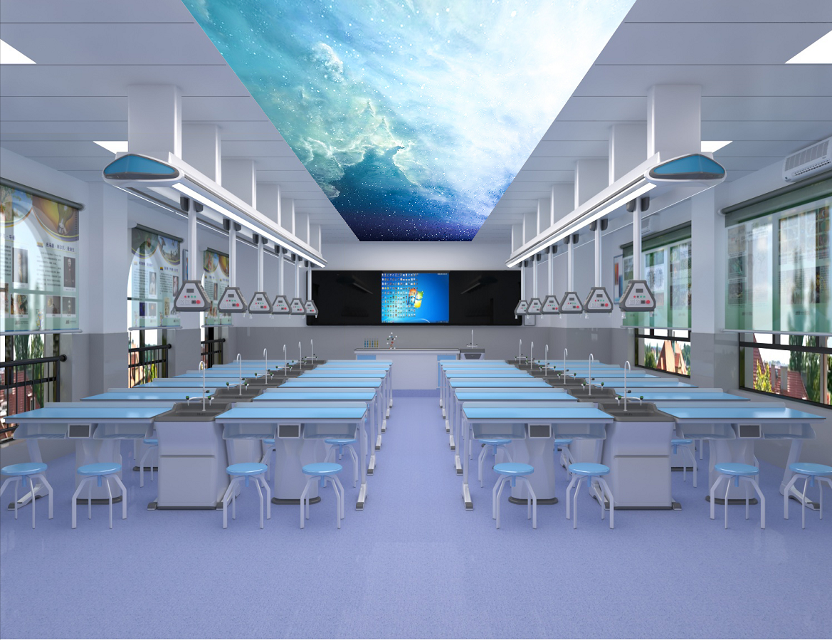吊装化学考核实验室参考效果图

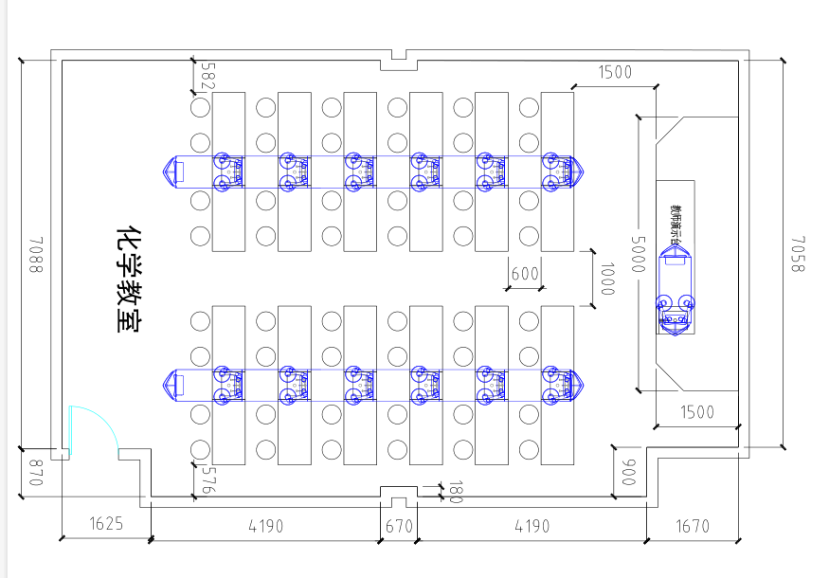顶部排风供电图

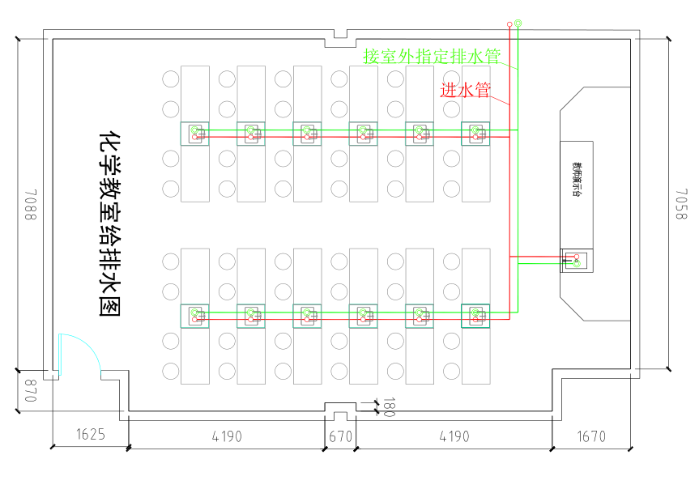化学教室给排水图

化学仪器室
序号 | 名称 | 规格参数 | 单位 | 数量 | 单价 | 金额 | 例图
1 | 药品柜 | 1、规格≧：1000×450×2000mm（W×D×H）；顶部通风  2、结构：PP结构，上对开玻璃门，下对开PP实心门；内置阶梯隔层，带顶部通风;  3、柜体：采用≥8mmPP（聚丙烯）板材，经过同色焊条焊接而成，耐酸碱能力强；  4、层板：设计为活动式，自由抽放；  5、拉手：PP材质；  6、铰链：PP材质；  7、提供原材料PP塑料检测报告（执行标准GB 28481-2012 塑料家具中有害物质限量，检测项目麟苯二甲酸酯、多环芳烃） | 个 | 3 | 2950 | 8850 | 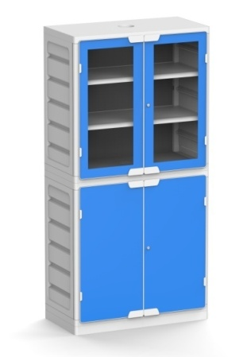
2 | PP柜子 | 1、规格≧：900×450×1800mm（W×D×H）；  2、结构：PP结构，上对开玻璃门，下对开PP实心门；  3、柜体：采用≥8mmPP（聚丙烯）板材，经过同色焊条焊接而成，耐酸碱能力强；  4、层板：设计为活动式，自由抽放；  5、拉手：PP材质；  6、铰链：PP材质；  7、提供原材料PP塑料检测报告（执行标准GB 28481-2012 塑料家具中有害物质限量，检测项目麟苯二甲酸酯、多环芳烃） | 个 | 14 | 2850 | 39900
3 | 危险品柜 | - 尺寸≧：900mm*500mm*2000mm 。双门结构。  2、外壳采用不小于1.2mm厚的冷轧钢板，柜体底座采用不小于2.0mm的冷轧钢板，内外表面经酸洗磷化处理，环氧树脂漆喷涂，烘热固化处理。  3、柜体内胆（上下左右内衬板）全部采用PP(聚丙烯树脂)板。  4、柜体底部左右两侧设置进风口，可调节进风量。柜体底板中部有漏液孔。  5、柜体底部设有高度为160mmPP托盘两个。方便试剂瓶的挪转，用户内置填埋料后可实现填埋储存药品的功能，方便更换填埋料及保存柜体内部整洁、安全、美观。  6、柜底装有四个可移动钢轮，有手动调节制动装置。  7、▲柜体中部有三个一次成型三层阶梯式ABS隔板，每块隔板承重》30KG。每层隔板有颜色装饰条，可区分碱性、酸性药品和易燃品的存放；每个隔板靠背处有一排导风口。  8、柜体顶部有直径不小于100mm的出风口，内置轴流风机；柜体填充具有保温隔热作用的材料，柜体门与柜体之间应安装防火膨胀密封条；双锁配置，其中一把为数显密码锁。柜门相对柜壁凹进10mm，有效保护柜门及数显密码锁。顶部设置120mm高度的独立腔体，可从上部打开。易于更换内置风机，方便维修内部的单片机及其他电子元器件。  9、一体化操作面板，数码显示，触摸式开关。方便老师操作。  10、可通过单片机设置风机工作时间，分时段设置工作时间 ，自动启停。具有节能和方便老师操作的特点。  11、内置温度传感器，温度显示，通过智能单片机设置温度的上下限，超出上下限通过警报器实现声、光同时报警的功能；  12、内置湿度传感器，湿度显示，通过智能单片机设置湿度的上下限，超出上下限通过警报器实现声、光同时报警的功能。  13、柜门在非正常打开情况下实现声报警功能，报警器吸附于柜门内侧。  14、顶置声光报警器，报警器底座有磁性，吸附于柜体顶部，安装简单方便。  ▲中标后原厂质保函原件、生产厂家国家级高新企业证书、省级以上检测报告、耐火测试报告、防爆测试报告、CE证书。 | 个 | 2 | 9000 | 18000 | 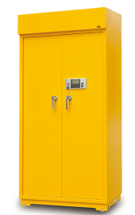
4 | 通风柜 | 尺寸≧：1500*850*2350  1.外壳：采用8.0mmPP聚丙烯板焊接制作,经过雕刻一次折弯处理后形成整柜,具有极强的抗酸碱，耐腐蚀性。提供PP材料检测报告（执行标准GB 28481-2012 塑料家具中有害物质限量，检测项目麟苯二甲酸酯）  2.内壳：采用全新8.0mmPP聚丙烯板焊接制作，具有极强的抗酸碱、耐腐蚀性，内侧板可固定供水考克，可加配供气考克，背板可固定导流板，顶板设照明以及集气装置。  3.操作台面：台面要求耐化学腐蚀性能优越，抗刮痕，必须采用≥12.7mm厚度的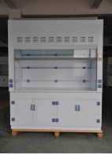优质耐腐蚀实芯耐蚀理化板。全面满足以下技术指标：  1.化学试剂：参照GB/T 17657-2013理化性能试验方法 覆盖玻璃板及不覆盖不低于75项化学试剂检测结果均为5级。  2.甲醛释放量参照GB18580-2017采用UV-Vis进行分析测试结果未检出。  3.抗菌性能参照JIS Z 2801:2010测试粪肠球菌，金黄色葡萄球菌，铜绿假单胞菌，肠沙门氏菌肠亚种，大肠杆菌，肺炎克雷伯氏菌抗菌率＞99%。  4.抗真菌性能参照ASTM G21-15测试方法巴西曲霉ATCC 9642、绳状青霉ATCC11797、球毛壳霉ATCC 6205、绿色木霉ATCC 9645、出芽短梗霉ATCC15233、检测结果0级 。  5.抗病毒性能参照ISO 21702:2019在24小时测试对甲型流感病毒（H1N1）抗病毒活性值＞4.27，抗病毒活性率>99.99%  6.耐干热性能参照GB/T17657-2013检测标准耐干热200℃检验结果5级。  7.参照实验室内部方法测试银离子（Ag+）含量检测结果未检出。  8.依据GB/T 16422.2-2014氙灯测试在1200H测试结果样品外观无明显颜色变化。  9.燃烧性能参照GB 8624-2012建筑材料及制品燃烧性能分级测试结果符合B1级防火要求。  投标厂家需提供符合以上技术参数的检测报告复印件、授权、售后承诺函。  4.导流板：采用全新8.0mmPP聚丙烯板焊接制作, 具有极强的抗酸碱、耐腐蚀性，装置于工作空间后方以及上方处，由至少三块板组成，使得工作空间与排气管路的连接处之间形成一个气室，将污染气体均匀地排出。导流板使用导流夹将其与柜体结合，可重复拆装。  5.集齐风罩：采用PP材质，具有极强的耐腐蚀性，底部入口为长方形开口，顶部出口为圆形开口。  6.日光灯：采用30W三防灯1支，能防水、防腐、防氧化。  7.视窗拉门：活动式垂直拉升拉门，置于工作空间与操作者之间用以保护操作者安全，结合平衡位置，拉门可停于任意活动点。调节门上方设有一片钢化玻璃视窗，视野可完全清晰、无阻碍。  8.视窗玻璃：采用5mm厚钢化（CCC认证）玻璃，强度较大，抗弯性好，并在碎裂的时候不会产生呈锐角的小碎片。视窗外框:采用无框门，与玻璃四边包夹嵌入式结合，确保视窗的安全性以及耐用性。视窗悬吊索:采用同步结构；同步带传动比准确，对轴作用力小，结构紧凑，耐油，耐磨性好，抗老化性能好.控制面板:采用液晶控制面板，设置有电源、开关、照明、风机以及运转指示灯等按钮，液晶显示屏能清晰地显示通风柜的运行情况。 插座:每台通风柜配置四只220V单口万用式插座。（可根据客户实际使用需求，加配其他型号插座）.下柜体:采用全新8.0mmPP聚丙烯板焊接制作,经过雕刻一次折弯处理后形成整柜,具有极强的抗酸碱，耐腐蚀性。门板一律采对折边构造，敦实牢固，不易变形，且整体美观大方。把手:采用实验室专用PP把手，耐腐蚀性强。铰链:采用实验室专用PP铰链，耐腐蚀性强。 | 个 | 1 | 8500 | 8500
4 | 准备台 | 尺寸≧：1200*600*850mm  台面：采用12.7㎜厚实芯理化板，四周加厚至25㎜磨边处理，经机械打磨，表面光滑平整，无缝隙；  结构：钢木结构，主框架采用60mm*40mm(壁厚2mm)方钢组成的C型骨架，前后梁：采用2.0mm厚优质冷轧钢板；底柜托梁：采用40*25（壁厚2mm）优质方钢；整体表面喷涂纯环氧树脂塑粉高温固化处理，耐酸耐腐蚀。  箱体：背板及吊板采用18mm厚E1级优质三聚氰胺刨花板，台身板材组合采用ABS子母件连接组装而成，所有板材截面均采用全自动热溶封边机以2mm厚PVC封边条热溶封边；  柜门：采用16mm厚E1级优质三聚氰胺刨花板，柜门和四周2mm厚PVC封边，铝合金一字拉手。  固定脚：采用ABS工程塑料模具成型制作而成，高度可调。  三联水嘴：1套，铜质铜瓷阀芯，外喷涂环氧树脂化验水嘴，每套水嘴装有角阀和给水软管化验水槽：PP化验专用水槽400*300*270㎜（内衬）（5㎜厚高密度PP一体成型，具有弹性、耐酸碱、耐热、耐有机溶剂）含有下水软管等配件。提供饰面刨花板检测报告（执行标准GB 1858/4-2001，甲醛含量需达到E1级标准≤1.5mg/L） | 张 | 1 | 1200 | 1200
5 | 吊顶灯光 | 铝扣板吊顶，60*60cm，厚度不小于0.5mm，铝镁合金基材，表面粉末喷涂工艺。LED方块灯12组。符合浙江省教育厅办公室关于印发《中小学校护眼灯改造工程技术规范》（浙教办技[2021]8号）要求。通过国家CCC认证。 | 平方 | 43 | 275 | 11825
6 | 文化窗帘 | 用窗帘的形式表现描述与学科教学内容相关或科学普及方面，选题适当，主题明确，无科学性错误，以图为主辅以文字。图片清晰美观，文字准确精炼，语句通顺易读，标点使用正确。学校审核后制作。 | 平方 | 10 | 240 | 2400
7 | 墙面文化制度布展 | ≧800*600mm  内容设计与排版，内容要求满足本学科整体设计要求与实验室操作制度，材质采用高强度高弗板或亚克力板，贴高清写真画面。含设计。学校审核后制作。 | 张 | 2 | 230 | 460
 | 合计 |  |  |  |  | 91135

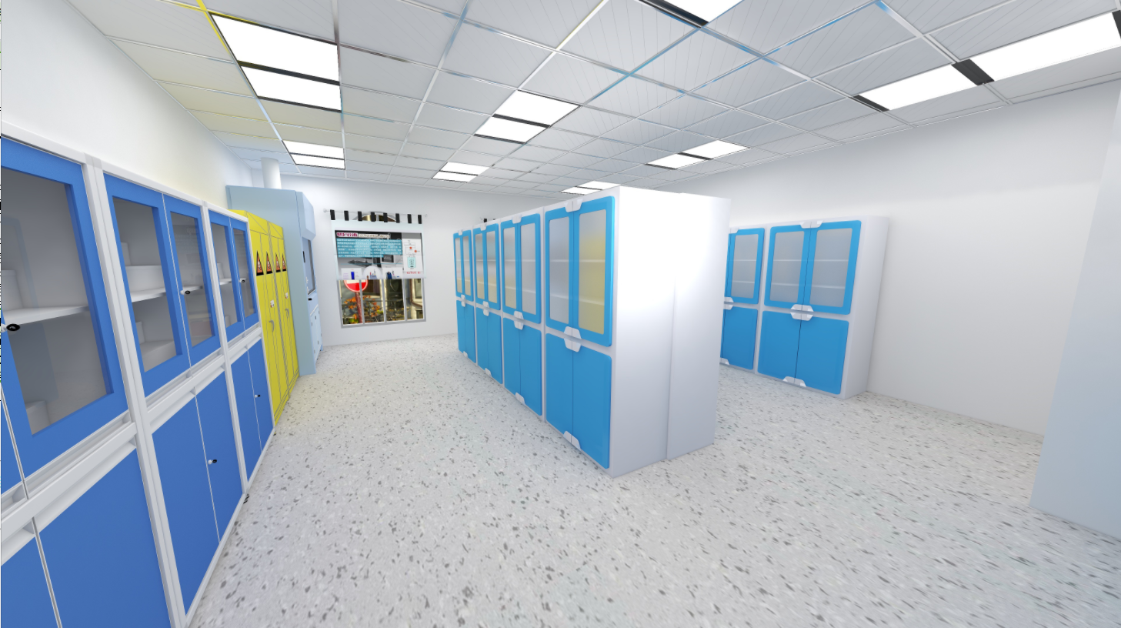化学仪器室参考效果图

化学仪器室平面布置图
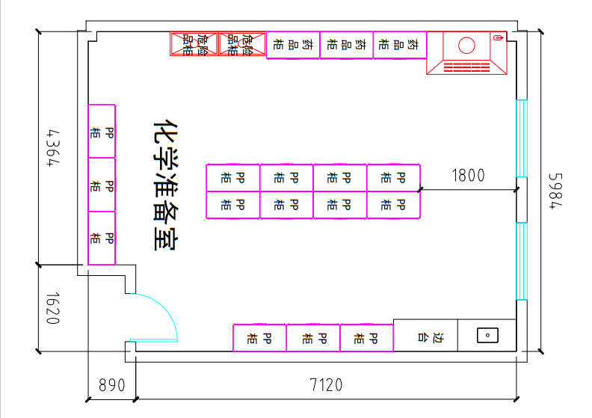

生物实验室
序号 | 名称 | 规格参数 | 单位 | 数量 | 单价 | 金额 | 例图
1 | 智慧黑板（红外） | 屏体硬件：  1.交互黑板采用平面结构设计，采用三段式结构方式，整体尺寸≥4200mm×1100mm,整块黑板可支持普通粉笔、无尘粉笔、水性笔等多种类型笔书写；  2.交互黑板支持壁挂式安装和移动支架安装方式，其中壁挂安装方式具有安装校正结构，可方便调校智慧黑板整体平整性，达到最佳使用效果；  3.交互黑板液晶屏显示尺寸≧86英寸，采用A规屏；分辨率：3840*2160；可视角度≥178°,屏体亮度不低于500cd/㎡,对比度不低于5000：1，屏幕表面采用≤3.2mm厚防眩光钢化玻璃,透光率不低于93%,表面硬度不低于莫氏8级；  4.交互黑板屏体色彩覆盖率不低于NTSC 90%，色彩度：24 bit 真彩（16.7M）屏幕最高灰阶 256 灰阶  5.交互黑板液晶屏显示部分采用屏幕全贴合技术，可杜绝灰尘和水汽进入屏幕，减少液晶面板和钢化玻璃间的偏光、散射现象，使屏幕显示更加通透，画质清晰；  6.采用红外触控定位技术，在双系统下均支持20点同时触控及书写，触摸分辨率:≥32768*32768，光标移动速度≥130点/秒，触控书写延迟≤30ms  7.智慧黑板显示模组长寿命设计，具有 快速散热和延缓光学黄化的性能，整机模 组热扩散系数≥80mm²/s  8.为充分满足用户实际使用需求，前置面板需具有以下输入接口：≥2路双通道USB3.0接口、≥1路全功能USB Type-C接口,为避免用户误操作整机前置接口须有丝印中文标识；  9.交互黑板前置1路标准非转接HDMI接口，可用于音视频信号上传，且接入教学设备后可实现自动开机功能。  10.为方便教师使用，整机后置≥2路HDMI输入接口、≥1路HDMI输出接口，≥1路USB输入接口（支持外接展台、U盘等设备在Windows和Android系统下均可使用）、≥1路RF输入接口、≥1路YPbPr分量输入接口、≥1路AV视频输入接口，≥1路USB触控接口，≥1路TYPE-B 3.0无线MIC接口，≥1路RJ45接口，以上接口不接受扩展坞方式；  11.交互黑板具备抗强光干扰，在≥100K LUX照度的光照下保证书写功能正常  12.智能交互黑板与外接电脑设备时，支持以一根USB线直接读取插在智能交互黑板上的U盘，并识别连接至智能交互黑板的翻页笔、无线键鼠等USB设备；  13.交互黑板整机须具备前置物理电脑还原按键，针孔式设计防止误操作，并具有中文丝印标识便于识别，无需专业人员即可轻松解决电脑系统故障；  14.为便于用户操作交互黑板，前置实体按键至少具有关闭窗口、触控开关、护眼功能且每个功能按键均须具有清晰简体中文标识，有效避免用户误操作；  15.交互黑板具有开机物理防蓝光功能，无需通过菜单或按键设置方式进行防蓝光模式与非防蓝光模式的切换；并可通过扫描交互黑板前置二维码即可获取产品防蓝光检测证书  16.为满足教学应用需求，智能交互黑板采用多声道组合音响，既具有前置双通道扬声器也具有后置低音，且前置双扬声器功率不低于30W,后置低音功率不低于20W，可单独调节低音效果充分满足教室使用需求；  17.交互黑板可在通电不开机状态下通过交互黑板进行扩音供教师设备连接使用  18.交互黑板具有便捷笔槽结构，可便于用户存放粉笔、板擦等教学工具，为有效防止粉笔灰等灰尘堆积，笔槽可进行快速拆卸清理.  19.交互黑板内置无线网络模块与蓝牙模块，采用前置信号接发设计且具有文字图标标识，信号接发源不局限在整机后方某一方向某一位置，无任何外接、转接天线及网卡可实现正常网络连接，保证信号不被遮挡。  20.交互黑板具有一体化高清摄像头，像素不低于800万，支持AI教学应用，为满足教学应用摄像头具有角度物理调节功能，调节范围在±5°，水平视角 120°；全朝向双阵列拾音单元有效保真拾音半径不低于8米，全结构无外部连线；高清摄像头模组支持远程巡课系统，使用摄像头单元可实现远程巡课  21.为提高老师教学效率，交互黑板内置智能控电模组，5秒内可完成极速开机  22.交互黑板具备多键合一功能（电源开关、电脑开关、辅助电脑系统还原、关机文件保护提示）  教学辅助系统：  1.内置安卓教学辅助系统，采用四核CPU， ROM不小于8G, RAM不小于2G, 安卓系统版本不低于8.0；安卓主页面提供不少于4个应用程序，并可根据教学需求随意替换；安卓教学辅助系统具备教学资源浏览功能，可实现教学资源分类，选定、全选、复制、粘贴、删除、一键发送及维码分享等功能；  2.无需借助PC，整机可一键进行硬件自检，包括对系统内存、存储、屏温、触摸系统、光感系统、内置电脑等进行状态提示及故障提示；  3.智能交互黑板标配书写笔具备不同直径笔头，无需切换菜单，可智能识别粗细笔记，方便教师板书及批注重点；  4.为便于用户日常操作使用，智能交互黑板具有悬浮触控菜单，可通过两指快速调用到屏幕任意位置；悬浮触控菜单可进行自定义设置，实现一键切换电脑桌面、启动展台、多屏互动、互动课堂、批注、擦除等功能；  5.为满足教学过程中多场景应用需求，智能交互黑板可通过多指长按屏幕部分达到息屏及屏幕唤醒功能，可根据实际教学应用开启或关闭此功能；  6.支持可定制化屏体双侧快捷功能键自定义功能，操作便捷，满足教学应用需求  7.为满足教学场景使用需求，支持不少于3种方式进行屏幕下移，便于用户操作  8.交互黑板处于待机状态下，接入外部信号源可自动开机并切换至外接信号源通道；  9.任何信号源下可实现即时批注、屏幕 截图、擦除等功能；能够根据 手与屏幕的接触面积自动调整板擦工具 的大小，也可一键清理截取锁定的照片。  内置电脑  1.采用80pin Intel通用接口,即插即用，易于维护；  2.CPU采用Intel第8代Coffeelake 平台处理器I5处理器；  3.内存：≥8G DDR4；  4.硬盘：≥256G SSD固态硬盘；  5.接口：整机非外扩展具/备6个USB接口（其中至少包含3路USB3.0接口）；具有独立非外扩展的视频输出接口：≥1路HDMI ；≥1路DP等；  6.标配预装正版Windows 10操作系统(64Bit）、正版 Office办公软件  7.为便于设备维护，插拔电脑模块需具有一键还原和系统保护功能，有效保证用户使用安全；  8.具备供电保护模块，在插拔式电脑未锁定的情况下，插拔式电脑无法供电开机；  教学专注平台：  1.打开课件：支持快捷打开各种类型的课件和文档。  2.支持访问本地电脑文件；  3.当插入U盘时默认读取U盘内容。  4.开始板书：支持快捷打开白板软件，方便教师进行板书。  5.返回桌面：支持一键返回windows桌面。  6.设置：支持选择适应不同学段的主题界面。也可自行上传背景图，创建自己喜欢的主题；  7.每个主题均支持欢迎语的修改。可根据需要修改欢迎语的内容和字体。  8.支持设置是否开启“开机自启动”。  9.第二屏：应用中心支持浏览电脑已安装的鸿合应用，单击即可打开。  教学软件：  1.提供互动教学应用软件统一入口：可整合互动应用软件，集中管理，方便老师在各软件之间的切换和使用；  2.支持免登录直接使用本地教学工具，支持账号、U盘和扫码登录；老师的每个个人账号提供不少于32G云端存储空间，无需用户通过完成特定任务才能获取，方便老师存储资料；  3.软件菜单功能按钮/图标配备明确中文标识，智能交互黑板/电子白板/白板一体机双侧软件快捷键具备一个自定义功能按键，可自定义常用软件功能如：荧光笔、幕布、时钟、截图、量角器、圆规、直尺、微课工具等；  4.易用的文本编辑功能，支持文本输入并可快速设置字体、大小、颜色、粗体、斜体、下划线、删除线、上标、下标、项目符号等复杂文本的输入，可对文本的对齐、行间距、透明度等进行设置，方便用户编辑文字；  5.软件提供不少于14种精美页面背景；  6.软件提供不少于8种与学科相关的页面背景如田字格、米字格、拼音本、英语本、笔记本、小楷本、五线谱、生字本等；  7.软件具备页面参考辅助线、智能辅助线，移动单个素材时，可以智能提示水平、垂直对齐位置，方便课件排版；  8.提供音、视频编辑功能；视频文件可一键全屏播放，支持动态截图，截取图片可自动生成图片索引栏，图片索引栏可跨页面显示；  9.提供插入形状功能：具备线段、圆形、三角形、四边形、多边形以及五角星、心形、旗子、对话框、单双箭头、大中括号、加减乘除等特殊图形，不低于30种，可自定义图形填充色、边框颜色、边框粗细、边框样式、透明度、可添加文字；  10.备授课模式下均支持插入本地、或云平台教学资源，用户下载云平台教学资源时软件给与列表提示，方便用户掌握下载进度，可随时暂停，取消下载；  11.页面特效设置：可对页面设置新闻快报、缩放、揭开、切出、淡出、推进、覆盖等多种特殊效果，支持一键全局使用；  12.对象特效设置：可对页面对象设置多种进入、退出时的特殊效果，如百叶窗、淡入、缩放、浮现、飞入、旋转、劈裂、弹跳等效果，支持设置触发源，支持调整特效顺序、特效时间设置、特效预览、特效删除；  13.路径特效设置：可对页面对象设置直线路径与自定义路径动作；  14.图片设置：支持裁剪，滤镜设置，提供不少于3种滤镜效果，如怀旧、底片、黑白，支持图片效果设置，如圆形对角、椭圆框架、矩形阴影等，支持图片透明度设置，可直接进行图片替换；  15.课堂互动工具：能够创建知识连线、互动分类、选词填空、趣味竞赛、翻翻卡、连词成句、判断对错、比大小等互动类游戏，每类互动游戏提供至少12个适用普教K12不同学科、学段风格的模板，每组游戏模板动效不同，支持自主编辑，设置内容、模板、时间、音效等；  16.课堂互动模板中背景、各个元素图标可替换为其他风格，也可设置为本地图片，支持教师自主设计题干以及相应的答案选项、自定义不同类别及相对应的对象、自主设计填空题题干以及相应的答案选项、编辑竞赛主题以及相应的答案选项，上课时，学生将选项拖到对应题干处，系统将自动判别答案是否正确，可设置提示音效，可选择重新开始；  17.思维导图：提供多种思维导图模板如逻辑图、鱼骨图、组织结构图，可轻松增删或拖拽编辑内容、节点，并支持在节点上插入图片、音频、视频、文档等附件、及网页链接、课件页面、聚光灯等小工具链接，支持添加笑脸、星星、旗子、遮罩等特殊标记；支持思维导图逐级、逐个节点展开，满足不同演示需求；  18.蒙层工具：一键对输入的文本、图片、形状、平面图形设置蒙层进行隐藏，授课模式下可通过橡皮或手势擦除动作擦除蒙层展现图片，丰富课件互动展示效果；  19.镜像设置：支持形状和图片向上、向下、向左、向右镜像设置；  20.支持图片/形状翻转、图层设置、锁定、拖动克隆、添加链接等功能；  21.学科工具：至少提供12门以上学科工具，包含语文、数学、英语、物理、化学、生物、地理、历史、音乐、体育、书法等；针对以上学科，学科工具里不能为静态图片，其中交互式操作的动画支持一键全；屏显示，批注标记；  22.语文学科工具：包含汉字、拼音、注音、古诗词、学词语、学拼音、成语词典七类；汉字工具可识别手写单字，支持汉字直读、拼读、演示笔顺以及逐笔演示；拼音工具可识别手写拼音为标准拼音字体，演示笔顺，朗读发音（包含一声、二声、三声、四声）；注音工具可实现文本注音、注音编辑；古诗词工具可按年级、课文、朝代、作者、主题、诗集筛选诗词，支持输入关键字搜索，插入页面展示，可同时选择与诗词相关的题目插入页面互动；学词语工具可实现词语认读、词语分类学习、学习游戏；学拼音工具可实现字母笔画顺序演示、声母韵母以及整体认读拼音的读音（包含一声、二声、三声、四声）、学习游戏；成语词典工具可实现拼音、含字、形式多种搜索方式查找成语，可显示该成语的意思、出处、组词、拼音等，可复制粘贴成语词典内容；  23.数学学科工具：包含公式、动态课件、立体图形、平面图形四类；公式工具可实现数学公式编辑，提供常规输入与LaTeX模式两种输入方式；动态课件可实现动态课件一键插入、个人动态课件制作编辑；立体图形工具可支持通过手势旋转看到不同面，可分面填充颜色，可展开为平面图形；平面图形工具提供线段、角、弧、三角形、正方形等各种几何图形，支持图形动点调整、一键插入白板；  24.英语学科工具：四线三格支持手写英语自动识别，支持自动换行；  25.生物学科工具提供显微镜功能，模拟实物显微镜，可以进行装片展示，物镜目镜调整及旋转聚焦等操作；提供氨基酸、核苷酸、染色体、细胞膜、信息传递等工具，可进行R基替换、脱水缩合、互补配对、聚合、信息传递等相应的操作演示，为方便向学生展示，学科工具支持一键全屏播放；  26.历史学科工具提供朝代更替动画演示，包含每个朝代的世系表、疆域图、朝代简介等；丝绸之路工具，可实现丝绸之路的线路动画演示；战国经济工具，可展现战国冶铁中心、水浇地、煮盐中心、商业中心等；赤壁之战工具，可展现三军路线、重要战役、自动演示赤壁之战；西汉疆域图工具包含西汉长城、匈奴、鲜卑、长安等疆域展示；新航路开辟工具可展现迪亚士、达伽马、哥伦布、麦哲伦的航海演示、航行路线等；看历史工具可查看各年代政治、经济、文化、军事、历史事件等，提供年代检索，播放设置；  27.物理学科工具提供力学、电学、电磁学、光学、电学图例等多种类型的实验素材，如弹簧、小车、游标卡尺、木棒、刻度尺、凹槽、安培表、伏特表、开关、滑动变阻器等；  28.音乐学科工具至少提供电子琴、架子鼓、吉他、排笛、大提琴等多种教具；提供音长和音高工具，可进行相应的互动练习游戏；为方便学生操作，学科工具支持一键全屏播放；  29.美术学科工具提供爱涂色功能，包含动物、植物、人物、水果、蔬菜、交通等类别的图画涂色，支持画笔颜色选择、笔迹粗细调节、撤销、擦除、音乐设置、内容检索等功能；  30.地理学科工具提供地球仪功能，模拟实物地球仪可以进行旋转，也可调整地球仪显示类型，如全球气候、国家、地形等；提供太阳系图示，可显示不同视角、黄白交角、地球晨昏线、可调节速度，可选择仅显示地月图示；提供天气符号图示，可显示不同天气状况图例；为方便向学生展示，支持一键全屏播放；  31.化学学科工具提供动态化学元素周期表工具；提供化学器械、化学器皿等多种实验素材，如烧杯、酒精灯、铁架台、玻璃棒、砝码、U型管；提供化学符号，如苯环、化学键、双线桥；  32.仿真实验:具备总数不少于450个,涵盖K-12年级科学、初高中物理、化学、生物等学科的本地仿真实验资源，仿真实验包括实验目的、实验原理、实验器材、注意事项、实验演示、开始实验、实验检测、实验应用等环节，为方便向学生展示及操作，仿真实验支持一键全屏播放；  33.一键进行备、授课场景切换；  34.书写工具:为方便教师授课板书，提供粉笔、硬笔、智能笔、纹理笔、图章笔、激光笔等不少于9种书写工具；粉笔可模拟真实的板书字迹，通过智能笔可以识别平面二维图形；纹理笔可以实现刮奖效果，擦涂即可呈现图案，增加教学趣味性；利用图章笔可以对学生进行评价，如点赞、小红花、笑脸、奖章等多种效果；老师可通过手势笔实现多种手势教学，如圈选即可识别为选中对象，画圆即可识别为聚光灯，画方形为放大镜功能，左右划线为前后翻页等，为方便老师快速掌握，在点击手势笔功能时，笔工具栏提供图例操作说明；  35.工具箱：提供不少于12个教学辅助工具，例如数学作图工具(直尺、圆规、三角板等)、聚光灯、放大镜、屏幕截图、展台、草稿纸等，其中聚光灯支持方、圆切换，舞台明暗效果调整、自定义区域，放大镜支持方、圆切换，倍率调整、自定义区域；  36.PPT课件批注功能：PPT全屏播放时可自动开启工具菜单，支持工具菜单收起与打开，提供PPT课件的播放控制(如前后翻页)、聚光灯、放大镜和书写批注等功能,支持生成二维码，快速分享课件；  37.PPT导入及插入：PPT导入可保留原文档中的音频、视频、图片、文字及动画，并可根据需要编辑、修改,最终生成白板格式的课件；支持以原生态的形式插入一个或多个PPT文档，并可在白板软件当中直接打开;  38.用户操作智能窗口震动提醒 ；  39.支持一键为白板软件中任意中、英文文本添加标准人声朗读音频，无需手动上传音频文件；  40.可同时打开多个白板格式的互动课件，支持课件页面和元素的复制、粘贴，便于课件编辑和演示；  41.为方便老师应用，提供与所投产品相关的微信公众号学习交流及售后平台，老师可通过关注厂家微信公众号在线自主学习产品使用，也可通过公众号在线提问及产品的报修；  42.提供不少于200个在线视频教程，供用户熟悉软硬件产品的使用；  43.提供不少于1000G、50万条的幼教、普教、职教资源；可按学科、年级、版本、章节、栏目进行查询、下载，并可按班级、学生进行优质资源推送  44. 标配人教社出版的电子课本（教师版）使用权，数字教材覆盖小学、初中、高中三个学段各个年级各个学科，（需提供人教版正版电子教材佐证材料）  45.数字化教材阅读功能：支持目录导航、拖拽翻页、快捷键翻页、页码查找、缩略图搜索、书签检索等多种浏览方式，方便课堂教学应用  46.数字化教材批注功能：实现教材页面随意书写批注、即时标记或勾画教学重点。  47.数字化教材放大功能：教材任意界面可实现框选放大，以鹰眼方式拖放缩放可视区域，并可以倍比缩放可视区域内容大小，放大内容高清呈现不失真。  48.教学资源同步功能：支持教学资源配置到书到页，实现网络资源同步到教材。  49.资源导入导出功能：支持本地化资源批量导入导出，方便教师实现跨环境使用。  50.数字化教材中支持视频、音频、Flash、图片PPT、DOC等多媒体资源整合  51.软件根据教学语言环境可设置中、英文切换  黑板  1.双侧黑板采用工业级黑色金属材质纳米镀膜，表面硬度不低于7H，纳米涂层厚度不少于26um；  2.板面光泽度不高于8°，粗糙度不高于1.0μm；  3.支持教师常用的粉笔、水溶性粉笔、液体粉笔书写，笔记线条清晰，干式板擦擦除粉笔和液体粉笔笔记不留痕迹；  4.面板材质具有耐折弯性，不会因板面弯折表面产生涂层脱落影响书写效果；  5.双侧黑板涂层稳定，连续使用一年内板面磨损导致的雾度变化不超过1%，不影响用户书写使用；  6.为方便使用教学教具，两侧黑板支持磁性材质教具吸附功能；  7.为便于施工，安装时无需区分左右黑板；  ▲投标时提供权威部门产品的检测报告，同时提供产品的CCC认证证书。 | 套 | 1 | 27000 | 27000
2 | 教学资源共建共享平台 | 一、教师移动端  1.创建班级：支持老师选择学校、年级、创建班级，班级名称支持自定义。  2.邀请成员：支持班主任以告知邀请码、QQ或微信分享班级专属的邀请H5页面、短信、可打印的班级通知单等多种方式邀请班级成员。  3.支持老师通过移动端进行课件的组合，并浏览已经组好的课件及其教学设计。  4.支持老师在移动端对学生进行点评，点评可撤回、删除或重置。  5.支持老师在移动端添加学生、自定义评价项。评价项提供表扬和待改进各不少于12种模板，自定义评价项提供默认图标，可进行分值的设置。  6.支持查看全班所有老师和自己的今日、本周、上周、本月、近一年的评价报表、明细及班级排名。  7.支持向家长发送教学拓展或学习任务，可向一个或多个班级中的全部或个别成员发送，家长单独收到。  8.支持撰写1000字以内的文字。支持图片、拍照、语音、文件、课件等附件。选择创建的小学学段课件后可自动生成该课的课后教学活动或作业，老师可以直接发送给家长。  9.支持老师对已收到的任务进行快速批改，并将批改结果反馈至家长端，预置不少于6种评语。支持老师选出优秀作答供所有家长和学生参考学习。支持以免费短信的形式提醒未查看或未反馈的家长。  10.支持老师发起周期性的打卡任务，培养学生良好的学习习惯。  11.可设置任务的开始截止时间、频次及周期，预置不少于9个打卡活动的模板。同时可设置每天固定时间段进行提醒。  12.打卡的情况老师可逐天查看，家长可以相互查看打卡情况。对没有及时打卡的家长学生，老师可发起免费的短信或电话提醒。  13.老师可以对学生的打卡结果进行点评，家长之间可以互评  14.专门的通知发送工具，成员选择支持一个或多个班级中的全部或部分成员。通知接收者单独收到该条通知。支持老师编辑带回执的通知，回执内容支持自定义。通知查看或回执结果自动统计形成直观报表。  15.通知支持撰写1000字以内的文字，支持图片、拍照、语音、文件、外链等附件。支持以免费短信、免费语音电话的形式提醒未查看或未反馈的家长及时处理。  16.支持老师创建带主题的讨论组，可设置讨论组默认结束时间，结束后自动全员禁言。讨论组创建者7天内可撤回任意成员的消息。支持与班级内任一成员发起一对一聊天或拨打成员电话。  17.支持老师发送成绩单，自动统计班级最高分、平均分等家长只能看到自己孩子的成绩。  18.支持老师创建相册并上传照片、视频供家长查看。上传的照片、视频支持家长下载。  19.支持老师接收、批准或拒绝家长发出的请假申请。  二、家长移动端  1.支持多个家长账号绑定同一个学生，支持家长创建多个学生。支持退出班级、更换班级、修改学生信息。  2.支持填写邀请码、使用QQ及微信分享班级专属的邀请H5 页面等多种方式加入班级。  3.支持查看学生所在班级信息及班级内所有老师，支持发起与任一老师的一对一沟通。  4.支持接收老师的通知、打卡、课件、教学拓展任务、一对一消息及讨论组内消息。通知支持进行回执选择，打卡、教学拓展任务支持以文字、语音、图片、视频的形式提交。  5.支持接收和查看学生当日、本周、月度及年度的课堂表现评价统计报表，并可具体查看到每一条评价的原因、评价者和分值。  6.支持撰写请假条发给老师，老师批复后可查看到。  支持查看老师发送的学生成绩单。 | 套 | 1 | 0 | 0
3 | 系统管家 | 1.部署简单，设备连通互联网，输入对应学校编码，自动识别终端设备类型，完成部署；  2.系统依据学校名称自动生成学校编码，支持扫描二维码查询学校编码；  3.窗口支持最小化隐藏到系统托盘，不影响教师日常使用；  4.一键查看设备连接信息，包含Windows/office版本与激活状态，硬盘、CPU、蓝牙状态（关闭状态下可进行开启）、内存、网络状态、OPS S/N号、固件版本号；  5.系统保护：一键开启/关闭系统保护；开启系统保护时，可有效避免病毒的入侵和系统破坏，设备重启后又将恢复到开启保护前状态；  6.系统备份：一键备份完整系统，保留系统数据；  7.系统还原：还原至最新备份系统，解决系统异常等问题，如无最新备份系统，还原至出厂状态；  8.备份还原状态需要与硬件一键备份还原保持一致；  9.弹窗拦截：对广告弹窗实现一键拦截，可提供软件拦截名单；  10.看直播：展示该终端可看到的所有直播，在直播时间内，可进入直播进行观看；  11.驱动程序：自动识别设备，获取当前设备驱动，可下载、升级至最新驱动；  12.支持终端自动升级； | 套 | 1 | 0 | 0
4 | 实物展台 | 硬件：  1.整机采用USB方式供电，支持壁挂和桌面两种安装方式，托板边角采用圆弧倒角设计，无须气压杆支撑；  2.▲整机采用双高清摄像头设计，双摄像头均采用不小于1400万像素定焦镜头，解析度到达1800TV线，支持4倍接力变焦，使画面展示更加清晰；  3.变焦：支持4倍接力变焦，12倍数字变焦  4.拍摄幅面：A4及以上  5.图像色彩：24位及以上  6.输出格式：图片JPG，文档PDF，视频MJPG  7.整机具有安全锁  8.光源补偿：LED三级光源补偿  9.输出最大分辨率4320*3240  10.整机内置高灵敏麦克风，满足教学录制需求；  软件：  1．软件可通过不少于3种方式启动；  2．实时教学内容展示，支持批注、缩放、旋转、保存分享、拍照、连拍等操作  3．软件根据教学语言环境可设置中、英文切换  4．支持展台画面实时批注，预设多种笔划粗细及颜色供选择，且支持对展台画面及批注内容进行同步缩放、移动；  5．支持不少于三种裁切模式：无裁切、单图裁切、多图裁切，根据所选模式自动裁切图像，生成图片并支持导出；可对图像进行修正，缺角补边，同时具备智能文本识别功能；  6．同屏对比支持多图联动缩放和单图缩放两种模式，并支持六张图片同屏对比，可在任意区域内批注书写，不局限于显示区域内批注书写，并可对单张图片进行旋转、全屏、缩放、删除等智能操作；  7．展台软件具有自检功能：硬件检测、解码器等；  8．结合白板软件授课界面最少支持5副展示图片插入白板软件进行授课批注；  具备二维码扫码功能，通过扫描二维码可识别二维码上的内容；  ▲投标时提供权威部门产品的检测报告，同时提供产品的CCC认证证书。 | 台 | 1 | 1500 | 1500
5 | 讲台 | 1 规格尺寸≧：2300*700*850㎜；  1.桌面材料：台面采用12.7mm实心异型理化板，四周贴边加厚至25.4mm，经处理后表面光滑、不变形、平整，整体美观大方、耐用。出于健康、环保、安全考虑，所需产品需满足以下技术要求并提供2020年第三方权威检测机构出具的检测报告。  1.化学试剂：参照GB/T 17657-2013理化性能试验方法 覆盖玻璃板及不覆盖不低于75项化学试剂检测结果均为5级。  2.甲醛释放量参照GB18580-2017采用UV-Vis进行分析测试结果未检出。  3.抗菌性能参照JIS Z 2801:2010测试粪肠球菌，金黄色葡萄球菌，铜绿假单胞菌，肠沙门氏菌肠亚种，大肠杆菌，肺炎克雷伯氏菌抗菌率＞99%。  4.抗真菌性能参照ASTM G21-15测试方法巴西曲霉ATCC 9642、绳状青霉ATCC11797、球毛壳霉ATCC 6205、绿色木霉ATCC 9645、出芽短梗霉ATCC15233、检测结果0级 。  5.抗病毒性能参照ISO 21702:2019在24小时测试对甲型流感病毒（H1N1）抗病毒活性值＞4.27，抗病毒活性率>99.99%  6.耐干热性能参照GB/T17657-2013检测标准耐干热200℃检验结果5级。  7.参照实验室内部方法测试银离子（Ag+）含量检测结果未检出。  8.依据GB/T 16422.2-2014氙灯测试在1200H测试结果样品外观无明显颜色变化。  9.燃烧性能参照GB 8624-2012建筑材料及制品燃烧性能分级测试结果符合B1级防火要求。  投标厂家需提供符合以上技术参数的检测报告复印件、售后承诺函。  桌身结构：铝合金框架结构，左右工字脚之间通过前、中、后3条铝合金横梁由专用锁扣连接件连接，起到稳固桌子的作用，带钩式压紧锁扣连接件连接设计具有安装方便、连接牢固、表面无螺丝等特点。  3 柜身材质：采用PP工程塑料一次性注塑成型结合，柜门：PP材质，注塑一次性成型，无铰链设计，静音，270度打开，前后门工艺一致，永不生锈。抽屉全部采用PP工程塑料。  4 门框及箱体：前后门框均采用PP工程塑料一次性注塑成型，箱体内衬宝钢数控型材支撑架，配以专用连接件进行组装连接.箱体为精钢配件与注塑组合件联合,柜身中间吊板采用1.0mm宝钢冷轧板数控工艺折弯成型。  5 拉伸模具冲压标准化连接件,表面经纯环氧树脂塑粉高温固化处理，具防酸碱、防腐蚀的特点、且承重。  6 框架：采用1.2mm厚优质冷轧钢板折弯成型为60*40 mm，表面粉末静电喷涂。纯环氧树脂塑粉高温固化处理，耐酸耐腐蚀。  7 箱体：采用1mm激光切割下料，数控冲压成型，表面喷涂纯环氧树脂；塑粉高温固化处理，耐酸耐腐蚀。  8 工艺:专用连接件连接组合紧固。中台面为准备台面（放置实验仪器）和演示台面：中间为教师电源，左侧为水槽，右侧为柜体。  9 产品零甲醛，无污染，可回收，表面看不见一个螺丝。  10 提供讲台检测报告 | 张 | 1 | 5500 | 5500
6 | 总电源 | 配备总漏电保护和分组保护，可分组控制学生的电源，确保学生实验安全方便 1、装置在组合柜内，内装有教师演示电源及主控电源装置，教师能对实验室进行总体及分组控制：电源带总开关、漏电保护开关、工作指示灯、220V交流输出多用豪华插座；电源必须符合教育部JY/J0374-2004标准。 | 套 | 1 | 2500 | 2500
7 | 老师椅 | 规格≧：椅高84mm，座2高45mm，座深44mm，椅深59mm，扶手外宽45mm，扶手内宽 44mm；椅子结实耐用 ，即使小个也可以撑得起大重量，3D护腰提高防撞撕扯，高效护腰椎健康，高品质复合网布采用特殊工艺 ，冬暖夏凉座不湿，防水，原生海绵，软硬适中，回弹性好，弹力十足，透气性好，尼龙五金五星椅脚，一体压铸，承重力强，气压升降，每只气压棒都经过多崇安全检测。静音滑轮，选用PU材质，抗震强2，运转静，不伤地板。 | 张 | 1 | 280 | 280
8 | 实验桌 | 规格≧：1200*600*780㎜。  1、桌面材料：台面采用12.7mm实心异型理化板，经处理后表面光滑、不变形、平整，整体美观大方、耐用。出于健康、环保、安全考虑，所需产品需满足以下技术要求并提供2020年后第三方权威检测机构出具的检测报告。  1.化学试剂：参照GB/T 17657-2013理化性能试验方法 覆盖玻璃板及不覆盖不低于75项化学试剂检测结果均为5级。  2.甲醛释放量参照GB18580-2017采用UV-Vis进行分析测试结果未检出。  3.抗菌性能参照JIS Z 2801:2010测试粪肠球菌，金黄色葡萄球菌，铜绿假单胞菌，肠沙门氏菌肠亚种，大肠杆菌，肺炎克雷伯氏菌抗菌率＞99%。  4.抗真菌性能参照ASTM G21-15测试方法巴西曲霉ATCC 9642、绳状青霉ATCC11797、球毛壳霉ATCC 6205、绿色木霉ATCC 9645、出芽短梗霉ATCC15233、检测结果0级 。  5.抗病毒性能参照ISO 21702:2019在24小时测试对甲型流感病毒（H1N1）抗病毒活性值＞4.27，抗病毒活性率>99.99%  6.耐干热性能参照GB/T17657-2013检测标准耐干热200℃检验结果5级。  7.参照实验室内部方法测试银离子（Ag+）含量检测结果未检出。  8.依据GB/T 16422.2-2014氙灯测试在1200H测试结果样品外观无明显颜色变化。  9.燃烧性能参照GB 8624-2012建筑材料及制品燃烧性能分级测试结果符合B1级防火要求。  投标厂家需提供符合以上技术参数的检测报告复印件、授权、售后承诺函。  2、桌身结构：铝合金框架结构，左右桌脚采用Z字形结构设计，左右桌脚之间通过前、中、后、以及桌身中部4条铝合金横梁由M8内六角不锈钢螺丝连接，起到稳固桌子的作用。Z字形结构保证前后重心稳固，有效防止桌身倾倒。  桌身材质及配件：  3、前横梁：采用40*38mm壁厚1.5mm的优质铝型材材料一次性成型，内设1.5mm厚十字加强筋保证牢固度，材料表面经过防腐氧化处理和纯环氧树脂塑粉高温固化处理，具有较强的耐蚀性及承重性。  4、中横梁：采用20*20mm壁厚1.2mm的优质铝型材材料一次性成型，材料表面经过防腐氧化处理和纯环氧树脂塑粉高温固化处理，具有较强的耐蚀性及承重性。  5、后横梁横梁：采用100*38mm壁厚1.5mm的优质铝型材材料一次性成型，内设1.5mm厚十字加强筋保证牢固度，横梁后侧向桌面上方延伸50mm，形成后挡水，防止液体泼出以及实验材料掉落，材料表面经过防腐氧化处理和纯环氧树脂塑粉高温固化处理，具有较强的耐蚀性及承重性。  6、桌身中部结构横梁：采用100*20mm壁厚1.2mm的优质铝型材材料一次性成型，拉力弧形结构设计，横截面8字形结构，内设1.2mm厚加强筋，保证牢固度，材料表面经过防腐氧化处理和纯环氧树脂塑粉高温固化处理，具有较强的耐蚀性及承重性。  7、左右Z字形桌脚：由立柱、上下支脚、脚垫四部分组成。  8、立柱：采用100x40mm壁厚2mm的优质铝材材料，内设2根2mm的加强筋，材料表面经过防腐氧化处理和纯环氧树脂塑粉高温固化处理，具有较强的耐蚀性。  9、上支脚：采用580*46mm壁厚3.5mm厚优质铝型材材料一次性成型，压铸脚形状独特，造型美观，牢固耐用。  10、下支脚：采用530*60mm壁厚3.5mm厚优质铝型材材料一次性成型，拱桥型设计，地面接触处设弧形，受力稳固防倾倒，底脚下方增设防摩擦垫，地脚前侧上方增设ABS耐踩踏塑料盖，防止学生踩踏而导致桌脚表面喷漆掉落。  11、地脚脚垫：采用PA材料，注塑模一次性成型，可调节，保证桌子平稳。  12、抽屉：规格430*250*170mm，采用ABS塑料一次性注塑成型，内设7条结构加强条，保证抽屉强度，抽屉前侧U型卡扣设计，可防止实验圆凳，方便整理打扫。  13、提供铝压铸脚检测报告 | 张 | 24 | 2100 | 50400
9 | 电源桶 | 规格≧：350*220*760mm，采用ABS塑料一体注塑成型，两段式结构，四周圆弧形设计防碰撞，置于桌面下方后侧，用于放置实验桌电线及通风管道。底部设固定底座，底座内部设通风管道连接口。 | 套 | 24 | 350 | 8400
10 | 水槽 | 1 规格尺寸≧：左右500*前后600*高度780㎜。  2 水槽内部尺寸：400mm*300mm*220mm。  3 水槽台面：采用PP工程塑料一次性注塑成型结合，黑色，水槽面部下沉式构造，使废水无法沿着桌面侵蚀柜体，后挡水边采用注塑一体化成型，带内部安装固件，前后边所有梯形片材与柜体连接，台盆面设安装水龙头与紧急洗眼器的安装孔，水槽前端设有凹形设计，方便操作者使用。  4 水槽具有防止溢水功能，水槽内部设有一个水满到一定位置的时候，把水排到PP下水器进行排出，防止废水外溢。  5 废水防臭器：构建组合成型的防臭防倒流装置，注塑模具一次性成型组合件，防止废气与废水倒灌。  6 PP注塑成型自由转弯软管：采用PP材料注塑已形成形，吸塑PP软管节节可伸缩功能，规格1000任意伸缩长度，直径50mm。  7 水槽柜底盖：PP材质，注塑模具一次成型，防锈、耐酸碱、防水、防潮、底部设有可调整高度的螺旋脚。  8 柜门：PP材质，注塑一次性成型，无铰链设计，静音，270度打开，前后门工艺一致，永不生锈。  9 门框及箱体：前后门框均采用PP工程塑料一次性注塑成型，箱体内衬宝钢数控型材支撑架，配以专用连接件进行组装连接.箱体为精钢配件与注塑组合件联合。 | 张 | 13 | 1800 | 23400
11 | 三联水嘴 | 三口专用实验龙头：全铜质结构，铜管无痕迹弯制成型，陶瓷阀芯，鹅颈造型，节节出水口。  水嘴: 采用实验室专用三联水嘴90度瓷质阀芯，出水嘴为铜质尖嘴，可拆卸，内有螺纹，可方便连接循环等特殊用水，水管管体部分为黄铜合金制品，铜质表面经过烤漆喷涂处理，增强耐酸碱防腐蚀以及防锈性能，可360度旋转。 | 张 | 13 | 180 | 2340
12 | 实验圆凳 | Φ300*450mm。  - 凳脚材质：4个凳脚采用20×40×1.5mm 椭圆钢管模具一次成型。满焊接完成，结构牢固，经高温粉体烤漆处理，长时间使用也不会产生表面烤漆剥落现象 固定式凳面直径不小于300mm  - 凳面材质：采用聚丙烯共聚级注塑,厚6mm。表面细纹咬花，防滑不发光 。凳面底部镶嵌4枚铜质螺纹，采用不锈钢螺丝与圆型托盘固定。  3、脚垫材质：采用PP加耐磨纤维质塑料，实心倒勾式一体射出成型。凳面颜色蓝色，提供钢管检测报告（执行标准GB/T3325-2017 金属家具通用技术条件，抗盐雾测试时间不低于192小时） | 张 | 48 | 150 | 7200
13 | 学生数码显微镜 | 1、整机金属结构  2、目镜：大视野平场目镜PL10X；  3、物镜：平场消色差物镜4X;10X;40 100XS/1.25(油）；  4、观察头：30度倾斜，，瞳距可调50-75mm，视度可调±5屈光度；  5、转换器：内定位四孔物镜转换器,朝镜臂内安装，镜臂镂空设计减少机身重量，镂空部位构成左右扶手，单手可搬运；  6、载物台：复合式机械移动载物台不小于140×130mm，移动平台边缘采用倒圆角处理，有效防止意外碰撞引起的损伤。右手低手位同轴调节，带限位装置，具有切片保护功能；  7、聚光镜：预置中心阿贝式聚光镜N.A1.25，防拆卸设计，保证聚光镜处于正确的出厂设置。聚光镜带可变孔径光阑，并装有滤色片托架，以适应生物学不同标本的背光照明，提高成像对比度；  8、调焦机构：同轴粗动和微动手轮对称安装在机身的两侧，左右手均可操作，方便调焦。粗动手抡松紧度可调节，粗动行程不小于25mm，微动手轮调节精度0.002mm。采用机械式上限位机构，确保标本与物镜不会碰触；  9、照明系统：高性能单颗大功率 LED光源，使用寿命达10000小时以上；带独立电源开关和调光开关，寿命长、功耗小、热量低、亮度强、色温高、操作安全；  10、▲以下重要技术性能：：以权威机构出具的检测报告中数据为准  10.1、4X物镜成像清晰圆直径≥18㎜；10X物镜成像清晰圆直径≥18㎜；40X物镜成像清晰圆直径≥18㎜；100X物镜成像清晰圆直径≥18㎜；  10.2、齐焦：10→4倍≤0.005㎜；10→40倍≤0.006㎜；40→100倍≤0.004㎜；  10.3、转换器稳定性≤0.003㎜；  10.4、载物台侧向受5N水平方向用力最大位移≤0.010mm,不重复性≤0.003mm;  10.5、用机械使标本再5㎜*5㎜范围内移动时的离焦量≤0.003mm；  10.6、微调机构空回≤0.003mm;  10.7、倾斜式目镜筒作360°旋转时目镜焦平面上像中心的位移≤0.10mm  10.8、双目系统左右两像面光谱色一致，明暗差≤5.6%  10.9、零视度时，左右系统的目镜端面位置差（mm)≤0.05mm  10.10、、摄影，摄像视场清晰范围≥90%  11、液晶屏幕：IPS10寸高清屏(非平板电脑)，为保证屏幕的密封性，屏幕不允许带任何接口。  12、智能一体化显微镜，显微镜自带操作系统。可实现实时WDR,内建OSD菜单，支持拓展SD卡存储。图像输出：WIFI（1080P≥12Fps，720P≥15Fps）、HDMI(2688x1520@15fps、1920x1080@30fps)、USB Camera(2K≥12fps，1080P≥30fps）。  13、无需连接电脑，显微镜通过HDMI信号连接显示器、投影仪等就可以通过内置程序完成长度、角度、面积测量；  14、可发射独立的WIFI信号。连接上之后可用手机或者平板浏览显微镜下图像，实现拍照、录像，文字标注；支持WIFI和HDMI两种视频信号同时输出，也可以USB和HDMI两种视频信号同时输出，互不干涉，满足各种教学条件下多信号输出的要求。  15、显微镜数码模块自带存储，不接SD卡与U盘的情况下，可以空间10G以上，可以存放5万张500万高像素图片或者10万张200万图片或者存放300分钟视频，无需花费额外的采购成本；  16、便捷操作面板，显微镜数码模块带电源、拍照、录像物理按键；也可以通过USB鼠标、键盘操作。此外，USB图像采集的同事，也可以SD卡、U盘同时外置扩展存储13、相关控制软件必须是产品制造企业独立自主研发的正版软件，提供软件著作权证书复印件：  16、通过ISO9001、ISO13485、ISO14001体系认证。  17、所采用零部件和生产过程，需对有害物质过程管理进行严格控制，符合中华人民共和国《电器电子产品有害物质限制使用管理办法》（令第32号）的要求，提供证明材料。  18、提供权威机构提供的数码显微互动系统检测报告复印件。 | 台 | 24 | 12000 | 288000 | 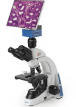
14 | 教师数码显微镜 | 1．目镜：高眼点大视野平场目镜PL10X，视场范围≧22mm，视度可调，可实现明场、暗场、简易相衬、简易偏光等多种观察术。高眼点设计，适合戴眼镜的人直接观察。显微镜目镜放大率准确度≤±0.6%。  2. 物镜：无限远平场消色差物镜4X/0.10，（成像圆直径≥17.3）；10X/0.25，（成像圆直径≥17.8）；40X/0.65，（成像圆直径≥18.9）；100X/1.25，（成像圆直径≥18.7）10倍物镜景深范围内像面的偏摆≤0.02mm,显微镜物镜放大率准确度≤±0.85%。显微镜物镜放大准确率≤±0.86  3. 观察头：30度观察头，铰链式双目360度旋转，在标准65mm瞳距时，可将眼点从397mm提升至431mm，便于教师站立上课，固定式目镜筒，瞳距调节范围50-75mm。  4.镜体：低手位粗微同轴调焦机构，带有防止下滑的松紧调节装置和防止打坏切片的上限位装置，镜体为一体化全金属高压模铸而成。整机外观采用最新的表面喷粉技术，粗调行程≧30mm。镜体后侧设计了手提搬运机构。微调机构空回≤0.005mm。  5.照明系统：连续可调节的色温装置，可以实时在液晶显示屏观察到色温数值，能使显微镜适应不同观测环境，满足不同的应用领域需要，得到较佳观察效果。色温可调范围：3000-5600K，最小步进值100K。实现传统卤素灯到LED光源连续可调，便于观察。电器泄露电流≤0.026  6. 转换器：内倾式编码转换器≥5孔。可实现物镜照明记忆功能：自动记忆上一次观察的亮度并在下次使用该物镜时自动调出，免除再次手动设定或调整的繁琐。转换器稳定性≤0.005㎜  7. 载物台：双层复合机械移动平台,钢丝传动、支持双切片（载玻片）夹，无突出的棱角和齿轮，避免意外误触和伤害手指；平台尺寸，150mmX162mm,移动范围:76mmX50mm;精度0.1mm; 载物台侧向受5N水平方向作用力最大位移≤0.012㎜、不重复性小于等于0.003㎜，  8.聚光镜：N.A.1.25柯拉照明聚光镜组（带插板式的相衬、暗场附件接口），拨盘式可变孔径光阑，燕尾式插槽，齿轮子齿条升降。  9. ▲成像系统：≥1600万。传感器尺寸：≥1/1.8”。最大帧率及最大分辨率：≥30fps@3072x2048，逐行扫描，具有自动曝光、自动白平衡功能；USB3.0线纯数码输出。配套显微镜原厂图像分析软件 (正版软件，具体国家版权局出具的软件著作权证书） 拍照录像可带时间水印及辅助坐标水印，便于实验数据记录。画面无拖尾及延迟现象，仪器本身可实现照片和视频回放功能，视频回放功能可实现快速播放或慢速播放；数据传输：双USB接口，USB（1）可正常连接U盘、鼠标键盘，连接U盘时，U盘存储优先；USB（2）可连接电脑，实现数码成像功能。WiFi功能，路由模式下可连接路由器并在电脑软件上进行互动显示。网络接口，可与多台仪器在电脑上互动联网显示。  10、以下重要技术性能：必须提供【国家光学质量监督检验中心】出具的检测报告复印件  10.1、无限远平场消色差物镜4X/0.10，（成像圆直径≥17.3）；10X/0.25，（成像圆直径≥17.8）；40X/0.65，（成像圆直径≥18.9）；100X/1.25，（成像圆直径≥18.7）  10.2、10倍物镜景深范围内像面的偏摆≤0.02mm,  10.3、显微镜目镜放大率准确度≤±0.6%。  10.4、显微镜物镜放大准确率≤±0.86  10．5、微调机构空回≤0.005  10.6、倾斜式目镜筒作360度旋转时目镜焦平面上像中心的位移≤0.15mm，  10.7、左右系统放大率差≤±0.24%，  10.8左右光学系统像面方位差≤21，左右视场中心偏差上下≤0.04mm、左右内侧≤0.03mm，左右光轴平行度垂直交叉≤6分，  10.9、零视度时，左右系统的目镜端面位置差≤0.07mm。  10.10、摄影摄像视场清晰范围不小于90%  11.相关控制软件必须是产品制造企业独立自主研发的正版软件，提供软件著作权证书复印件：  12.通过ISO9001、ISO13485、ISO14001体系认证。  13.所采用零部件和生产过程，需对有害物质过程管理进行严格控制，符合中华人民共和国《电器电子产品有害物质限制使用管理办法》（令第32号）的要求，提供证明材料。  14．▲提供权威机构提供的显微镜检测报告复印件。 | 台 | 1 | 22800 | 22800 | 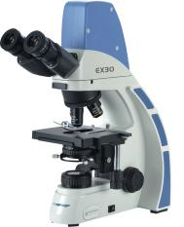
15 | 数码互动控制系统软件 | 1. Mv Class NET，教师端和每一个学生端都是独立的图像信号处理单元，各自具备强大的图象处理与分析功能，通过系统局域网实现实时动态的图像共享。教师可以观察所有学生的显微镜下图像和计算机屏幕图像，随时掌握学生的实验情况，并且可以通过控制屏幕对学生进行独立辅导。各学生端可以显示教师端或其他任意一个学生端的图像，系统还提供文字、广播、问答等多种师生之间的交流方式，真正实现双向互动，全面满足显微教学的需求。  2. 广播教学：可以将教师机显微镜图像和教师讲话实时传送至学生机。可对单体、部分和全体学生进行广播教学。  3. 学生演示/示范教学：教师可选定一台学生机作为示范，由此学生代替教师进行示范教学，该学生机镜下图像可转播给其他所选定的学生。在演示和示范的过程中，教师与示范学生允许对讲，教师可以遥控示范的学生机器并同时演示给其他学生。  4. 分组教学：可以将所有学生任意分为若干组，任命其中一位学生为主动方代替老师在组内教学，实现分组教学的功能，组与组之间互相不干扰；组内的学生可以进行双向的完全互动讨论，但组与组之间互相不干扰。  5. 辅导教学：教师可以指定一个学生进行单独辅导，有二种辅导模式：教师把自己的图像传给学生进行辅导；教师接管学生的电脑进行辅导。  6. 监控教学（双通道监控教学）：教师可以监控所有学生计算机的画面。教师可以监控所有学生显微镜的视频画面（学生计算机黑屏肃静的情况下也能够监控）。对监视的任意学生画面，老师可在任意时刻对某一学生的画面全屏监视，并可以通过遥控功能取得学生的鼠标键盘控制权。遥控分单向和双向两种。  7. 对比教学：数字切片对比教学：可以在视频显微图像上叠加数字切片进行对比读片教学。标准图片对比教学。可以把标准图片叠加在正在观察的显微视频上，便于学生比较读片。不同视场对比教学。通过拍照到“剪切板”功能演示同一切片不同视场下的形态比较。视频对比教学，通过在显微视频上插入课件资源中的录像视频进行比较教学。  8. 彩色光标教学：彩色光标功能，至少2种颜色，独特的光标变色及大小可调方式，使得学生在离投影屏距离较远时也能轻易辨别。  9. 教学辅助功能/教学及实验室管理功能：黑屏肃静：对不认真听课的学生电脑可以进行黑屏肃静，黑屏肃静时学生电脑的键盘、鼠标被完全锁定。。  10. 上网限制及程序限制：教师可以根据需要对学生端的上网权限进行设置，也可以对学生端可以运行的程序进行。  11. 电子地图、班级管理：可实现学生座次对应的功能，通过学生图标可看到每位学生的座位位置和名字，以及班级、专业、学号等数据库资料。  12. 请求帮助：学生可以启动一个单独的界面，输入文字，向老师请求帮助。老师接受到后可以通过文字，直接遥控的方式帮助学生解决问题。  13. 电子教鞭：无论在广播教学、学生演示还是遥控辅导过程中，老师都可以使用电子教鞭功能对讲课的内容指点描述，如同在黑板上写画一样方便，用后可以关闭此功能，所写所画内容如同黑板一样一擦而净。  14. 显微视频控制功能：图像动态局部放大功能，实时观察采集图像局部。  15. 全局导航窗口：全局导航窗口可随时观察显微视频全局，也可快速导航到感兴趣的区域。  16. 模拟显微镜观察功能：实时圆形视场观察，提高学生注意力。  17. 拍照到剪切板功能：可把显微视频图像拍照到剪切板，在WORD或其他文档处理中进行快速粘贴，也可以在显微视频上进行粘贴，进行不同视场对比。  18. 视频手势移动功能：按下鼠标左键可实时移动视频图像。  19. 实时显微视频图像直方图显示。  20. 实时显微视频图像清晰度数字辅助提示。  21. 教师端图像支持区域曝光和区域白平衡功能，根据观察区域目标为标准进行准确曝光。  22. 电子考试系统：提供试题库制作和试卷自动/手动生成功能：试卷可以作为在线测试（可提供手工，自动阅卷模式，并可实现实时考试成绩统计并导出为EXCEL文档），软件可以集成大量教师备课所需的多种素材，通过软件程序化的管理，使文本页与多媒体资源管理页有机结合。支持题库分级，按章节或按知识性质分类。  23. 教师可在课堂上发起对学生的小测验。以考核学生的学习成果。教师添加试卷快速方便。试卷可利用试卷编辑器在家中完成。节约了课堂有限时间。可实现自动阅卷功能，并可以计算所有学生的总分和均分。教师也可对学生的答卷做人工批阅，统计结果。  24. 支持题目难度等级分类。  25. 支持不同类型的题库（单项选择、多项选择、填空题、判断题、问答题、阅读理解题）和试题录入（导入），修改功能。  26. 支持自动组卷和手工组卷；  27. 支持自动收卷，强行收卷，主动交卷。  28. 支持系统自动阅卷（客观题）和人工阅卷。  29. 考试成绩自动统计并生成相应的图形报表和导出统计结果。  36、软件自主开发，获得国家知识产权局证书，提供复印件  37.提供权威机构提供的数码显微互动系统检测报告复印件。 | 套 | 1 | 10000 | 10000
16 | 教师端图像处理软件 | 1）图像采集：可对实时图像进行捕捉、录像；  2）图像管理：对图像文件进行新建、打开、编辑、保存、打印报告及相册管理等  3）图像处理：调整、镜像、反转、白平衡、改变图像尺寸、三维化显示、放大镜、平滑、低通滤波、高通滤波、灰度形态学、其它过滤器、直方图均衡、发现边缘、自定义滤波器；  4）校准与测量：校准尺度后对图像进行直线、矩形、圆、圆(3点)、椭圆、多边形、不规则多边形、角度、折线、面积等的测量；  5）拍照与录像：可对显微图像进行实施拍照和动态录像  6）图像分割处理：对图像进行分割和分割设置以及对分割结果进行自动计算、选取目标、目标腐蚀、目标扩展、填充孔洞、去除噪声、目标内轮廓、目标外轮廓、目标梯度和八种颜色分割等处理,对显微图像自动分析出结果，结果可用EXCEL导出；  7）专业图像拼接：支持分别拍摄切片的各个部位图象进行手动或自动拼接，得到完整的切片图象；拼接速度快，准确  8）去模糊多层聚焦：将不同焦面的图象进行自动叠加处理，得到清晰的图象，增加了显微镜高倍物镜的景深；提供由制造商盖章的“计算机软件著作权登记证书”复印件。 | 套 | 1 | 5000 | 5000
17 | 学生端图像处理软件 | 1）图像采集：可对实时图像进行捕捉、录像；  2）校准与测量：校准尺度后对图像进行直线、矩形、圆、角度、面积和长度等的测量；  3）拍照与录像：可对显微图像进行实施拍照和动态录像 | 套 | 24 | 300 | 7200
18 | 无线AP | 满足显微镜无线互动教学 | 套 | 1 | 0 | 0
19 | 光源 | 长度450mm,镜面不锈钢材质，21个5050LED光源；亮度高，有独开关，光照角度可调。符合浙江省教育厅办公室关于印发《中小学校护眼灯改造工程技术规范》（浙教办技[2021]8号）要求。通过国家CCC认证。 | 个 | 24 | 70 | 1680
20 | 储存矮柜 | 规格≧ ：1000*500*850铝木结构，主体采用16mm厚三聚氰胺E1级双面环保板，上下柜门铝合金框架带锁 ，全钢化玻璃。层板25mm厚度，甲醛释放量（穿孔萃取法 ）应不大于≤8mg/100g。外露截面采用优质PVC封边，并经防裂防翘处理）。柜体地脚垫高3公分。可放置教室25个显微镜。 | 个 | 4 | 1500 | 6000
21 | 地面改造 | 同质透芯PVC地板厚度不低于2.0mm，耐磨层不低于2mm；底层为密实层带编织无纺布底，确保地板安装粘合更加牢固；安装含损耗及辅材，颜色多色系可选，符合国家环保要求。 | 平方 | 100 | 160 | 16000
22 | 自流平 | 3-5mm自流平铺设。 | 平方 | 100 | 25 | 2500
23 | 智能控制窗帘 | 智能控制文化窗帘，电机尺寸：39*41*594mm，管径:35mm,额定电压：220V,50-60Hz，额定电流：0.43A,额定扭矩：8N.m，额定功率98W,定制宽度：单窗帘2100mm以内，正常高度2000mm（特殊情况可延长），加厚防水面料，模式可分为一键升起（不限数量，可同时对教室的一个或多个窗帘同时操作，下同）、定时升降、自定义升降比例等多种模式。可语音控制、智能魔方控制、手机APP远程控制、时时查看状态。窗帘内容由名师根据学校与教室定位定制。 | 套 | 8 | 4000 | 32000
24 | 教室整体智能灯光 | 国家CQC认证，内置可自检温度芯片与配套保险丝，带自动断电保护功能。支持米家、苹果HomeKit、天猫精灵三大主流智能生态，可远程控制随时开关，语音控制支持小爱同学、Siri，手机app控制，多种智能模式，如单个控制、多个控制、定时开启与关闭，搭配智能网关与传感器，与人体感应，可实现开门亮灯、有人自动亮灯。可与文化窗帘联动，如夜晚自动亮灯、窗帘升起模式。 | 室 | 1 | 3500 | 3500
25 | 后墙文化 | 采用雪弗板设计，位于教室后端墙面，符合教学内容，美光大方。 | 平方 | 10 | 350 | 3500
26 | 吊顶 | 教室顶部做铝扣板吊顶，采用龙骨钢架，60*60方形铝扣板 | 平方 | 100 | 160 | 16000
27 | 顶部电线 | 2平方铜芯线 | 室 | 1 | 1500 | 1500
28 | 墙面文化制度布展 | ≧800*600mm  内容设计与排版，内容要求满足本学科整体设计要求与实验室操作制度，材质采用高强度高弗板或亚克力板，贴高清写真画面。含设计。学校审核后制作。 | 张 | 2 | 300 | 600
29 | 室内顶部空调 | 嵌入式空调：3匹；制冷 制冷量（kW） 7.2(1.2~8.5)； 额定功率（kW）/电流(A) 2.10(0.37~2.5)/9.5；最大输入功率（kW）/电流（A） 3.4/15.5；制热 制热量（kW） 8.5(1.8~10)；额定功率（kW）/电流(A) 2.70(0.4~3.0)/12.8；最大输入功率（kW）/电流（A） 6.0/27.4；电热功率（kW）/电流（A） 2.3/10；全年能源消耗效率APF〔W·h/(W·h)〕 3.49；能效等级 2级。  执行能效标准 GB 19576-2019；风量 室内机/室外机（m³/h） 1380/3240；噪音 室内机（A） 42/39/35； 室外机dB（A） 55；重量 室内机/室外机（kg） 36.5/60；内机外形尺寸（长×宽×高）（mm） 840×840×202；面板尺寸（长×宽×高）（mm） 950×950×50；外机外形尺寸（长×宽×高）（mm） 990×440×765。 | 个 | 2 | 8500 | 17000
30 | 铜管 | 空调配套铜管 | 米 | 20 | 150 | 3000
31 | 全室给排水系统及地面开槽 | ф50、ф75、DN25、DN20  给水：采用PPR复合管敷设。  排水：使用国标优质UPVC专用排水管。 | 室 | 1 | 5000 | 5000
32 | 220V交流布线及地面开槽 | 含教学电源国标2.5㎜*3电线与铺设人工费。 | 室 | 1 | 2500 | 2500
33 | 安装调试 | 1、系统结构安装调试；  2、系统控制安装调试；  3、给排水安装调试；  4、供电系统安装调试； | 套 | 1 | 4500 | 4500
 | 合计 |  |  |  |  | 576800

生物实验室参考效果图
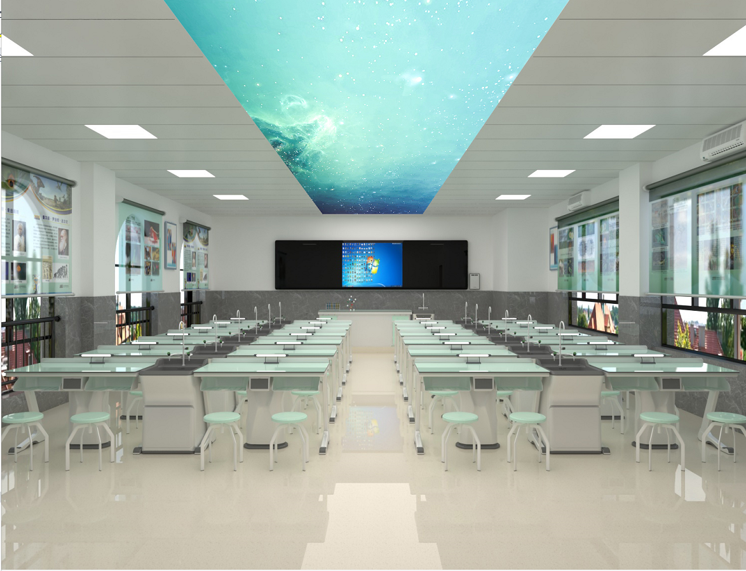
布线不能飞线，要横平竖直
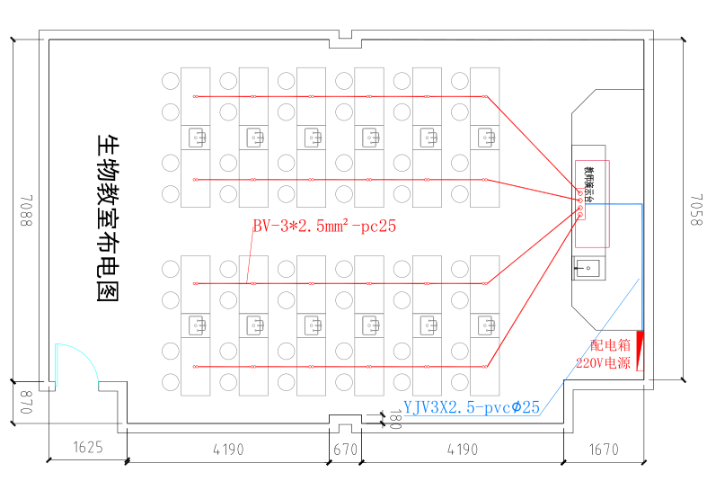生物实验室线路图

生物实验室水路图
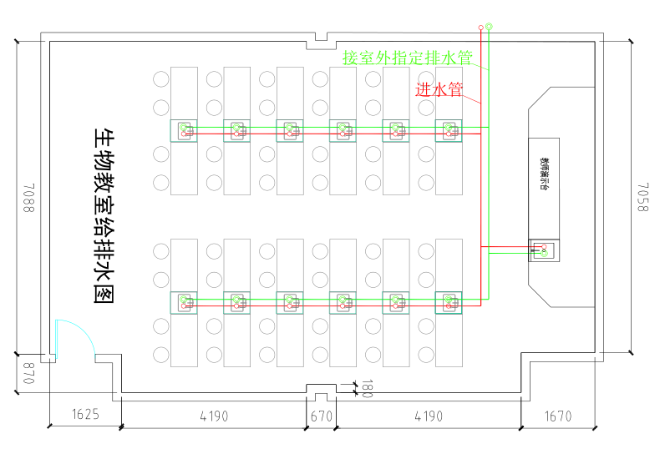生物实验室给排水图

生物仪器室
序号 | 名称 | 规格参数 | 单位 | 数量 | 单价 | 金额 | 例图
1 | 仪器柜 | 规格≧：1000*500*2000mm，铝木结构，铝型材规格32*32*1.5mm。柜门上部为铝合金门框，5mm厚钢化玻璃（CCC认证）对开门，设有16mm厚三聚氰胺面板3块活动层板并配铝合金加强条；下部为16mm厚三聚氰胺面板对开门，设有一块活动层板。其他各项技术指标和质量要求应符合：GB/T 10357.4—1989《家具力学性能试验柜类稳定性》、GB/T 10357.5 －2011《家具力学性能试验柜类强度和耐久性》  提供刨花板检测报告 | 个 | 20 | 1550 | 31000 | 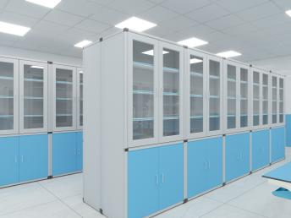
2 | PP柜子 | 1、规格≧：900×450×1800mm（W×D×H）；  2、结构：PP结构，上对开玻璃门，下对开PP实心门；  3、柜体：采用≥8mmPP（聚丙烯）板材，经过同色焊条焊接而成，耐酸碱能力强；  4、层板：设计为活动式，自由抽放；  5、拉手：PP材质；  6、铰链：PP材质；  7、提供原材料PP塑料检测报告（执行标准GB 28481-2012 塑料家具中有害物质限量，检测项目麟苯二甲酸酯、多环芳烃） | 个 | 5 | 2850 | 14250
3 | 标本柜 | 规格≧：1000*500*2000mm，标本柜的上部分(高度：1400mm)框架采用铝合金制作,嵌5 mm厚钢化玻璃（CCC认证）拉门，内设两层活动玻璃层板；下部分(高度：600mm)采用三聚氰胺贴面纤维板18㎜厚。脚垫：采用优质橡胶材料，防水、防腐，延长设备的使用寿命。 | 个 | 3 | 2300 | 6900 | 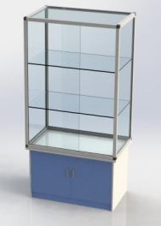
4 | 准备台 | 尺寸≧：1200*600*850mm  台面：采用12.7㎜厚实芯理化板，四周加厚至25㎜磨边处理，经机械打磨，表面光滑平整，无缝隙；  结构：钢木结构，主框架采用60mm*40mm(壁厚2mm)方钢组成的C型骨架，前后梁：采用2.0mm厚优质冷轧钢板；底柜托梁：采用40*25（壁厚2mm）优质方钢；整体表面喷涂纯环氧树脂塑粉高温固化处理，耐酸耐腐蚀。  箱体：背板及吊板采用18mm厚E1级优质三聚氰胺刨花板，台身板材组合采用ABS子母件连接组装而成，所有板材截面均采用全自动热溶封边机以2mm厚PVC封边条热溶封边；  柜门：采用16mm厚E1级优质三聚氰胺刨花板，柜门和四周2mm厚PVC封边，铝合金一字拉手。  固定脚：采用ABS工程塑料模具成型制作而成，高度可调。  三联水嘴：1套，铜质铜瓷阀芯，外喷涂环氧树脂化验水嘴，每套水嘴装有角阀和给水软管化验水槽：PP化验专用水槽400*300*270㎜（内衬）（5㎜厚高密度PP一体成型，具有弹性、耐酸碱、耐热、耐有机溶剂）含有下水软管等配件。  提供ABS塑料检测报告 | 张 | 1 | 1500 | 1500
5 | 吊顶灯光 | 铝扣板吊顶，60*60cm，厚度不小于0.5mm，铝镁合金基材，表面粉末喷涂工艺。LED方块灯12组。符合浙江省教育厅办公室关于印发《中小学校护眼灯改造工程技术规范》（浙教办技[2021]8号）要求。通过国家CCC认证。 | 平方 | 43 | 275 | 11825
6 | 文化窗帘 | 用窗帘的形式表现描述与学科教学内容相关或科学普及方面，选题适当，主题明确，无科学性错误，以图为主辅以文字。图片清晰美观，文字准确精炼，语句通顺易读，标点使用正确。学校审核后制作。 | 平方 | 10 | 240 | 2400
7 | 墙面文化制度布展 | ≧800*600mm  内容设计与排版，内容要求满足本学科整体设计要求与实验室操作制度，材质采用高强度高弗板或亚克力板，贴高清写真画面。含设计。学校审核后制作。 | 张 | 2 | 230 | 460
 | 小计 |  |  |  |  | 68335
生物仪器室参考效果图
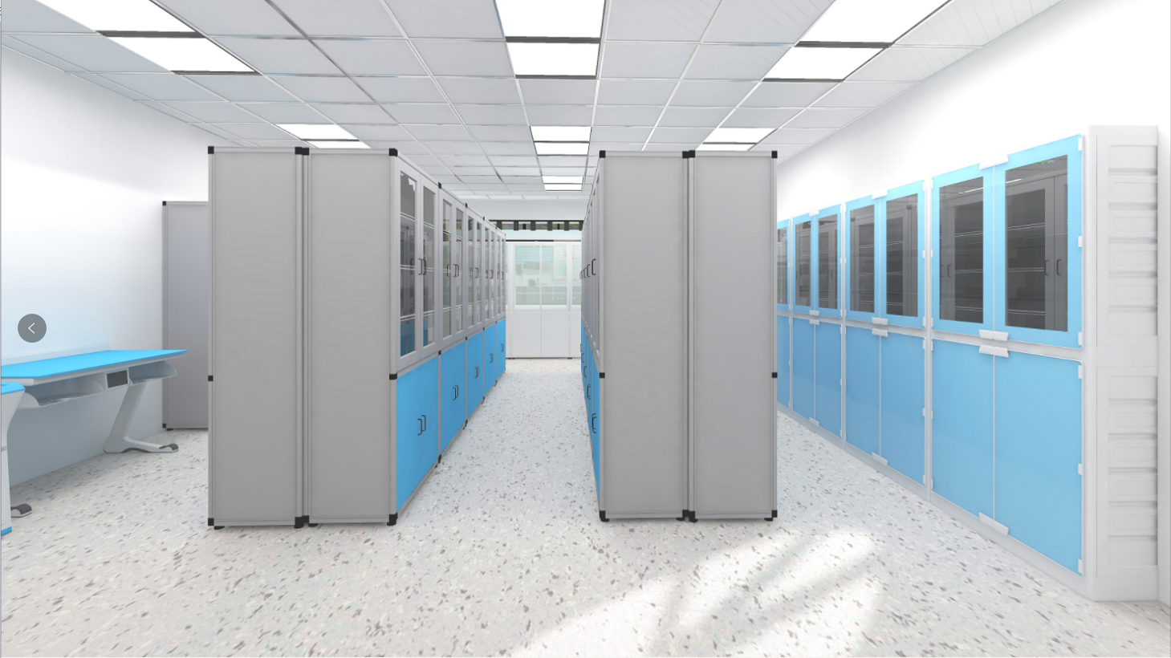
生物仪器室平面图
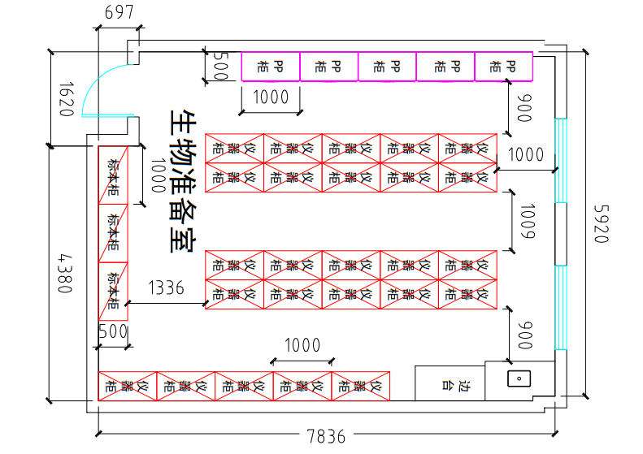

物理塔吊供电实验室
序号 | 名称 | 规格参数 | 单位 | 数量 | 单价 | 金额 | 例图
1 | 智慧黑板（红外） | 屏体硬件：  1.交互黑板采用平面结构设计，采用三段式结构方式，整体尺寸≥4200mm×1100mm,整块黑板可支持普通粉笔、无尘粉笔、水性笔等多种类型笔书写；  2.交互黑板支持壁挂式安装和移动支架安装方式，其中壁挂安装方式具有安装校正结构，可方便调校智慧黑板整体平整性，达到最佳使用效果；  3.交互黑板液晶屏显示尺寸≧86英寸，采用A规屏；分辨率：3840*2160；可视角度≥178°,屏体亮度不低于500cd/㎡,对比度不低于5000：1，屏幕表面采用≤3.2mm厚防眩光钢化玻璃,透光率不低于93%,表面硬度不低于莫氏8级；  4.交互黑板屏体色彩覆盖率不低于NTSC 90%，色彩度：24 bit 真彩（16.7M）屏幕最高灰阶 256 灰阶  5.交互黑板液晶屏显示部分采用屏幕全贴合技术，可杜绝灰尘和水汽进入屏幕，减少液晶面板和钢化玻璃间的偏光、散射现象，使屏幕显示更加通透，画质清晰；  6.采用红外触控定位技术，在双系统下均支持20点同时触控及书写，触摸分辨率:≥32768*32768，光标移动速度≥130点/秒，触控书写延迟≤30ms  7.智慧黑板显示模组长寿命设计，具有 快速散热和延缓光学黄化的性能，整机模 组热扩散系数≥80mm²/s  8.为充分满足用户实际使用需求，前置面板需具有以下输入接口：≥2路双通道USB3.0接口、≥1路全功能USB Type-C接口,为避免用户误操作整机前置接口须有丝印中文标识；  9.交互黑板前置1路标准非转接HDMI接口，可用于音视频信号上传，且接入教学设备后可实现自动开机功能。  10.为方便教师使用，整机后置≥2路HDMI输入接口、≥1路HDMI输出接口，≥1路USB输入接口（支持外接展台、U盘等设备在Windows和Android系统下均可使用）、≥1路RF输入接口、≥1路YPbPr分量输入接口、≥1路AV视频输入接口，≥1路USB触控接口，≥1路TYPE-B 3.0无线MIC接口，≥1路RJ45接口，以上接口不接受扩展坞方式；  11.交互黑板具备抗强光干扰，在≥100K LUX照度的光照下保证书写功能正常  12.智能交互黑板与外接电脑设备时，支持以一根USB线直接读取插在智能交互黑板上的U盘，并识别连接至智能交互黑板的翻页笔、无线键鼠等USB设备；  13.交互黑板整机须具备前置物理电脑还原按键，针孔式设计防止误操作，并具有中文丝印标识便于识别，无需专业人员即可轻松解决电脑系统故障；  14.为便于用户操作交互黑板，前置实体按键至少具有关闭窗口、触控开关、护眼功能且每个功能按键均须具有清晰简体中文标识，有效避免用户误操作；  15.交互黑板具有开机物理防蓝光功能，无需通过菜单或按键设置方式进行防蓝光模式与非防蓝光模式的切换；并可通过扫描交互黑板前置二维码即可获取产品防蓝光检测证书  16.为满足教学应用需求，智能交互黑板采用多声道组合音响，既具有前置双通道扬声器也具有后置低音，且前置双扬声器功率不低于30W,后置低音功率不低于20W，可单独调节低音效果充分满足教室使用需求；  17.交互黑板可在通电不开机状态下通过交互黑板进行扩音供教师设备连接使用  18.交互黑板具有便捷笔槽结构，可便于用户存放粉笔、板擦等教学工具，为有效防止粉笔灰等灰尘堆积，笔槽可进行快速拆卸清理.  19.交互黑板内置无线网络模块与蓝牙模块，采用前置信号接发设计且具有文字图标标识，信号接发源不局限在整机后方某一方向某一位置，无任何外接、转接天线及网卡可实现正常网络连接，保证信号不被遮挡。  20.交互黑板具有一体化高清摄像头，像素不低于800万，支持AI教学应用，为满足教学应用摄像头具有角度物理调节功能，调节范围在±5°，水平视角 120°；全朝向双阵列拾音单元有效保真拾音半径不低于8米，全结构无外部连线；高清摄像头模组支持远程巡课系统，使用摄像头单元可实现远程巡课  21.为提高老师教学效率，交互黑板内置智能控电模组，5秒内可完成极速开机  22.交互黑板具备多键合一功能（电源开关、电脑开关、辅助电脑系统还原、关机文件保护提示）  教学辅助系统：  1.内置安卓教学辅助系统，采用四核CPU， ROM不小于8G, RAM不小于2G, 安卓系统版本不低于8.0；安卓主页面提供不少于4个应用程序，并可根据教学需求随意替换；安卓教学辅助系统具备教学资源浏览功能，可实现教学资源分类，选定、全选、复制、粘贴、删除、一键发送及维码分享等功能；  2.无需借助PC，整机可一键进行硬件自检，包括对系统内存、存储、屏温、触摸系统、光感系统、内置电脑等进行状态提示及故障提示；  3.智能交互黑板标配书写笔具备不同直径笔头，无需切换菜单，可智能识别粗细笔记，方便教师板书及批注重点；  4.为便于用户日常操作使用，智能交互黑板具有悬浮触控菜单，可通过两指快速调用到屏幕任意位置；悬浮触控菜单可进行自定义设置，实现一键切换电脑桌面、启动展台、多屏互动、互动课堂、批注、擦除等功能；  5.为满足教学过程中多场景应用需求，智能交互黑板可通过多指长按屏幕部分达到息屏及屏幕唤醒功能，可根据实际教学应用开启或关闭此功能；  6.支持可定制化屏体双侧快捷功能键自定义功能，操作便捷，满足教学应用需求  7.为满足教学场景使用需求，支持不少于3种方式进行屏幕下移，便于用户操作  8.交互黑板处于待机状态下，接入外部信号源可自动开机并切换至外接信号源通道；  9.任何信号源下可实现即时批注、屏幕 截图、擦除等功能；能够根据 手与屏幕的接触面积自动调整板擦工具 的大小，也可一键清理截取锁定的照片。  内置电脑  1.采用80pin Intel通用接口,即插即用，易于维护；  2.CPU采用Intel第8代Coffeelake 平台处理器I5处理器；  3.内存：≥8G DDR4；  4.硬盘：≥256G SSD固态硬盘；  5.接口：整机非外扩展具/备6个USB接口（其中至少包含3路USB3.0接口）；具有独立非外扩展的视频输出接口：≥1路HDMI ；≥1路DP等；  6.标配预装正版Windows 10操作系统(64Bit）、正版 Office办公软件  7.为便于设备维护，插拔电脑模块需具有一键还原和系统保护功能，有效保证用户使用安全；  8.具备供电保护模块，在插拔式电脑未锁定的情况下，插拔式电脑无法供电开机；  教学专注平台：  1.打开课件：支持快捷打开各种类型的课件和文档。  2.支持访问本地电脑文件；  3.当插入U盘时默认读取U盘内容。  4.开始板书：支持快捷打开白板软件，方便教师进行板书。  5.返回桌面：支持一键返回windows桌面。  6.设置：支持选择适应不同学段的主题界面。也可自行上传背景图，创建自己喜欢的主题；  7.每个主题均支持欢迎语的修改。可根据需要修改欢迎语的内容和字体。  8.支持设置是否开启“开机自启动”。  9.第二屏：应用中心支持浏览电脑已安装的鸿合应用，单击即可打开。  教学软件：  1.提供互动教学应用软件统一入口：可整合互动应用软件，集中管理，方便老师在各软件之间的切换和使用；  2.支持免登录直接使用本地教学工具，支持账号、U盘和扫码登录；老师的每个个人账号提供不少于32G云端存储空间，无需用户通过完成特定任务才能获取，方便老师存储资料；  3.软件菜单功能按钮/图标配备明确中文标识，智能交互黑板/电子白板/白板一体机双侧软件快捷键具备一个自定义功能按键，可自定义常用软件功能如：荧光笔、幕布、时钟、截图、量角器、圆规、直尺、微课工具等；  4.易用的文本编辑功能，支持文本输入并可快速设置字体、大小、颜色、粗体、斜体、下划线、删除线、上标、下标、项目符号等复杂文本的输入，可对文本的对齐、行间距、透明度等进行设置，方便用户编辑文字；  5.软件提供不少于14种精美页面背景；  6.软件提供不少于8种与学科相关的页面背景如田字格、米字格、拼音本、英语本、笔记本、小楷本、五线谱、生字本等；  7.软件具备页面参考辅助线、智能辅助线，移动单个素材时，可以智能提示水平、垂直对齐位置，方便课件排版；  8.提供音、视频编辑功能；视频文件可一键全屏播放，支持动态截图，截取图片可自动生成图片索引栏，图片索引栏可跨页面显示；  9.提供插入形状功能：具备线段、圆形、三角形、四边形、多边形以及五角星、心形、旗子、对话框、单双箭头、大中括号、加减乘除等特殊图形，不低于30种，可自定义图形填充色、边框颜色、边框粗细、边框样式、透明度、可添加文字；  10.备授课模式下均支持插入本地、或云平台教学资源，用户下载云平台教学资源时软件给与列表提示，方便用户掌握下载进度，可随时暂停，取消下载；  11.页面特效设置：可对页面设置新闻快报、缩放、揭开、切出、淡出、推进、覆盖等多种特殊效果，支持一键全局使用；  12.对象特效设置：可对页面对象设置多种进入、退出时的特殊效果，如百叶窗、淡入、缩放、浮现、飞入、旋转、劈裂、弹跳等效果，支持设置触发源，支持调整特效顺序、特效时间设置、特效预览、特效删除；  13.路径特效设置：可对页面对象设置直线路径与自定义路径动作；  14.图片设置：支持裁剪，滤镜设置，提供不少于3种滤镜效果，如怀旧、底片、黑白，支持图片效果设置，如圆形对角、椭圆框架、矩形阴影等，支持图片透明度设置，可直接进行图片替换；  15.课堂互动工具：能够创建知识连线、互动分类、选词填空、趣味竞赛、翻翻卡、连词成句、判断对错、比大小等互动类游戏，每类互动游戏提供至少12个适用普教K12不同学科、学段风格的模板，每组游戏模板动效不同，支持自主编辑，设置内容、模板、时间、音效等；  16.课堂互动模板中背景、各个元素图标可替换为其他风格，也可设置为本地图片，支持教师自主设计题干以及相应的答案选项、自定义不同类别及相对应的对象、自主设计填空题题干以及相应的答案选项、编辑竞赛主题以及相应的答案选项，上课时，学生将选项拖到对应题干处，系统将自动判别答案是否正确，可设置提示音效，可选择重新开始；  17.思维导图：提供多种思维导图模板如逻辑图、鱼骨图、组织结构图，可轻松增删或拖拽编辑内容、节点，并支持在节点上插入图片、音频、视频、文档等附件、及网页链接、课件页面、聚光灯等小工具链接，支持添加笑脸、星星、旗子、遮罩等特殊标记；支持思维导图逐级、逐个节点展开，满足不同演示需求；  18.蒙层工具：一键对输入的文本、图片、形状、平面图形设置蒙层进行隐藏，授课模式下可通过橡皮或手势擦除动作擦除蒙层展现图片，丰富课件互动展示效果；  19.镜像设置：支持形状和图片向上、向下、向左、向右镜像设置；  20.支持图片/形状翻转、图层设置、锁定、拖动克隆、添加链接等功能；  21.学科工具：至少提供12门以上学科工具，包含语文、数学、英语、物理、化学、生物、地理、历史、音乐、体育、书法等；针对以上学科，学科工具里不能为静态图片，其中交互式操作的动画支持一键全；屏显示，批注标记；  22.语文学科工具：包含汉字、拼音、注音、古诗词、学词语、学拼音、成语词典七类；汉字工具可识别手写单字，支持汉字直读、拼读、演示笔顺以及逐笔演示；拼音工具可识别手写拼音为标准拼音字体，演示笔顺，朗读发音（包含一声、二声、三声、四声）；注音工具可实现文本注音、注音编辑；古诗词工具可按年级、课文、朝代、作者、主题、诗集筛选诗词，支持输入关键字搜索，插入页面展示，可同时选择与诗词相关的题目插入页面互动；学词语工具可实现词语认读、词语分类学习、学习游戏；学拼音工具可实现字母笔画顺序演示、声母韵母以及整体认读拼音的读音（包含一声、二声、三声、四声）、学习游戏；成语词典工具可实现拼音、含字、形式多种搜索方式查找成语，可显示该成语的意思、出处、组词、拼音等，可复制粘贴成语词典内容；  23.数学学科工具：包含公式、动态课件、立体图形、平面图形四类；公式工具可实现数学公式编辑，提供常规输入与LaTeX模式两种输入方式；动态课件可实现动态课件一键插入、个人动态课件制作编辑；立体图形工具可支持通过手势旋转看到不同面，可分面填充颜色，可展开为平面图形；平面图形工具提供线段、角、弧、三角形、正方形等各种几何图形，支持图形动点调整、一键插入白板；  24.英语学科工具：四线三格支持手写英语自动识别，支持自动换行；  25.生物学科工具提供显微镜功能，模拟实物显微镜，可以进行装片展示，物镜目镜调整及旋转聚焦等操作；提供氨基酸、核苷酸、染色体、细胞膜、信息传递等工具，可进行R基替换、脱水缩合、互补配对、聚合、信息传递等相应的操作演示，为方便向学生展示，学科工具支持一键全屏播放；  26.历史学科工具提供朝代更替动画演示，包含每个朝代的世系表、疆域图、朝代简介等；丝绸之路工具，可实现丝绸之路的线路动画演示；战国经济工具，可展现战国冶铁中心、水浇地、煮盐中心、商业中心等；赤壁之战工具，可展现三军路线、重要战役、自动演示赤壁之战；西汉疆域图工具包含西汉长城、匈奴、鲜卑、长安等疆域展示；新航路开辟工具可展现迪亚士、达伽马、哥伦布、麦哲伦的航海演示、航行路线等；看历史工具可查看各年代政治、经济、文化、军事、历史事件等，提供年代检索，播放设置；  27.物理学科工具提供力学、电学、电磁学、光学、电学图例等多种类型的实验素材，如弹簧、小车、游标卡尺、木棒、刻度尺、凹槽、安培表、伏特表、开关、滑动变阻器等；  28.音乐学科工具至少提供电子琴、架子鼓、吉他、排笛、大提琴等多种教具；提供音长和音高工具，可进行相应的互动练习游戏；为方便学生操作，学科工具支持一键全屏播放；  29.美术学科工具提供爱涂色功能，包含动物、植物、人物、水果、蔬菜、交通等类别的图画涂色，支持画笔颜色选择、笔迹粗细调节、撤销、擦除、音乐设置、内容检索等功能；  30.地理学科工具提供地球仪功能，模拟实物地球仪可以进行旋转，也可调整地球仪显示类型，如全球气候、国家、地形等；提供太阳系图示，可显示不同视角、黄白交角、地球晨昏线、可调节速度，可选择仅显示地月图示；提供天气符号图示，可显示不同天气状况图例；为方便向学生展示，支持一键全屏播放；  31.化学学科工具提供动态化学元素周期表工具；提供化学器械、化学器皿等多种实验素材，如烧杯、酒精灯、铁架台、玻璃棒、砝码、U型管；提供化学符号，如苯环、化学键、双线桥；  32.仿真实验:具备总数不少于450个,涵盖K-12年级科学、初高中物理、化学、生物等学科的本地仿真实验资源，仿真实验包括实验目的、实验原理、实验器材、注意事项、实验演示、开始实验、实验检测、实验应用等环节，为方便向学生展示及操作，仿真实验支持一键全屏播放；  33.一键进行备、授课场景切换；  34.书写工具:为方便教师授课板书，提供粉笔、硬笔、智能笔、纹理笔、图章笔、激光笔等不少于9种书写工具；粉笔可模拟真实的板书字迹，通过智能笔可以识别平面二维图形；纹理笔可以实现刮奖效果，擦涂即可呈现图案，增加教学趣味性；利用图章笔可以对学生进行评价，如点赞、小红花、笑脸、奖章等多种效果；老师可通过手势笔实现多种手势教学，如圈选即可识别为选中对象，画圆即可识别为聚光灯，画方形为放大镜功能，左右划线为前后翻页等，为方便老师快速掌握，在点击手势笔功能时，笔工具栏提供图例操作说明；  35.工具箱：提供不少于12个教学辅助工具，例如数学作图工具(直尺、圆规、三角板等)、聚光灯、放大镜、屏幕截图、展台、草稿纸等，其中聚光灯支持方、圆切换，舞台明暗效果调整、自定义区域，放大镜支持方、圆切换，倍率调整、自定义区域；  36.PPT课件批注功能：PPT全屏播放时可自动开启工具菜单，支持工具菜单收起与打开，提供PPT课件的播放控制(如前后翻页)、聚光灯、放大镜和书写批注等功能,支持生成二维码，快速分享课件；  37.PPT导入及插入：PPT导入可保留原文档中的音频、视频、图片、文字及动画，并可根据需要编辑、修改,最终生成白板格式的课件；支持以原生态的形式插入一个或多个PPT文档，并可在白板软件当中直接打开;  38.用户操作智能窗口震动提醒 ；  39.支持一键为白板软件中任意中、英文文本添加标准人声朗读音频，无需手动上传音频文件；  40.可同时打开多个白板格式的互动课件，支持课件页面和元素的复制、粘贴，便于课件编辑和演示；  41.为方便老师应用，提供与所投产品相关的微信公众号学习交流及售后平台，老师可通过关注厂家微信公众号在线自主学习产品使用，也可通过公众号在线提问及产品的报修；  42.提供不少于200个在线视频教程，供用户熟悉软硬件产品的使用；  43.提供不少于1000G、50万条的幼教、普教、职教资源；可按学科、年级、版本、章节、栏目进行查询、下载，并可按班级、学生进行优质资源推送  44. 标配人教社出版的电子课本（教师版）使用权，数字教材覆盖小学、初中、高中三个学段各个年级各个学科，（需提供人教版正版电子教材佐证材料）  45.数字化教材阅读功能：支持目录导航、拖拽翻页、快捷键翻页、页码查找、缩略图搜索、书签检索等多种浏览方式，方便课堂教学应用  46.数字化教材批注功能：实现教材页面随意书写批注、即时标记或勾画教学重点。  47.数字化教材放大功能：教材任意界面可实现框选放大，以鹰眼方式拖放缩放可视区域，并可以倍比缩放可视区域内容大小，放大内容高清呈现不失真。  48.教学资源同步功能：支持教学资源配置到书到页，实现网络资源同步到教材。  49.资源导入导出功能：支持本地化资源批量导入导出，方便教师实现跨环境使用。  50.数字化教材中支持视频、音频、Flash、图片PPT、DOC等多媒体资源整合  51.软件根据教学语言环境可设置中、英文切换  黑板  1.双侧黑板采用工业级黑色金属材质纳米镀膜，表面硬度不低于7H，纳米涂层厚度不少于26um；  2.板面光泽度不高于8°，粗糙度不高于1.0μm；  3.支持教师常用的粉笔、水溶性粉笔、液体粉笔书写，笔记线条清晰，干式板擦擦除粉笔和液体粉笔笔记不留痕迹；  4.面板材质具有耐折弯性，不会因板面弯折表面产生涂层脱落影响书写效果；  5.双侧黑板涂层稳定，连续使用一年内板面磨损导致的雾度变化不超过1%，不影响用户书写使用；  6.为方便使用教学教具，两侧黑板支持磁性材质教具吸附功能；  7.为便于施工，安装时无需区分左右黑板；  ▲投标时提供权威部门产品的检测报告，同时提供产品的CCC认证证书。 | 套 | 1 | 27000 | 27000
2 | 教学资源共建共享平台 | 一、教师移动端  1.创建班级：支持老师选择学校、年级、创建班级，班级名称支持自定义。  2.邀请成员：支持班主任以告知邀请码、QQ或微信分享班级专属的邀请H5页面、短信、可打印的班级通知单等多种方式邀请班级成员。  3.支持老师通过移动端进行课件的组合，并浏览已经组好的课件及其教学设计。  4.支持老师在移动端对学生进行点评，点评可撤回、删除或重置。  5.支持老师在移动端添加学生、自定义评价项。评价项提供表扬和待改进各不少于12种模板，自定义评价项提供默认图标，可进行分值的设置。  6.支持查看全班所有老师和自己的今日、本周、上周、本月、近一年的评价报表、明细及班级排名。  7.支持向家长发送教学拓展或学习任务，可向一个或多个班级中的全部或个别成员发送，家长单独收到。  8.支持撰写1000字以内的文字。支持图片、拍照、语音、文件、课件等附件。选择创建的小学学段课件后可自动生成该课的课后教学活动或作业，老师可以直接发送给家长。  9.支持老师对已收到的任务进行快速批改，并将批改结果反馈至家长端，预置不少于6种评语。支持老师选出优秀作答供所有家长和学生参考学习。支持以免费短信的形式提醒未查看或未反馈的家长。  10.支持老师发起周期性的打卡任务，培养学生良好的学习习惯。  11.可设置任务的开始截止时间、频次及周期，预置不少于9个打卡活动的模板。同时可设置每天固定时间段进行提醒。  12.打卡的情况老师可逐天查看，家长可以相互查看打卡情况。对没有及时打卡的家长学生，老师可发起免费的短信或电话提醒。  13.老师可以对学生的打卡结果进行点评，家长之间可以互评  14.专门的通知发送工具，成员选择支持一个或多个班级中的全部或部分成员。通知接收者单独收到该条通知。支持老师编辑带回执的通知，回执内容支持自定义。通知查看或回执结果自动统计形成直观报表。  15.通知支持撰写1000字以内的文字，支持图片、拍照、语音、文件、外链等附件。支持以免费短信、免费语音电话的形式提醒未查看或未反馈的家长及时处理。  16.支持老师创建带主题的讨论组，可设置讨论组默认结束时间，结束后自动全员禁言。讨论组创建者7天内可撤回任意成员的消息。支持与班级内任一成员发起一对一聊天或拨打成员电话。  17.支持老师发送成绩单，自动统计班级最高分、平均分等家长只能看到自己孩子的成绩。  18.支持老师创建相册并上传照片、视频供家长查看。上传的照片、视频支持家长下载。  19.支持老师接收、批准或拒绝家长发出的请假申请。  二、家长移动端  1.支持多个家长账号绑定同一个学生，支持家长创建多个学生。支持退出班级、更换班级、修改学生信息。  2.支持填写邀请码、使用QQ及微信分享班级专属的邀请H5 页面等多种方式加入班级。  3.支持查看学生所在班级信息及班级内所有老师，支持发起与任一老师的一对一沟通。  4.支持接收老师的通知、打卡、课件、教学拓展任务、一对一消息及讨论组内消息。通知支持进行回执选择，打卡、教学拓展任务支持以文字、语音、图片、视频的形式提交。  5.支持接收和查看学生当日、本周、月度及年度的课堂表现评价统计报表，并可具体查看到每一条评价的原因、评价者和分值。  6.支持撰写请假条发给老师，老师批复后可查看到。  支持查看老师发送的学生成绩单。 | 套 | 1 | 0 | 0
3 | 系统管家 | 1.部署简单，设备连通互联网，输入对应学校编码，自动识别终端设备类型，完成部署；  2.系统依据学校名称自动生成学校编码，支持扫描二维码查询学校编码；  3.窗口支持最小化隐藏到系统托盘，不影响教师日常使用；  4.一键查看设备连接信息，包含Windows/office版本与激活状态，硬盘、CPU、蓝牙状态（关闭状态下可进行开启）、内存、网络状态、OPS S/N号、固件版本号；  5.系统保护：一键开启/关闭系统保护；开启系统保护时，可有效避免病毒的入侵和系统破坏，设备重启后又将恢复到开启保护前状态；  6.系统备份：一键备份完整系统，保留系统数据；  7.系统还原：还原至最新备份系统，解决系统异常等问题，如无最新备份系统，还原至出厂状态；  8.备份还原状态需要与硬件一键备份还原保持一致；  9.弹窗拦截：对广告弹窗实现一键拦截，可提供软件拦截名单；  10.看直播：展示该终端可看到的所有直播，在直播时间内，可进入直播进行观看；  11.驱动程序：自动识别设备，获取当前设备驱动，可下载、升级至最新驱动；  12.支持终端自动升级； | 套 | 1 | 0 | 0
4 | 实物展台 | 硬件：  1.整机采用USB方式供电，支持壁挂和桌面两种安装方式，托板边角采用圆弧倒角设计，无须气压杆支撑；  2.▲整机采用双高清摄像头设计，双摄像头均采用不小于1400万像素定焦镜头，解析度到达1800TV线，支持4倍接力变焦，使画面展示更加清晰；  3.变焦：支持4倍接力变焦，12倍数字变焦  4.拍摄幅面：A4及以上  5.图像色彩：24位及以上  6.输出格式：图片JPG，文档PDF，视频MJPG  7.整机具有安全锁  8.光源补偿：LED三级光源补偿  9.输出最大分辨率4320*3240  10.整机内置高灵敏麦克风，满足教学录制需求；  软件：  1．软件可通过不少于3种方式启动；  2．实时教学内容展示，支持批注、缩放、旋转、保存分享、拍照、连拍等操作  3．软件根据教学语言环境可设置中、英文切换  4．支持展台画面实时批注，预设多种笔划粗细及颜色供选择，且支持对展台画面及批注内容进行同步缩放、移动；  5．支持不少于三种裁切模式：无裁切、单图裁切、多图裁切，根据所选模式自动裁切图像，生成图片并支持导出；可对图像进行修正，缺角补边，同时具备智能文本识别功能；  6．同屏对比支持多图联动缩放和单图缩放两种模式，并支持六张图片同屏对比，可在任意区域内批注书写，不局限于显示区域内批注书写，并可对单张图片进行旋转、全屏、缩放、删除等智能操作；  7．展台软件具有自检功能：硬件检测、解码器等；  8．结合白板软件授课界面最少支持5副展示图片插入白板软件进行授课批注；  具备二维码扫码功能，通过扫描二维码可识别二维码上的内容；  ▲投标时提供权威部门产品的检测报告，同时提供产品的CCC认证证书。 | 台 | 1 | 1500 | 1500
5 | 讲台 | 1 规格尺寸≧：2300*700*850㎜；  2 台面材质：采用12.7mm实心异型理化板，四周贴边加厚至25.4mm，台面前端人性化设计，按人体工程学，安全无棱角，呈半圆倒鸭嘴形状，圆润下滑，曲面优美，无棱角工艺，使做实验验学生碰到无疼感。  需满足出于健康、环保、安全考虑，所需产品课桌面需满足以下技术要求并提供相应的第三方权威检测机构出具的检测报告。  1.抗菌性能参照JIS Z 2801:2010测试大肠杆菌抗菌活性值≤4.5，金黄色葡萄球菌抗菌活性值≤5.4,，肺炎克雷伯氏菌抗菌活性值≤6.1，肠沙门氏菌肠亚种抗菌活性值≤5.9，溶血性链球菌抗菌活性值≤5.2，单增李斯特菌抗菌活性值≤3.4，海氏肠球菌抗菌活性值≤5.5，耐甲氧西林金黄色葡萄球菌抗菌活性值≤4.1。  2.抗真菌性能参照JIS Z 2911-2010抗真菌性能测试方法黑曲霉ATCC 6275、嗜松青霉 ATCC 11797、宛氏拟青霉AS 3.4253 、绿色木霉ATCC 9645 、球毛壳ATCC 6205、检测结果0级 。  3.抗病毒性能参照ISO 21702:2019在24小时测试对甲型流感病毒（H1N1）抗病毒活性值＞4.27，抗病毒活性率>99.99%  4.甲醛释放量参照EN717-1：2004方法测定，采用UV-Vis进行分析 甲醛释放量（空气中）≤0.124mg/m³检测结果未检出  5.物理性能参照GB/T17657-2013检测：密度≤1.47g/cm³ ，吸水率≤0.4%，弯曲强度133MPa,弯曲弹性模量13.8GPa,尺寸稳定性（70℃X24H）横向纵向-0.09%，表面漆膜硬度≤5H，表面耐干热性能5级，表面耐湿热性能5级，表面耐香烟灼烧性5级，表面耐龟裂性能5级，绝缘电阻率1.4x1012Ω.  拉伸断裂强度94.5MPa，耐沸水性能表面质量5级。  6.参照US EPA3540C：1996和US EPA 8270D:2014使用溶解萃取通过气相色谱与质量选择检测器 六种邻苯二甲酸酯检测结果未检出。  7.参照AFPS GS 2014：01 PAK:样品中的PAH测定 多环芳香烃（PAHs）萘，苊烯、苊、芴、菲、蒽、荧蒽、芘、检测结果未检出。  投标厂家需提供符合以上技术参数的检测报告复印件、售后承诺函。  3、台面下部增设承重钢架，采用40*60*1.2mm方形钢管，起到稳固台面，加强称重能力的作用。  4、柜身三段式结构，中部框架采用40*60*1.2mm方形钢管，配1.2mm厚优质冷轧钢板，表面环氧树脂塑粉静电喷涂，采用高温固化处理，表面光滑无颗粒，经久耐用，碰撞不脱落。中间设两个抽屉，其中一个用来存放教师电源主控台。  5、左右柜体做工一致，采用人类功效学设计，下部凹进，留取一定空间供使用者放脚，凹进部分圆润不刮手，防止撞伤、剐蹭，尺寸上部长480宽590，下部长480宽490，柜体前后采用pp工程塑料一次性注塑成型，侧边配1.2mm厚优质冷轧钢板，柜门采用pp工程塑料一次成型，无铰链设计，开关角度270度且静音，设有长条把手，设有关门紧固设施，防止门关不紧，门内镶嵌数控折弯成型1mm冷轧钢板。  6、箱体内衬数控成型支撑钢架，配以专用连接件连接，整体精钢配件与注塑件相组合，牢固耐用，拆装方便。柜体上部设pp注塑抽屉，尺寸410*120mm，用于防止物品。柜体背部设410*120装饰牌，美观一致。  7、柜体设pp注塑底座，内镶嵌数控折弯成型1mm冷轧钢板，增强整个柜体的称重性与牢固度。中部柜体设4个可调节称重地脚，塑料底座和可调节地脚杜绝钢制柜体与地面接触，隔绝潮气，增长使用寿命。8、产品零甲醛，可回收。 | 张 | 1 | 5500 | 5500 | 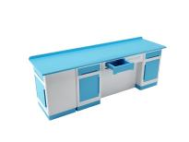
6 | 总电源 | 交流输出2-24V,2V/档，电流6A；直流输出1-24伏，0.1伏/档，电流6A；有过载保护。提供220V插座两个，带漏电开关。 | 套 | 1 | 3500 | 3500
7 | 老师椅 | 规格≧：椅高84mm，座2高45mm，座深44mm，椅深59mm，扶手外宽45mm，扶手内宽 44mm；椅子结实耐用 ，即使小个也可以撑得起大重量，3D护腰提高防撞撕扯，高效护腰椎健康，高品质复合网布采用特殊工艺 ，冬暖夏凉座不湿，防水，原生海绵，软硬适中，回弹性好，弹力十足，透气性好，尼龙五金五星椅脚，一体压铸，承重力强，气压升降，每只气压棒都经过多崇安全检测。静音滑轮，选用PU材质，抗震强2，运转静，不伤地板。 | 张 | 1 | 280 | 280
8 | 实验桌 | 规格≧：1200*600*780㎜。  1、桌面材料：台面采用12.7mm实心异型理化板，经处理后表面光滑、不变形、平整，整体美观大方、耐用。出于健康、环保、安全考虑，所需产品需满足以下技术要求并提供2020年第三方权威检测机构出具的检测报告。  1.化学试剂：参照GB/T 17657-2013理化性能试验方法 覆盖玻璃板及不覆盖不低于75项化学试剂检测结果均为5级。  2.甲醛释放量参照GB18580-2017采用UV-Vis进行分析测试结果未检出。  3.抗菌性能参照JIS Z 2801:2010测试粪肠球菌，金黄色葡萄球菌，铜绿假单胞菌，肠沙门氏菌肠亚种，大肠杆菌，肺炎克雷伯氏菌抗菌率＞99%。  4.抗真菌性能参照ASTM G21-15测试方法巴西曲霉ATCC 9642、绳状青霉ATCC11797、球毛壳霉ATCC 6205、绿色木霉ATCC 9645、出芽短梗霉ATCC15233、检测结果0级 。  5.抗病毒性能参照ISO 21702:2019在24小时测试对甲型流感病毒（H1N1）抗病毒活性值＞4.27，抗病毒活性率>99.99%  6.耐干热性能参照GB/T17657-2013检测标准耐干热200℃检验结果5级。  7.参照实验室内部方法测试银离子（Ag+）含量检测结果未检出。  8.依据GB/T 16422.2-2014氙灯测试在1200H测试结果样品外观无明显颜色变化。  9.燃烧性能参照GB 8624-2012建筑材料及制品燃烧性能分级测试结果符合B1级防火要求。  投标厂家需提供符合以上技术参数的检测报告复印件、授权、售后承诺函。  2、桌身结构：铝合金框架结构，左右桌脚采用Z字形结构设计，左右桌脚之间通过前、中、后、以及桌身中部4条铝合金横梁由M8内六角不锈钢螺丝连接，起到稳固桌子的作用。Z字形结构保证前后重心稳固，有效防止桌身倾倒。  桌身材质及配件：  3、前横梁：采用40*38mm壁厚1.5mm的优质铝型材材料一次性成型，内设1.5mm厚十字加强筋保证牢固度，材料表面经过防腐氧化处理和纯环氧树脂塑粉高温固化处理，具有较强的耐蚀性及承重性。  4、中横梁：采用20*20mm壁厚1.2mm的优质铝型材材料一次性成型，材料表面经过防腐氧化处理和纯环氧树脂塑粉高温固化处理，具有较强的耐蚀性及承重性。  5、后横梁横梁：采用100*38mm壁厚1.5mm的优质铝型材材料一次性成型，内设1.5mm厚十字加强筋保证牢固度，横梁后侧向桌面上方延伸50mm，形成后挡水，防止液体泼出以及实验材料掉落，材料表面经过防腐氧化处理和纯环氧树脂塑粉高温固化处理，具有较强的耐蚀性及承重性。  6、桌身中部结构横梁：采用100*20mm壁厚1.2mm的优质铝型材材料一次性成型，拉力弧形结构设计，横截面8字形结构，内设1.2mm厚加强筋，保证牢固度，材料表面经过防腐氧化处理和纯环氧树脂塑粉高温固化处理，具有较强的耐蚀性及承重性。  7、左右Z字形桌脚：由立柱、上下支脚、脚垫四部分组成。  8、立柱：采用100x40mm壁厚2mm的优质铝材材料，内设2根2mm的加强筋，材料表面经过防腐氧化处理和纯环氧树脂塑粉高温固化处理，具有较强的耐蚀性。  9、上支脚：采用580*46mm壁厚3.5mm厚优质铝型材材料一次性成型，压铸脚形状独特，造型美观，牢固耐用。  10、下支脚：采用530*60mm壁厚3.5mm厚优质铝型材材料一次性成型，拱桥型设计，地面接触处设弧形，受力稳固防倾倒，底脚下方增设防摩擦垫，地脚前侧上方增设ABS耐踩踏塑料盖，防止学生踩踏而导致桌脚表面喷漆掉落。  11、地脚脚垫：采用PA材料，注塑模一次性成型，可调节，保证桌子平稳。  12、抽屉：规格430*250*170mm，采用ABS塑料一次性注塑成型，内设7条结构加强条，保证抽屉强度，抽屉前侧U型卡扣设计，可防止实验圆凳，方便整理打扫。  提供试验台检测报告 | 张 | 24 | 2100 | 50400
9 | 实验圆凳 | ≧Φ300*450mm。1、凳脚材质：4个凳脚采用20×40×1.5mm 椭圆钢管模具一次成型。满焊接完成，结构牢固，经高温粉体烤漆处理，长时间使用也不会产生表面烤漆剥落现象 固定式凳面直径不小于300mm 2、凳面材质：采用聚丙烯共聚级注塑,厚6mm。表面细纹咬花，防滑不发光 。凳面底部镶嵌4枚铜质螺纹，采用不锈钢螺丝与圆型托盘固定。3、脚垫材质：采用PP加耐磨纤维质塑料，实心倒勾式一体射出成型。凳面颜色蓝色，提供钢管检测报告（执行标准GB/T3325-2017 金属家具通用技术条件，抗盐雾测试时间不低于192小时） | 张 | 48 | 150 | 7200
10 | 塔吊升降电源 | 规格≧：240*240*300/1400mm,高强度精钢撑板基底、整体调节管由太空铝合金立柱，铝型材外框升降导向杆、电源装置是有铝合金和塑料组合而成；升降导向主体:一套升降伸缩推杆都是悬挂在房顶上，采用直流推杆电机，具有同步性好、安装拆卸方便并能承受重载及冲击载荷等优点.经过多次疲劳强度和负载质量测试，非常可靠。推杆控制开关：采用可以遥控控制升降台，触摸按键式开关，自行携带电源变压器，螺旋可伸缩式开关控制线。上下升降内外导向部分：固定杆为115*115mm壁厚4.5mm的铝合金型材，动杆为95*95mm壁厚4.5mm的铝合金型材料一次性成型；表面经防腐氧化处理或纯环氧树脂塑粉高温固化处理，具有较强的耐蚀性及耐磨性，采用专用螺栓连接，整体轻便且外形美观。采用全自动电动电机推杆进行上升和下降，稳定性好。设置多功能220V交流插座四组。柱体表面光洁如镜，有着优秀的高韧性，抗疲劳性，耐磨性，耐力性，每一处截口都经过打磨，光滑细腻不会刮伤皮肤。  配备总漏电保护：装置在组合柜内，内装有教师演示电源装置，电源带总开关、漏电保护开关、工作指示灯、220V交流输出多用豪华插座；电源必须符合教育部JY/J0374-2004标准。控制塔吊的升降及电源开关，采用触摸控制器（液晶屏全中文显示，分别控制塔吊塔吊升、塔吊降、塔吊电源开关。提供塔吊检测报告。 | 个 | 13 | 4500 | 58500
11 | 220V交流布线 | 含教学电源国标2.5㎜*3电线与铺设人工费 | 室 | 1 | 1500 | 1500
12 | 安装调试 | 1、系统结构安装调试；  2、系统控制安装调试；  3、给排水安装调试；  4、供电系统安装调试； | 套 | 1 | 6500 | 6500
13 | 智能控制窗帘 | 智能控制文化窗帘，电机尺寸：39*41*594mm，管径:35mm,额定电压：220V,50-60Hz，额定电流：0.43A,额定扭矩：8N.m，额定功率98W,定制宽度：单窗帘2100mm以内，正常高度2000mm（特殊情况可延长），加厚防水面料，模式可分为一键升起（不限数量，可同时对教室的一个或多个窗帘同时操作，下同）、定时升降、自定义升降比例等多种模式。可语音控制、智能魔方控制、手机APP远程控制、时时查看状态。窗帘内容由名师根据学校与教室定位定制。 | 套 | 8 | 4000 | 32000
14 | 教室智能灯光控制 | 国家CQC认证，内置可自检温度芯片与配套保险丝，带自动断电保护功能。支持米家、苹果HomeKit、天猫精灵三大主流智能生态，可远程控制随时开关，语音控制支持小爱同学、Siri，手机app控制，多种智能模式，如单个控制、多个控制、定时开启与关闭，搭配智能网关与传感器，与人体感应，可实现开门亮灯、有人自动亮灯。可与文化窗帘联动，如夜晚自动亮灯、窗帘升起模式。 | 室 | 1 | 3500 | 3500
15 | 后墙文化 | 采用雪弗板设计，位于教室后端墙面，符合教学内容，美光大方。学校审核后制作。 | 平方 | 10 | 350 | 3500
16 | 教室吊顶 | 教室顶部做铝扣板吊顶，采用龙骨钢架，60*60方形铝扣板。符合国家要求。 | 平方 | 100 | 160 | 16000
17 | 墙面文化制度布展 | ≧800*600mm  内容设计与排版，内容要求满足本学科整体设计要求与实验室操作制度，材质采用高强度高弗板或亚克力板，贴高清写真画面。含设计。学校审核后制作。 | 张 | 2 | 300 | 600
18 | 室内顶部空调 | 嵌入式空调：3匹；制冷 制冷量（kW） 7.2(1.2~8.5)； 额定功率（kW）/电流(A) 2.10(0.37~2.5)/9.5；最大输入功率（kW）/电流（A） 3.4/15.5；制热 制热量（kW） 8.5(1.8~10)；额定功率（kW）/电流(A) 2.70(0.4~3.0)/12.8；最大输入功率（kW）/电流（A） 6.0/27.4；电热功率（kW）/电流（A） 2.3/10；全年能源消耗效率APF〔W·h/(W·h)〕 3.49；能效等级 2级。  执行能效标准 GB 19576-2019；风量 室内机/室外机（m³/h） 1380/3240；噪音 室内机（A） 42/39/35； 室外机dB（A） 55；重量 室内机/室外机（kg） 36.5/60；内机外形尺寸（长×宽×高）（mm） 840×840×202；面板尺寸（长×宽×高）（mm） 950×950×50；外机外形尺寸（长×宽×高）（mm） 990×440×765。 | 个 | 2 | 8500 | 17000
19 | 铜管 | 空调配套铜管 | 米 | 20 | 150 | 3000
 | 照明灯光 | ？？？？？？ |  |  |  |  | 本项目预算不变
 | 合计 |  |  |  |  | 237480

物理塔吊供电实验室参考效果图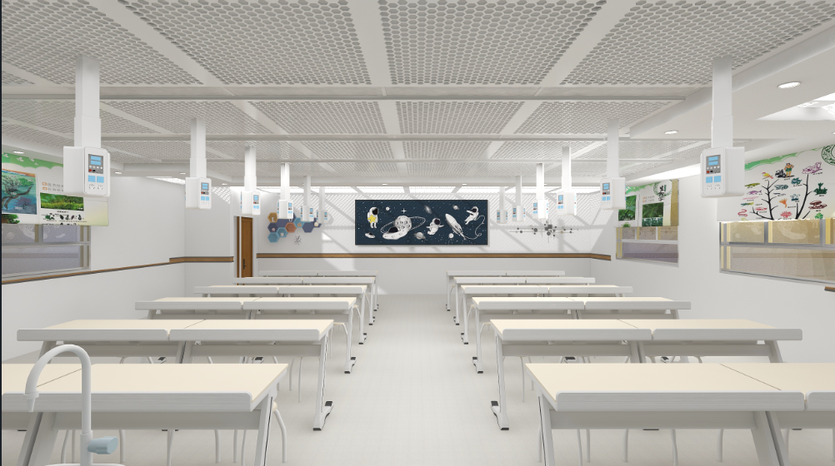

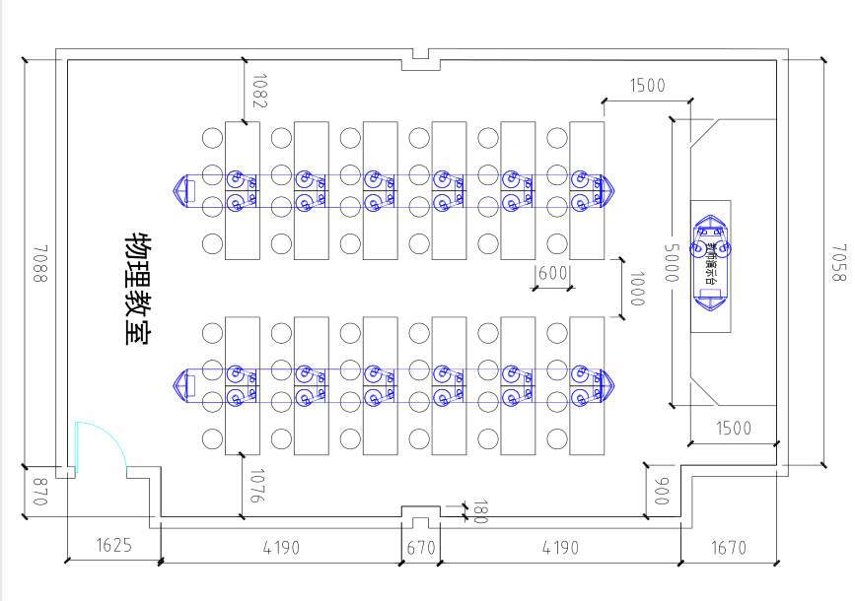物理塔吊供电实验室平面图

物理仪器室
序号 | 名称 | 规格参数 | 单位 | 数量 | 单价 | 金额 | 例图
1 | 仪器柜 | 规格≧：1000*500*2000mm，铝木结构，铝型材规格32*32*1.5mm。柜门上部为铝合金门框，5mm厚钢化玻璃（CCC认证）对开门，设有16mm厚三聚氰胺面板3块活动层板并配铝合金加强条；下部为16mm厚三聚氰胺面板对开门，设有二块活动层板。其他各项技术指标和质量要求应符合：GB/T 10357.4—1989《家具力学性能试验柜类稳定性》、GB/T 10357.5 －2011《家具力学性能试验柜类强度和耐久性》 | 个 | 17 | 1550 | 26350
2 | 仪器柜 | 规格≧：1200*500*2000mm，铝木结构，铝型材规格32*32*1.5mm。柜门上部为铝合金门框，5mm厚钢化玻璃（CCC认证）对开门，设有16mm厚三聚氰胺面板3块活动层板并配铝合金加强条；下部为16mm厚三聚氰胺面板对开门，设有一块活动层板。其他各项技术指标和质量要求应符合：GB/T 10357.4—1989《家具力学性能试验柜类稳定性》、GB/T 10357.5 －2011《家具力学性能试验柜类强度和耐久性》 | 个 | 3 | 1900 | 5700
3 | 仪器柜 | 规格≧：1500*500*2000mm，铝木结构，铝型材规格32*32*1.5mm。柜门上部为铝合金门框，5mm厚钢化玻璃（CCC认证）对开门，设有16mm厚三聚氰胺面板3块活动层板并配铝合金加强条；下部为16mm厚三聚氰胺面板对开门，设有一块活动层板。其他各项技术指标和质量要求应符合：GB/T 10357.4—1989《家具力学性能试验柜类稳定性》、GB/T 10357.5 －2011《家具力学性能试验柜类强度和耐久性》 | 个 | 1 | 2300 | 2300
2 | 准备台 | 尺寸≧：1200*600*850mm  台面：采用12.7㎜厚实芯理化板，四周加厚至25㎜磨边处理，经机械打磨，表面光滑平整，无缝隙；  结构：钢木结构，主框架采用60mm*40mm(壁厚2mm)方钢组成的C型骨架，前后梁：采用2.0mm厚优质冷轧钢板；底柜托梁：采用40*25（壁厚2mm）优质方钢；整体表面喷涂纯环氧树脂塑粉高温固化处理，耐酸耐腐蚀。  箱体：背板及吊板采用18mm厚E1级优质三聚氰胺刨花板，台身板材组合采用ABS子母件连接组装而成，所有板材截面均采用全自动热溶封边机以2mm厚PVC封边条热溶封边；  柜门：采用16mm厚E1级优质三聚氰胺刨花板，柜门和四周2mm厚PVC封边，铝合金一字拉手。  固定脚：采用ABS工程塑料模具成型制作而成，高度可调。  三联水嘴：1套，铜质铜瓷阀芯，外喷涂环氧树脂化验水嘴，每套水嘴装有角阀和给水软管化验水槽：PP化验专用水槽400*300*270㎜（内衬）（5㎜厚高密度PP一体成型，具有弹性、耐酸碱、耐热、耐有机溶剂）含有下水软管等配件。提供粉末涂料检测报告（须符合HG/T2006-2006检测标准） | 张 | 1 | 1500 | 1500
3 | 吊顶灯光 | 铝扣板吊顶，60*60cm，厚度不小于0.5mm，铝镁合金基材，表面粉末喷涂工艺。12组LED方块灯。符合浙江省教育厅办公室关于印发《中小学校护眼灯改造工程技术规范》（浙教办技[2021]8号）要求。通过国家CCC认证。 | 平方 | 43 | 275 | 11825
4 | 文化窗帘 | 在遮阳的基本功能下，用窗帘的形式表现描述与学科教学内容相关或科学普及方面，选题适当，主题明确，无科学性错误，以图为主辅以文字。图片清晰美观，文字准确精炼，语句通顺易读，标点使用正确。 | 平方 | 10 | 240 | 2400
5 | 墙面文化制度布展 | ≧800*600mm  内容设计与排版，内容要求满足本学科整体设计要求与实验室操作制度，材质采用高强度高弗板或亚克力板，贴高清写真画面。含设计。学校审核后制作。 | 张 | 2 | 230 | 460
 | 小计 |  |  |  |  | 50535

物理仪器室参考效果图
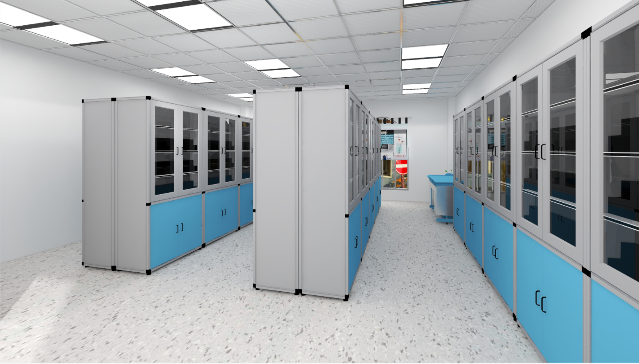
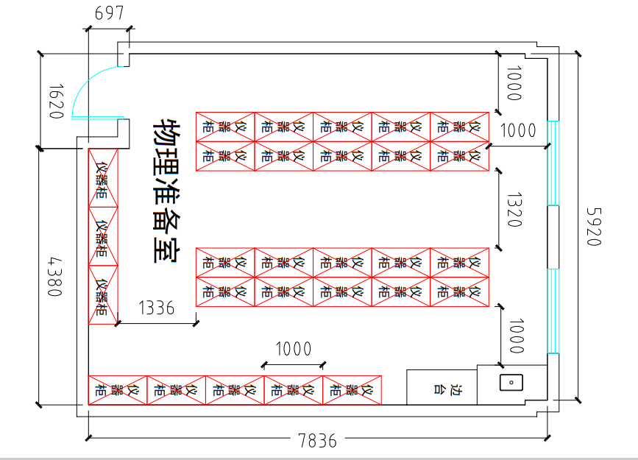物理仪器室平面图

小学科学实验室（一）
序号 | 名称 | 规格参数 | 单位 | 数量 | 单价 | 金额 | 例图
1 | 平板电脑 | 屏幕尺寸≧：104英寸；；支持可扩展容量512GB；运行内存：6GB；内容容量：128GB；cpu:8核。 | 台 | 1 | 2200 | 2200
2 | 云台 | 大疆DJI OM 4；三轴云台，使用场景VLOG；磁吸快拆设计，便捷可折叠；支持手势控制 | 台 | 1 | 1000 | 1000
3 | 展示柜 | 精品陈列柜规格≥5000*1500*30cm；颜色分类 板嵌LED灯条； 产品材质：松木三聚 刨花板 ；其中其中游离甲醛释放量：≤5mg/100g（或≤0.5 mg/L）。 为环保材料（内部格局由学校自定）。柜边缘半圆角。 | 套 | 1 | 22000 | 22000 | 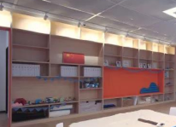
4 | 教室智能灯光控制 | 国家CQC认证，内置可自检温度芯片与配套保险丝，带自动断电保护功能。支持米家、苹果HomeKit、天猫精灵三大主流智能生态，可远程控制随时开关，语音控制支持小爱同学、Siri，手机app控制，多种智能模式，如单个控制、多个控制、定时开启与关闭，搭配智能网关与传感器，与人体感应，可实现开门亮灯、有人自动亮灯。可与文化窗帘联动，如夜晚自动亮灯、窗帘升起模式。 | 套 | 1 | 3500 | 3500
5 | 教室智能窗帘 | 智能控制文化窗帘，电机尺寸：39*41*594mm，管径:35mm,额定电压：220V,50-60Hz，额定电流：0.43A,额定扭矩：8N.m，额定功率98W,定制宽度：单窗帘2100mm以内，正常高度2000mm（特殊情况可延长），加厚防水面料，模式可分为一键升起（不限数量，可同时对教室的一个或多个窗帘同时操作，下同）、定时升降、自定义升降比例等多种模式。可语音控制、智能魔方控制、手机APP远程控制、时时查看状态。窗帘内容由名师根据学校与教室定位定制。 | 套 | 8 | 4000 | 32000
6 | 水槽柜 | 1200*600*780(带双水槽)，台面板材12.7mm厚实芯理化板，面板四边加厚，截面机械打磨；边缘倒圆角半径不小于10mm，台身铝木框架结构，板材16mm三聚氰 氨板，外露截面用PVC条封边。以上芯板均为E1级环保芯板。配ABS塑料脚垫， 高低可调。 | 套 | 1 | 1500 | 1500
7 | 实验桌 | 1、规格≧：1200×1039×720mm  2、台面：采用12.7mm厚实芯理化板。四边加厚可视面为25mm并倒圆边，经机械打磨，表面光滑平整，无缝隙，整体美观大方。具有耐强酸碱、防腐蚀、防静电、耐辐射、耐磨、抗污染、易清洁、耐冲击、耐高温、防水、防火等特点。台面颜色：学校自由选择。以上芯板均为E1级环保芯板。甲醛释放量（穿孔萃取法 ）应不大于≤ 8mg/100g。  3、框架：钢木木结构  采用钢海集团出品的优质无缝钢管，并经酸洗、磷化、除油、除锈后喷塑。  5、桌侧脚：桌侧脚设置专用孔位与地面固定，并配有ABS脚套装饰盖。 | 张 | 8 | 3500 | 28000
8 | 软木墙 | 实木压条、采用甲醛释量 E1≦1.5、E2≦1.5、厚度 10mm 软木 | 平方 | 14 | 200 | 2800
9 | 文化装饰 | 根据教室特色做相应的文化布置：根据业主要求定制，专人设计，含辅材及安装人工；主要内容历史人物、模型、设备等多维度呈现科学学习内容，调动学生视觉、听觉、触觉等多感官参与，让学生们感受到强烈的学习氛围，使学习中抽象的科技概念和理论变得更加直观化、形象化。学校审核后制作。教室侧墙后墙合计20平方，采用专业广告材料1公分厚雪弗板写真造型。 | 批 | 1 | 5000 | 5000
10 | 吊顶 | 格栅吊顶，含辅材和人工  1.1、测量放线，按设计要求确定标高，排布主次龙骨分布  1.2、安装8#吊杆，采用膨胀螺栓固定在屋面上，吊杆间距1200mm，当吊杆长度超过1.5米时，做反向支撑。  1.3、安装主龙骨（UC50轻钢龙骨），主龙骨间距1200mm，采用吊件与吊杆连接。  1.4、安装次龙骨，次龙骨间距600mm，次龙骨离墙间距150mm，采用次挂件与主龙骨连接。  1.5、安装格栅条，采用自攻螺丝连接，螺丝间距300mm，板边螺丝间距200mm。  1.6、自攻螺丝点刷防锈漆，板缝采用嵌缝剂做嵌缝处理。 | 平方 | 100 | 160 | 16000
12 | 地面工程 | 同质透芯PVC地板厚度不低于2.0mm，耐磨层不低于2mm；底层为密实层带编织无纺布底，确保地板安装粘合更加牢固；安装含损耗及辅材，颜色多色系可选，符合国家环保要求。 | 平方 | 100 | 160 | 16000
13 | 自流平 | 3-5mm自流平铺设。 | 平方 | 100 | 25 | 2500
14 | 空调 | 嵌入式空调：3匹；制冷 制冷量（kW） 7.2(1.2~8.5)； 额定功率（kW）/电流(A) 2.10(0.37~2.5)/9.5；最大输入功率（kW）/电流（A） 3.4/15.5；制热 制热量（kW） 8.5(1.8~10)；额定功率（kW）/电流(A) 2.70(0.4~3.0)/12.8；最大输入功率（kW）/电流（A） 6.0/27.4；电热功率（kW）/电流（A） 2.3/10；全年能源消耗效率APF〔W·h/(W·h)〕 3.49；能效等级 2级。  执行能效标准 GB 19576-2019；风量 室内机/室外机（m³/h） 1380/3240；噪音 室内机（A） 42/39/35； 室外机dB（A） 55；重量 室内机/室外机（kg） 36.5/60；内机外形尺寸（长×宽×高）（mm） 840×840×202；面板尺寸（长×宽×高）（mm） 950×950×50；外机外形尺寸（长×宽×高）（mm） 990×440×765。 | 台 | 2 | 8500 | 17000
15 | 铜管 | 空调配套铜管 | 米 | 20 | 1500 | 30000
 | 照明灯光 | ？？？？？？符合浙江省教育厅办公室关于印发《中小学校护眼灯改造工程技术规范》（浙教办技[2021]8号）要求。通过国家CCC认证。 |  |  |  |  | 本项目预算不变
 | 合计 |  |  |  |  | 179500

小学科学实验室（一）参考效果图
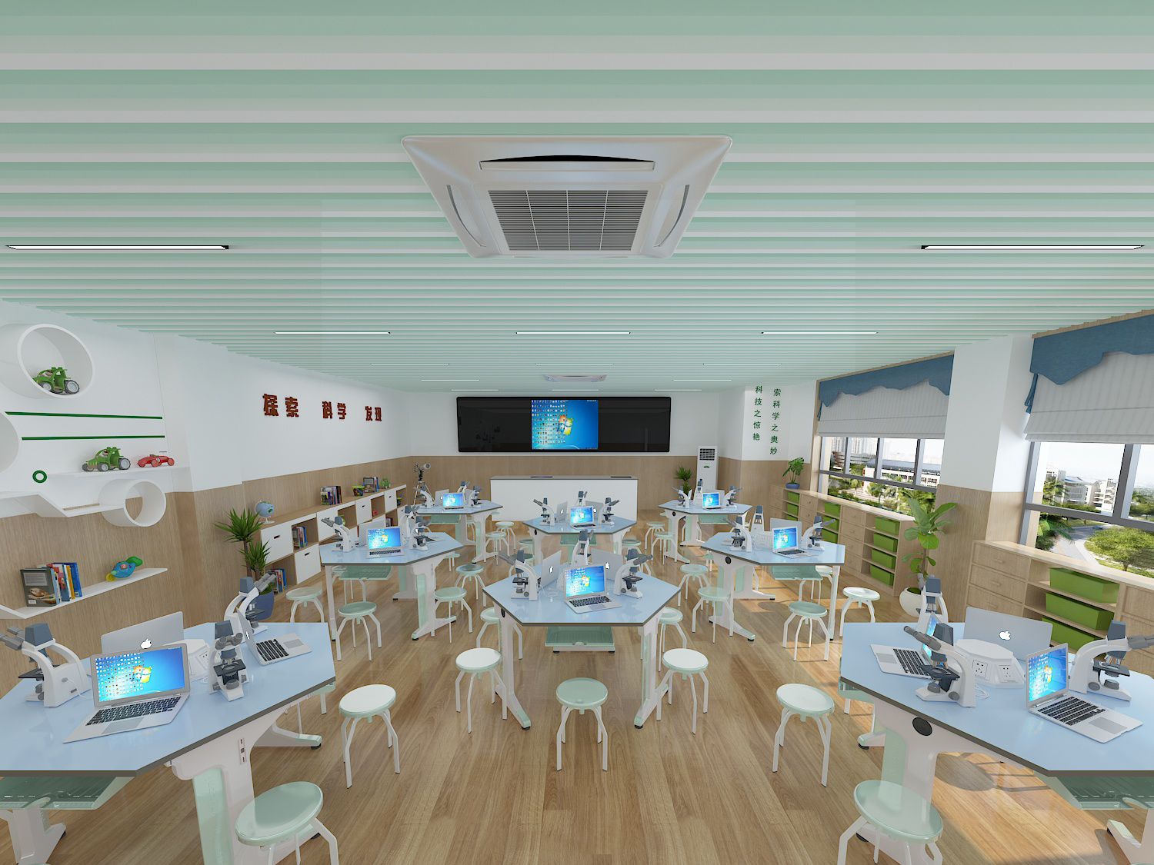

小学科学实验室（一）参考平面图
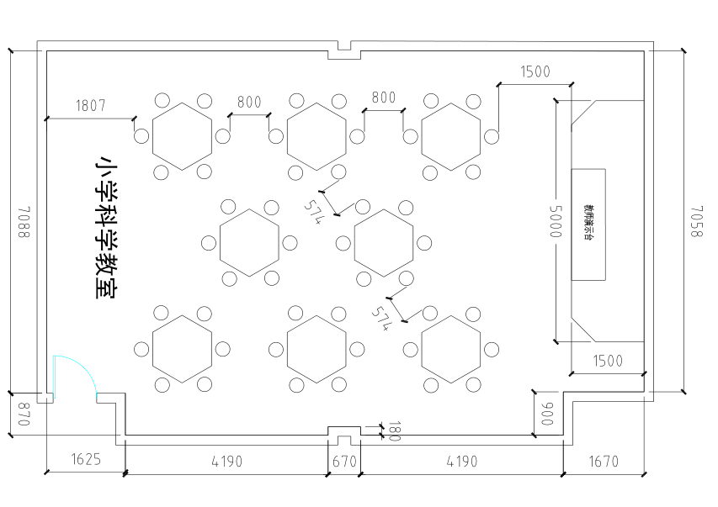

小学科学实验室（二）
序号 | 名称 | 规格参数 | 单位 | 数量 | 单价 | 金额 | 例图
1 | 智慧黑板（红外） | 屏体硬件：  1.交互黑板采用平面结构设计，采用三段式结构方式，整体尺寸≥4200mm×1100mm,整块黑板可支持普通粉笔、无尘粉笔、水性笔等多种类型笔书写；  2.交互黑板支持壁挂式安装和移动支架安装方式，其中壁挂安装方式具有安装校正结构，可方便调校智慧黑板整体平整性，达到最佳使用效果；  3.交互黑板液晶屏显示尺寸≧86英寸，采用A规屏；分辨率：3840*2160；可视角度≥178°,屏体亮度不低于500cd/㎡,对比度不低于5000：1，屏幕表面采用≤3.2mm厚防眩光钢化玻璃,透光率不低于93%,表面硬度不低于莫氏8级；  4.交互黑板屏体色彩覆盖率不低于NTSC 90%，色彩度：24 bit 真彩（16.7M）屏幕最高灰阶 256 灰阶  5.交互黑板液晶屏显示部分采用屏幕全贴合技术，可杜绝灰尘和水汽进入屏幕，减少液晶面板和钢化玻璃间的偏光、散射现象，使屏幕显示更加通透，画质清晰；  6.采用红外触控定位技术，在双系统下均支持20点同时触控及书写，触摸分辨率:≥32768*32768，光标移动速度≥130点/秒，触控书写延迟≤30ms  7.智慧黑板显示模组长寿命设计，具有 快速散热和延缓光学黄化的性能，整机模 组热扩散系数≥80mm²/s  8.为充分满足用户实际使用需求，前置面板需具有以下输入接口：≥2路双通道USB3.0接口、≥1路全功能USB Type-C接口,为避免用户误操作整机前置接口须有丝印中文标识；  9.交互黑板前置1路标准非转接HDMI接口，可用于音视频信号上传，且接入教学设备后可实现自动开机功能。  10.为方便教师使用，整机后置≥2路HDMI输入接口、≥1路HDMI输出接口，≥1路USB输入接口（支持外接展台、U盘等设备在Windows和Android系统下均可使用）、≥1路RF输入接口、≥1路YPbPr分量输入接口、≥1路AV视频输入接口，≥1路USB触控接口，≥1路TYPE-B 3.0无线MIC接口，≥1路RJ45接口，以上接口不接受扩展坞方式；  11.交互黑板具备抗强光干扰，在≥100K LUX照度的光照下保证书写功能正常  12.智能交互黑板与外接电脑设备时，支持以一根USB线直接读取插在智能交互黑板上的U盘，并识别连接至智能交互黑板的翻页笔、无线键鼠等USB设备；  13.交互黑板整机须具备前置物理电脑还原按键，针孔式设计防止误操作，并具有中文丝印标识便于识别，无需专业人员即可轻松解决电脑系统故障；  14.为便于用户操作交互黑板，前置实体按键至少具有关闭窗口、触控开关、护眼功能且每个功能按键均须具有清晰简体中文标识，有效避免用户误操作；  15.交互黑板具有开机物理防蓝光功能，无需通过菜单或按键设置方式进行防蓝光模式与非防蓝光模式的切换；并可通过扫描交互黑板前置二维码即可获取产品防蓝光检测证书  16.为满足教学应用需求，智能交互黑板采用多声道组合音响，既具有前置双通道扬声器也具有后置低音，且前置双扬声器功率不低于30W,后置低音功率不低于20W，可单独调节低音效果充分满足教室使用需求；  17.交互黑板可在通电不开机状态下通过交互黑板进行扩音供教师设备连接使用  18.交互黑板具有便捷笔槽结构，可便于用户存放粉笔、板擦等教学工具，为有效防止粉笔灰等灰尘堆积，笔槽可进行快速拆卸清理.  19.交互黑板内置无线网络模块与蓝牙模块，采用前置信号接发设计且具有文字图标标识，信号接发源不局限在整机后方某一方向某一位置，无任何外接、转接天线及网卡可实现正常网络连接，保证信号不被遮挡。  20.交互黑板具有一体化高清摄像头，像素不低于800万，支持AI教学应用，为满足教学应用摄像头具有角度物理调节功能，调节范围在±5°，水平视角 120°；全朝向双阵列拾音单元有效保真拾音半径不低于8米，全结构无外部连线；高清摄像头模组支持远程巡课系统，使用摄像头单元可实现远程巡课  21.为提高老师教学效率，交互黑板内置智能控电模组，5秒内可完成极速开机  22.交互黑板具备多键合一功能（电源开关、电脑开关、辅助电脑系统还原、关机文件保护提示）  教学辅助系统：  1.内置安卓教学辅助系统，采用四核CPU， ROM不小于8G, RAM不小于2G, 安卓系统版本不低于8.0；安卓主页面提供不少于4个应用程序，并可根据教学需求随意替换；安卓教学辅助系统具备教学资源浏览功能，可实现教学资源分类，选定、全选、复制、粘贴、删除、一键发送及维码分享等功能；  2.无需借助PC，整机可一键进行硬件自检，包括对系统内存、存储、屏温、触摸系统、光感系统、内置电脑等进行状态提示及故障提示；  3.智能交互黑板标配书写笔具备不同直径笔头，无需切换菜单，可智能识别粗细笔记，方便教师板书及批注重点；  4.为便于用户日常操作使用，智能交互黑板具有悬浮触控菜单，可通过两指快速调用到屏幕任意位置；悬浮触控菜单可进行自定义设置，实现一键切换电脑桌面、启动展台、多屏互动、互动课堂、批注、擦除等功能；  5.为满足教学过程中多场景应用需求，智能交互黑板可通过多指长按屏幕部分达到息屏及屏幕唤醒功能，可根据实际教学应用开启或关闭此功能；  6.支持可定制化屏体双侧快捷功能键自定义功能，操作便捷，满足教学应用需求  7.为满足教学场景使用需求，支持不少于3种方式进行屏幕下移，便于用户操作  8.交互黑板处于待机状态下，接入外部信号源可自动开机并切换至外接信号源通道；  9.任何信号源下可实现即时批注、屏幕 截图、擦除等功能；能够根据 手与屏幕的接触面积自动调整板擦工具 的大小，也可一键清理截取锁定的照片。  内置电脑  1.采用80pin Intel通用接口,即插即用，易于维护；  2.CPU采用Intel第8代Coffeelake 平台处理器I5处理器；  3.内存：≥8G DDR4；  4.硬盘：≥256G SSD固态硬盘；  5.接口：整机非外扩展具/备6个USB接口（其中至少包含3路USB3.0接口）；具有独立非外扩展的视频输出接口：≥1路HDMI ；≥1路DP等；  6.标配预装正版Windows 10操作系统(64Bit）、正版 Office办公软件  7.为便于设备维护，插拔电脑模块需具有一键还原和系统保护功能，有效保证用户使用安全；  8.具备供电保护模块，在插拔式电脑未锁定的情况下，插拔式电脑无法供电开机；  教学专注平台：  1.打开课件：支持快捷打开各种类型的课件和文档。  2.支持访问本地电脑文件；  3.当插入U盘时默认读取U盘内容。  4.开始板书：支持快捷打开白板软件，方便教师进行板书。  5.返回桌面：支持一键返回windows桌面。  6.设置：支持选择适应不同学段的主题界面。也可自行上传背景图，创建自己喜欢的主题；  7.每个主题均支持欢迎语的修改。可根据需要修改欢迎语的内容和字体。  8.支持设置是否开启“开机自启动”。  9.第二屏：应用中心支持浏览电脑已安装的鸿合应用，单击即可打开。  教学软件：  1.提供互动教学应用软件统一入口：可整合互动应用软件，集中管理，方便老师在各软件之间的切换和使用；  2.支持免登录直接使用本地教学工具，支持账号、U盘和扫码登录；老师的每个个人账号提供不少于32G云端存储空间，无需用户通过完成特定任务才能获取，方便老师存储资料；  3.软件菜单功能按钮/图标配备明确中文标识，智能交互黑板/电子白板/白板一体机双侧软件快捷键具备一个自定义功能按键，可自定义常用软件功能如：荧光笔、幕布、时钟、截图、量角器、圆规、直尺、微课工具等；  4.易用的文本编辑功能，支持文本输入并可快速设置字体、大小、颜色、粗体、斜体、下划线、删除线、上标、下标、项目符号等复杂文本的输入，可对文本的对齐、行间距、透明度等进行设置，方便用户编辑文字；  5.软件提供不少于14种精美页面背景；  6.软件提供不少于8种与学科相关的页面背景如田字格、米字格、拼音本、英语本、笔记本、小楷本、五线谱、生字本等；  7.软件具备页面参考辅助线、智能辅助线，移动单个素材时，可以智能提示水平、垂直对齐位置，方便课件排版；  8.提供音、视频编辑功能；视频文件可一键全屏播放，支持动态截图，截取图片可自动生成图片索引栏，图片索引栏可跨页面显示；  9.提供插入形状功能：具备线段、圆形、三角形、四边形、多边形以及五角星、心形、旗子、对话框、单双箭头、大中括号、加减乘除等特殊图形，不低于30种，可自定义图形填充色、边框颜色、边框粗细、边框样式、透明度、可添加文字；  10.备授课模式下均支持插入本地、或云平台教学资源，用户下载云平台教学资源时软件给与列表提示，方便用户掌握下载进度，可随时暂停，取消下载；  11.页面特效设置：可对页面设置新闻快报、缩放、揭开、切出、淡出、推进、覆盖等多种特殊效果，支持一键全局使用；  12.对象特效设置：可对页面对象设置多种进入、退出时的特殊效果，如百叶窗、淡入、缩放、浮现、飞入、旋转、劈裂、弹跳等效果，支持设置触发源，支持调整特效顺序、特效时间设置、特效预览、特效删除；  13.路径特效设置：可对页面对象设置直线路径与自定义路径动作；  14.图片设置：支持裁剪，滤镜设置，提供不少于3种滤镜效果，如怀旧、底片、黑白，支持图片效果设置，如圆形对角、椭圆框架、矩形阴影等，支持图片透明度设置，可直接进行图片替换；  15.课堂互动工具：能够创建知识连线、互动分类、选词填空、趣味竞赛、翻翻卡、连词成句、判断对错、比大小等互动类游戏，每类互动游戏提供至少12个适用普教K12不同学科、学段风格的模板，每组游戏模板动效不同，支持自主编辑，设置内容、模板、时间、音效等；  16.课堂互动模板中背景、各个元素图标可替换为其他风格，也可设置为本地图片，支持教师自主设计题干以及相应的答案选项、自定义不同类别及相对应的对象、自主设计填空题题干以及相应的答案选项、编辑竞赛主题以及相应的答案选项，上课时，学生将选项拖到对应题干处，系统将自动判别答案是否正确，可设置提示音效，可选择重新开始；  17.思维导图：提供多种思维导图模板如逻辑图、鱼骨图、组织结构图，可轻松增删或拖拽编辑内容、节点，并支持在节点上插入图片、音频、视频、文档等附件、及网页链接、课件页面、聚光灯等小工具链接，支持添加笑脸、星星、旗子、遮罩等特殊标记；支持思维导图逐级、逐个节点展开，满足不同演示需求；  18.蒙层工具：一键对输入的文本、图片、形状、平面图形设置蒙层进行隐藏，授课模式下可通过橡皮或手势擦除动作擦除蒙层展现图片，丰富课件互动展示效果；  19.镜像设置：支持形状和图片向上、向下、向左、向右镜像设置；  20.支持图片/形状翻转、图层设置、锁定、拖动克隆、添加链接等功能；  21.学科工具：至少提供12门以上学科工具，包含语文、数学、英语、物理、化学、生物、地理、历史、音乐、体育、书法等；针对以上学科，学科工具里不能为静态图片，其中交互式操作的动画支持一键全；屏显示，批注标记；  22.语文学科工具：包含汉字、拼音、注音、古诗词、学词语、学拼音、成语词典七类；汉字工具可识别手写单字，支持汉字直读、拼读、演示笔顺以及逐笔演示；拼音工具可识别手写拼音为标准拼音字体，演示笔顺，朗读发音（包含一声、二声、三声、四声）；注音工具可实现文本注音、注音编辑；古诗词工具可按年级、课文、朝代、作者、主题、诗集筛选诗词，支持输入关键字搜索，插入页面展示，可同时选择与诗词相关的题目插入页面互动；学词语工具可实现词语认读、词语分类学习、学习游戏；学拼音工具可实现字母笔画顺序演示、声母韵母以及整体认读拼音的读音（包含一声、二声、三声、四声）、学习游戏；成语词典工具可实现拼音、含字、形式多种搜索方式查找成语，可显示该成语的意思、出处、组词、拼音等，可复制粘贴成语词典内容；  23.数学学科工具：包含公式、动态课件、立体图形、平面图形四类；公式工具可实现数学公式编辑，提供常规输入与LaTeX模式两种输入方式；动态课件可实现动态课件一键插入、个人动态课件制作编辑；立体图形工具可支持通过手势旋转看到不同面，可分面填充颜色，可展开为平面图形；平面图形工具提供线段、角、弧、三角形、正方形等各种几何图形，支持图形动点调整、一键插入白板；  24.英语学科工具：四线三格支持手写英语自动识别，支持自动换行；  25.生物学科工具提供显微镜功能，模拟实物显微镜，可以进行装片展示，物镜目镜调整及旋转聚焦等操作；提供氨基酸、核苷酸、染色体、细胞膜、信息传递等工具，可进行R基替换、脱水缩合、互补配对、聚合、信息传递等相应的操作演示，为方便向学生展示，学科工具支持一键全屏播放；  26.历史学科工具提供朝代更替动画演示，包含每个朝代的世系表、疆域图、朝代简介等；丝绸之路工具，可实现丝绸之路的线路动画演示；战国经济工具，可展现战国冶铁中心、水浇地、煮盐中心、商业中心等；赤壁之战工具，可展现三军路线、重要战役、自动演示赤壁之战；西汉疆域图工具包含西汉长城、匈奴、鲜卑、长安等疆域展示；新航路开辟工具可展现迪亚士、达伽马、哥伦布、麦哲伦的航海演示、航行路线等；看历史工具可查看各年代政治、经济、文化、军事、历史事件等，提供年代检索，播放设置；  27.物理学科工具提供力学、电学、电磁学、光学、电学图例等多种类型的实验素材，如弹簧、小车、游标卡尺、木棒、刻度尺、凹槽、安培表、伏特表、开关、滑动变阻器等；  28.音乐学科工具至少提供电子琴、架子鼓、吉他、排笛、大提琴等多种教具；提供音长和音高工具，可进行相应的互动练习游戏；为方便学生操作，学科工具支持一键全屏播放；  29.美术学科工具提供爱涂色功能，包含动物、植物、人物、水果、蔬菜、交通等类别的图画涂色，支持画笔颜色选择、笔迹粗细调节、撤销、擦除、音乐设置、内容检索等功能；  30.地理学科工具提供地球仪功能，模拟实物地球仪可以进行旋转，也可调整地球仪显示类型，如全球气候、国家、地形等；提供太阳系图示，可显示不同视角、黄白交角、地球晨昏线、可调节速度，可选择仅显示地月图示；提供天气符号图示，可显示不同天气状况图例；为方便向学生展示，支持一键全屏播放；  31.化学学科工具提供动态化学元素周期表工具；提供化学器械、化学器皿等多种实验素材，如烧杯、酒精灯、铁架台、玻璃棒、砝码、U型管；提供化学符号，如苯环、化学键、双线桥；  32.仿真实验:具备总数不少于450个,涵盖K-12年级科学、初高中物理、化学、生物等学科的本地仿真实验资源，仿真实验包括实验目的、实验原理、实验器材、注意事项、实验演示、开始实验、实验检测、实验应用等环节，为方便向学生展示及操作，仿真实验支持一键全屏播放；  33.一键进行备、授课场景切换；  34.书写工具:为方便教师授课板书，提供粉笔、硬笔、智能笔、纹理笔、图章笔、激光笔等不少于9种书写工具；粉笔可模拟真实的板书字迹，通过智能笔可以识别平面二维图形；纹理笔可以实现刮奖效果，擦涂即可呈现图案，增加教学趣味性；利用图章笔可以对学生进行评价，如点赞、小红花、笑脸、奖章等多种效果；老师可通过手势笔实现多种手势教学，如圈选即可识别为选中对象，画圆即可识别为聚光灯，画方形为放大镜功能，左右划线为前后翻页等，为方便老师快速掌握，在点击手势笔功能时，笔工具栏提供图例操作说明；  35.工具箱：提供不少于12个教学辅助工具，例如数学作图工具(直尺、圆规、三角板等)、聚光灯、放大镜、屏幕截图、展台、草稿纸等，其中聚光灯支持方、圆切换，舞台明暗效果调整、自定义区域，放大镜支持方、圆切换，倍率调整、自定义区域；  36.PPT课件批注功能：PPT全屏播放时可自动开启工具菜单，支持工具菜单收起与打开，提供PPT课件的播放控制(如前后翻页)、聚光灯、放大镜和书写批注等功能,支持生成二维码，快速分享课件；  37.PPT导入及插入：PPT导入可保留原文档中的音频、视频、图片、文字及动画，并可根据需要编辑、修改,最终生成白板格式的课件；支持以原生态的形式插入一个或多个PPT文档，并可在白板软件当中直接打开;  38.用户操作智能窗口震动提醒 ；  39.支持一键为白板软件中任意中、英文文本添加标准人声朗读音频，无需手动上传音频文件；  40.可同时打开多个白板格式的互动课件，支持课件页面和元素的复制、粘贴，便于课件编辑和演示；  41.为方便老师应用，提供与所投产品相关的微信公众号学习交流及售后平台，老师可通过关注厂家微信公众号在线自主学习产品使用，也可通过公众号在线提问及产品的报修；  42.提供不少于200个在线视频教程，供用户熟悉软硬件产品的使用；  43.提供不少于1000G、50万条的幼教、普教、职教资源；可按学科、年级、版本、章节、栏目进行查询、下载，并可按班级、学生进行优质资源推送  44. 标配人教社出版的电子课本（教师版）使用权，数字教材覆盖小学、初中、高中三个学段各个年级各个学科，（需提供人教版正版电子教材佐证材料）  45.数字化教材阅读功能：支持目录导航、拖拽翻页、快捷键翻页、页码查找、缩略图搜索、书签检索等多种浏览方式，方便课堂教学应用  46.数字化教材批注功能：实现教材页面随意书写批注、即时标记或勾画教学重点。  47.数字化教材放大功能：教材任意界面可实现框选放大，以鹰眼方式拖放缩放可视区域，并可以倍比缩放可视区域内容大小，放大内容高清呈现不失真。  48.教学资源同步功能：支持教学资源配置到书到页，实现网络资源同步到教材。  49.资源导入导出功能：支持本地化资源批量导入导出，方便教师实现跨环境使用。  50.数字化教材中支持视频、音频、Flash、图片PPT、DOC等多媒体资源整合  51.软件根据教学语言环境可设置中、英文切换  黑板  1.双侧黑板采用工业级黑色金属材质纳米镀膜，表面硬度不低于7H，纳米涂层厚度不少于26um；  2.板面光泽度不高于8°，粗糙度不高于1.0μm；  3.支持教师常用的粉笔、水溶性粉笔、液体粉笔书写，笔记线条清晰，干式板擦擦除粉笔和液体粉笔笔记不留痕迹；  4.面板材质具有耐折弯性，不会因板面弯折表面产生涂层脱落影响书写效果；  5.双侧黑板涂层稳定，连续使用一年内板面磨损导致的雾度变化不超过1%，不影响用户书写使用；  6.为方便使用教学教具，两侧黑板支持磁性材质教具吸附功能；  7.为便于施工，安装时无需区分左右黑板；  ▲投标时提供权威部门产品的检测报告，同时提供产品的CCC认证证书。 | 套 | 1 | 27000 | 27000
2 | 教学资源共建共享平台 | 一、教师移动端  1.创建班级：支持老师选择学校、年级、创建班级，班级名称支持自定义。  2.邀请成员：支持班主任以告知邀请码、QQ或微信分享班级专属的邀请H5页面、短信、可打印的班级通知单等多种方式邀请班级成员。  3.支持老师通过移动端进行课件的组合，并浏览已经组好的课件及其教学设计。  4.支持老师在移动端对学生进行点评，点评可撤回、删除或重置。  5.支持老师在移动端添加学生、自定义评价项。评价项提供表扬和待改进各不少于12种模板，自定义评价项提供默认图标，可进行分值的设置。  6.支持查看全班所有老师和自己的今日、本周、上周、本月、近一年的评价报表、明细及班级排名。  7.支持向家长发送教学拓展或学习任务，可向一个或多个班级中的全部或个别成员发送，家长单独收到。  8.支持撰写1000字以内的文字。支持图片、拍照、语音、文件、课件等附件。选择创建的小学学段课件后可自动生成该课的课后教学活动或作业，老师可以直接发送给家长。  9.支持老师对已收到的任务进行快速批改，并将批改结果反馈至家长端，预置不少于6种评语。支持老师选出优秀作答供所有家长和学生参考学习。支持以免费短信的形式提醒未查看或未反馈的家长。  10.支持老师发起周期性的打卡任务，培养学生良好的学习习惯。  11.可设置任务的开始截止时间、频次及周期，预置不少于9个打卡活动的模板。同时可设置每天固定时间段进行提醒。  12.打卡的情况老师可逐天查看，家长可以相互查看打卡情况。对没有及时打卡的家长学生，老师可发起免费的短信或电话提醒。  13.老师可以对学生的打卡结果进行点评，家长之间可以互评  14.专门的通知发送工具，成员选择支持一个或多个班级中的全部或部分成员。通知接收者单独收到该条通知。支持老师编辑带回执的通知，回执内容支持自定义。通知查看或回执结果自动统计形成直观报表。  15.通知支持撰写1000字以内的文字，支持图片、拍照、语音、文件、外链等附件。支持以免费短信、免费语音电话的形式提醒未查看或未反馈的家长及时处理。  16.支持老师创建带主题的讨论组，可设置讨论组默认结束时间，结束后自动全员禁言。讨论组创建者7天内可撤回任意成员的消息。支持与班级内任一成员发起一对一聊天或拨打成员电话。  17.支持老师发送成绩单，自动统计班级最高分、平均分等家长只能看到自己孩子的成绩。  18.支持老师创建相册并上传照片、视频供家长查看。上传的照片、视频支持家长下载。  19.支持老师接收、批准或拒绝家长发出的请假申请。  二、家长移动端  1.支持多个家长账号绑定同一个学生，支持家长创建多个学生。支持退出班级、更换班级、修改学生信息。  2.支持填写邀请码、使用QQ及微信分享班级专属的邀请H5 页面等多种方式加入班级。  3.支持查看学生所在班级信息及班级内所有老师，支持发起与任一老师的一对一沟通。  4.支持接收老师的通知、打卡、课件、教学拓展任务、一对一消息及讨论组内消息。通知支持进行回执选择，打卡、教学拓展任务支持以文字、语音、图片、视频的形式提交。  5.支持接收和查看学生当日、本周、月度及年度的课堂表现评价统计报表，并可具体查看到每一条评价的原因、评价者和分值。  6.支持撰写请假条发给老师，老师批复后可查看到。  支持查看老师发送的学生成绩单。 | 套 | 1 | 0 | 0
3 | 系统管家 | 1.部署简单，设备连通互联网，输入对应学校编码，自动识别终端设备类型，完成部署；  2.系统依据学校名称自动生成学校编码，支持扫描二维码查询学校编码；  3.窗口支持最小化隐藏到系统托盘，不影响教师日常使用；  4.一键查看设备连接信息，包含Windows/office版本与激活状态，硬盘、CPU、蓝牙状态（关闭状态下可进行开启）、内存、网络状态、OPS S/N号、固件版本号；  5.系统保护：一键开启/关闭系统保护；开启系统保护时，可有效避免病毒的入侵和系统破坏，设备重启后又将恢复到开启保护前状态；  6.系统备份：一键备份完整系统，保留系统数据；  7.系统还原：还原至最新备份系统，解决系统异常等问题，如无最新备份系统，还原至出厂状态；  8.备份还原状态需要与硬件一键备份还原保持一致；  9.弹窗拦截：对广告弹窗实现一键拦截，可提供软件拦截名单；  10.看直播：展示该终端可看到的所有直播，在直播时间内，可进入直播进行观看；  11.驱动程序：自动识别设备，获取当前设备驱动，可下载、升级至最新驱动；  12.支持终端自动升级； | 套 | 1 | 0 | 0
4 | 展示柜 | 精品陈列柜规格≥5000*1500*30cm；颜色分类 板嵌LED灯条； 产品材质：松木；其中其中游离甲醛释放量：≤5mg/100g（或≤0.5 mg/L）。 为环保材料（内部格局由学校自定）,柜边缘半圆角。 | 套 | 1 | 22000 | 22000
5 | 灯具 | 采光：符合GB/T 50033—2001，照明符合GB 50034—2004，桌面平均照度应达到300 lx，均匀度不低于0.7，书写板平均照度应达到500 lx，均匀度不低于0.7，统一眩光值（UGR）19，吊式电扇叶片高于灯具，光源色温3300—5300 K，显色指数（Ra）不低于80；达到教室照明要求，灯具造型依据工程与技术主题风格统一布局。包含原灯具的拆除、修复及相关配件。LED方形灯具，符合浙江省教育厅办公室关于印发《中小学校护眼灯改造工程技术规范》（浙教办技[2021]8号）要求。通过国家CCC认证。 | 批 | 1 | 4000 | 4000
6 | 钢架桌 | 1200*600*780mm台面：台面：一体化台面，采用12.7mm厚实验室专用实芯理化板制作成型，四边加厚，机械打磨；台前加工成光滑半圆型。桌身：采用60*40*1.5mm方钢烤漆骨架，配16mm优质三聚氰胺饰面板。  结构：上下二层结构，第二层可放置常用工具.整体美观大方 | 张 | 24 | 1200 | 28800
7 | 实验凳 | Φ300*450mm。1、凳脚材质：4个凳脚采用20×40×1.5mm 椭圆钢管模具一次成型。满焊接完成，结构牢固，经高温粉体烤漆处理，长时间使用也不会产生表面烤漆剥落现象 固定式凳面直径不小于300mm 2、凳面材质：采用聚丙烯共聚级注塑,厚6mm。表面细纹咬花，防滑不发光 。凳面底部镶嵌4枚铜质螺纹，采用不锈钢螺丝与圆型托盘固定。3、脚垫材质：采用PP加耐磨纤维质塑料，实心倒勾式一体射出成型。凳面颜色蓝色，提供钢管检测报告（执行标准GB/T3325-2017 金属家具通用技术条件，抗盐雾测试时间不低于192小时） | 张 | 48 | 150 | 7200
8 | 水槽柜 | 1200*600*780(带双水槽)，台面板材12.7mm厚实芯理化板，面板四边加厚，截面机械打磨；边缘倒圆角半径不小于10mm，台身铝木框架结构，板材16mm三聚氰 氨板，外露截面用PVC条封边。以上芯板均为E1级环保芯板。配ABS塑料脚垫， 高低可调。 | 套 | 1 | 1350 | 1350
8 | 智能控制窗帘 | 智能控制文化窗帘，电机尺寸：39*41*594mm，管径:35mm,额定电压：220V,50-60Hz，额定电流：0.43A,额定扭矩：8N.m，额定功率98W,定制宽度：单窗帘2100mm以内，正常高度2000mm（特殊情况可延长），加厚防水面料，模式可分为一键升起（不限数量，可同时对教室的一个或多个窗帘同时操作，下同）、定时升降、自定义升降比例等多种模式。可语音控制、智能魔方控制、手机APP远程控制、时时查看状态。窗帘内容由名师根据学校与教室定位定制。 | 套 | 8 | 4000 | 32000
9 | 教室智能控制灯光 | 国家CQC认证，内置可自检温度芯片与配套保险丝，带自动断电保护功能。支持米家、苹果HomeKit、天猫精灵三大主流智能生态，可远程控制随时开关，语音控制支持小爱同学、Siri，手机app控制，多种智能模式，如单个控制、多个控制、定时开启与关闭，搭配智能网关与传感器，与人体感应，可实现开门亮灯、有人自动亮灯。可与文化窗帘联动，如夜晚自动亮灯、窗帘升起模式。 | 间 | 1 | 3500 | 3500
9 | 文化装饰 | 根据教室特色做相应的文化布置：根据业主要求定制，专人设计，含辅材及安装人工；主要内容历史人物、模型、设备等多维度呈现科学学习内容，调动学生视觉、听觉、触觉等多感官参与，让学生们感受到强烈的学习氛围，使学习中抽象的科技概念和理论变得更加直观化、形象化。学校审核后制作。教室侧墙后墙合计20平方，采用专业广告材料1CM雪弗板写真。 | 批 | 1 | 5000 | 5000
11 | 吊顶 | 格栅吊顶，含辅材和人工  1.1、测量放线，按设计要求确定标高，排布主次龙骨分布  1.2、安装8#吊杆，采用膨胀螺栓固定在屋面上，吊杆间距1200mm，当吊杆长度超过1.5米时，做反向支撑。  1.3、安装主龙骨（UC50轻钢龙骨），主龙骨间距1200mm，采用吊件与吊杆连接。  1.4、安装次龙骨，次龙骨间距600mm，次龙骨离墙间距150mm，采用次挂件与主龙骨连接。  1.5、安装格栅条，采用自攻螺丝连接，螺丝间距300mm，板边螺丝间距200mm。  1.6、自攻螺丝点刷防锈漆，板缝采用嵌缝剂做嵌缝处理。 | 平方 | 100 | 160 | 16000
13 | 地面改造 | 同质透芯PVC地板厚度不低于2.0mm，耐磨层不低于2mm；底层为密实层带编织无纺布底，确保地板安装粘合更加牢固；安装含损耗及辅材，颜色多色系可选，符合国家环保要求。 | 平方 | 100 | 160 | 16000
14 | 自流平 | 3-5mm自流平铺设。 | 平方 | 100 | 250 | 2500
15 | 空调 | 嵌入式空调：3匹；制冷 制冷量（kW） 7.2(1.2~8.5)； 额定功率（kW）/电流(A) 2.10(0.37~2.5)/9.5；最大输入功率（kW）/电流（A） 3.4/15.5；制热 制热量（kW） 8.5(1.8~10)；额定功率（kW）/电流(A) 2.70(0.4~3.0)/12.8；最大输入功率（kW）/电流（A） 6.0/27.4；电热功率（kW）/电流（A） 2.3/10；全年能源消耗效率APF〔W·h/(W·h)〕 3.49；能效等级 2级。  执行能效标准 GB 19576-2019；风量 室内机/室外机（m³/h） 1380/3240；噪音 室内机（A） 42/39/35； 室外机dB（A） 55；重量 室内机/室外机（kg） 36.5/60；内机外形尺寸（长×宽×高）（mm） 840×840×202；面板尺寸（长×宽×高）（mm） 950×950×50；外机外形尺寸（长×宽×高）（mm） 990×440×765。 | 台 | 2 | 8500 | 17000
16 | 铜管 | 空调配套铜管 | 米 | 20 | 150 | 3000
 | 合计 |  |  |  |  | 207850
效果图边墙下部黄色需变为整体协调颜色。建议变为瓷砖颜色。
小学科学实验室（二）参考效果图
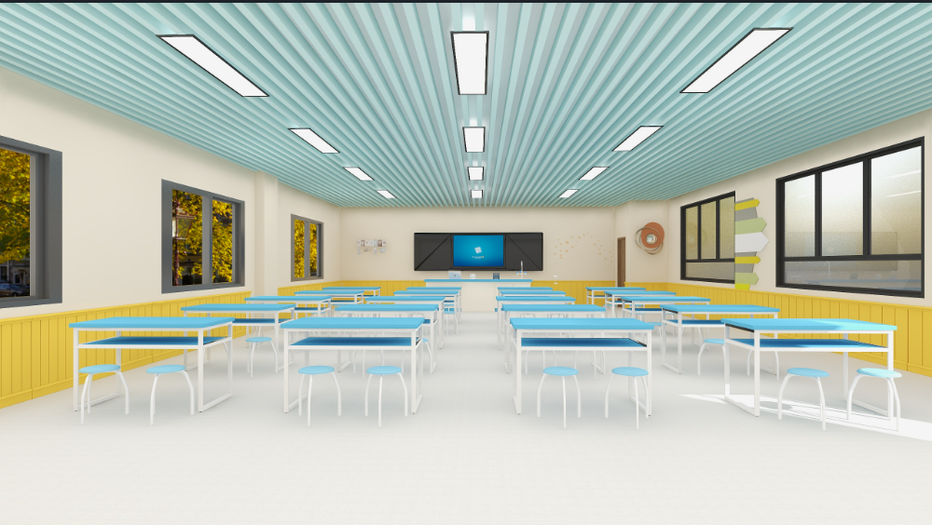
小学科学实验室（二）平面参考图
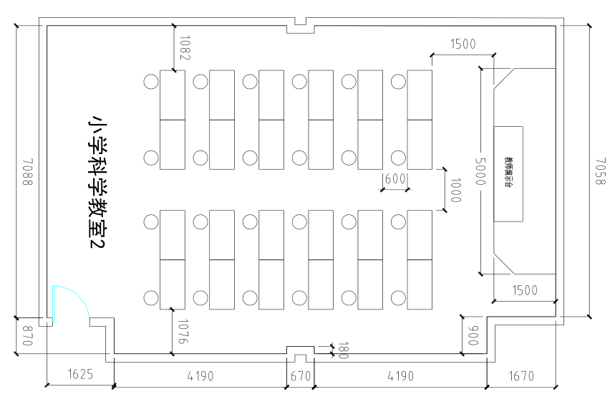

小学科学仪器室
序号 | 名称 | 规格参数 | 单位 | 数量 | 单价 | 金额 | 例图
1 | 药品柜 | 1、规格≧：1000×450×2000mm（W×D×H）；  2、结构：PP结构，上5mm厚钢化玻璃（CCC认证）对开，下对开PP实心门；内置阶梯隔层;  3、柜体：采用≥8mmPP（聚丙烯）板材，经过同色焊条焊接而成，耐酸碱能力强；  4、层板：设计为活动式，自由抽放；  5、拉手：PP材质；  6、铰链：PP材质；  7、提供原材料PP塑料检测报告（执行标准GB 28481-2012 塑料家具中有害物质限量，检测项目麟苯二甲酸酯、多环芳烃） | 个 | 1 | 3000 | 3000
2 | PP柜子 | 规格≧：1000*500*2000mm  1. PP材质  2. 柜体：侧板、顶底板采用改性PP材料增加强度，注塑模一次性成型，表面沙面和光面相结合处理,保证柜体之坚固及密封性，耐腐蚀性强。  3. 下储物柜门：内框采用改性PP材质注塑模一次成型, 外嵌5mm厚钢化烤漆玻璃  4. 上柜视窗们：内框采用改性PP材质注塑模一次成型, 外嵌5mm厚钢化烤漆玻璃，中间烤漆镂空制作。  5. 层板：上部配置两块活动层板，下部配置一块活动层板，层板全部采用改性PP材质注塑模一次成型，表面沙面和光面相结合处理，四周有阻水边，底部镶嵌钢质横梁，承重力强。整体设计为活动式，可随意抽取放在合适的隔层，自由组合各层空间。  6. 门把手：采用经过改性PP材质注塑模一次成型，与柜门平行，开启方便。  7. 门铰链：采用经过射出成型的PP材料制成，耐腐蚀性好。  8. 螺丝：PP材质，可选不锈钢304材质  9. 备注 ：可以用于各种腐蚀性化学品的储存，如硫酸、盐酸、硝酸、乙酸、硫磺酸等 | 个 | 1 | 2850 | 2850
3 | 仪器柜 | 规格≧：1000*500*2000mm，铝木结构，铝型材规格≧32*32*1.5mm。柜门上部为铝合金门框，5mm厚钢化玻璃（CCC认证）对开门，设有16mm厚三聚氰胺面板3块活动层板并配铝合金加强条；下部为16mm厚三聚氰胺面板对开门，设有二块活动层板。其他各项技术指标和质量要求应符合：GB/T 10357.4—1989《家具力学性能试验柜类稳定性》、GB/T 10357.5 －2011《家具力学性能试验柜类强度和耐久性》 | 个 | 18 | 1550 | 27900
4 | 准备台 | 尺寸≧：1200*600*850mm  台面：采用≧12.7㎜厚实芯理化板，四周加厚至25㎜磨边处理，经机械打磨，表面光滑平整，无缝隙；  结构：钢木结构，主框架采用60mm*40mm(壁厚2mm)方钢组成的C型骨架，前后梁：采用2.0mm厚优质冷轧钢板；底柜托梁：采用40*25（壁厚2mm）优质方钢；整体表面喷涂纯环氧树脂塑粉高温固化处理，耐酸耐腐蚀。  箱体：背板及吊板采用18mm厚E1级优质三聚氰胺刨花板，台身板材组合采用ABS子母件连接组装而成，所有板材截面均采用全自动热溶封边机以2mm厚PVC封边条热溶封边；  柜门：采用16mm厚E1级优质三聚氰胺刨花板，柜门和四周2mm厚PVC封边，铝合金一字拉手。  固定脚：采用ABS工程塑料模具成型制作而成，高度可调。  三联水嘴：1套，铜质铜瓷阀芯，外喷涂环氧树脂化验水嘴，每套水嘴装有角阀和给水软管化验水槽：PP化验专用水槽400*300*270㎜（内衬）（5㎜厚高密度PP一体成型，具有弹性、耐酸碱、耐热、耐有机溶剂）含有下水软管等配件。 | 张 | 1 | 1500 | 1500
5 | 吊顶灯光 | 铝扣板吊顶，60*60cm，厚度不小于0.5mm，铝镁合金基材，表面粉末喷涂工艺。LED方块灯12组。符合浙江省教育厅办公室关于印发《中小学校护眼灯改造工程技术规范》（浙教办技[2021]8号）要求。通过国家CCC认证。 | 平方 | 43 | 275 | 11825
6 | 文化窗帘 | 在遮阳的基本功能下，用窗帘的形式表现描述与学科教学内容相关或科学普及方面，选题适当，主题明确，无科学性错误，以图为主辅以文字。图片清晰美观，文字准确精炼，语句通顺易读，标点使用正确。学校审核后制作。 | 平方 | 10 | 240 | 2400
7 | 墙面文化制度布展 | ≧800*600mm  内容设计与排版，内容要求满足本学科整体设计要求与实验室操作制度，材质采用高强度高弗板或亚克力板，贴高清写真画面。含设计。学校审核后制作。 | 张 | 2 | 230 | 460
 | 小计 |  |  |  |  | 49935

小学科学仪器室效果图
小学科学仪器室平面图
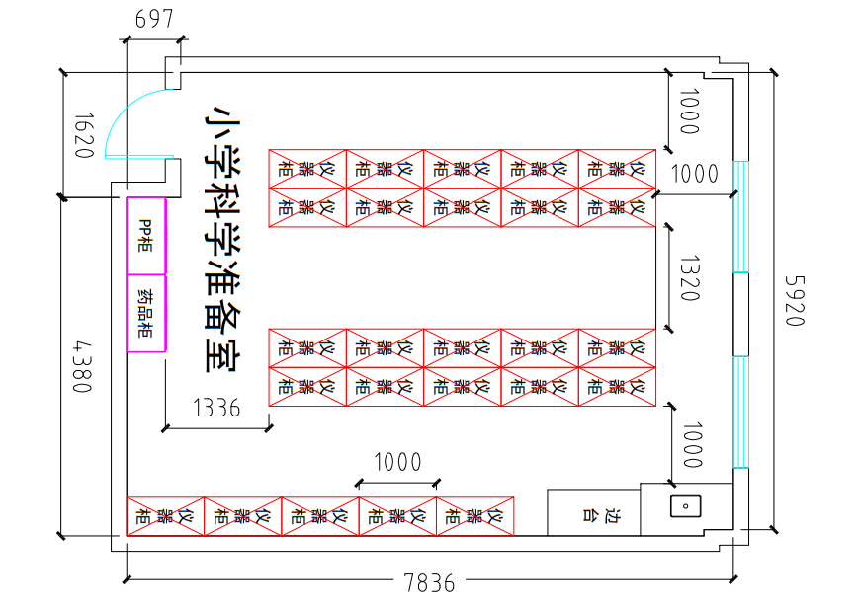

文化走廊文化
（一） | 过道一
序号 | 项目名称 | 参数 | 单位 | 数量 | 单价合计 | 合价
1 | 顶面石膏板吊顶异形走边 | - 得地轻钢龙骨行距距300㎜, 2龙牌石膏板饰面。 | m | 107.1 | 141.1 | 15111.81
2 | 10*60MM石膏板造型凹槽 | 1、得地轻钢龙骨行距距300㎜, 2龙牌石膏板饰面。 | m | 122.4 | 68 | 8323.2
3 | 顶面石膏板吊顶打底抹灰 | 贴绷带、阴阳角线，点防锈漆 | ㎡ | 157.3 | 44.2 | 6952.66
4 | 顶面石膏板吊顶刷白色漆 | 外墙漆，符合国家环保标准。 | ㎡ | 149.3 | 13.6 | 2030.48
5 | 线槽刷调色漆 | 外墙漆，符合国家环保标准。 | m | 122.4 | 8.5 | 1040.4
6 | 原顶喷调色漆 | 外墙漆，符合国家环保标准。 | ㎡ | 124.6 | 13.6 | 1694.56
7 | 白色铝方通，40*70间距100MM | 汇隆，人工及材料 | m | 974.3 | 23.8 | 23188.34
8 | 墙面修补 | 旧墙修补 | 项 | 1.0 | 1700 | 1700
9 | 墙面异形石膏板造型 | 黄沙，水泥，人工 | ㎡ | 25.3 | 185.3 | 4688.09
10 | 新旧墙体墙面打底抹灰 |  | ㎡ | 157.3 | 42.5 | 6685.25
11 | 新墙体墙面刷调色漆 | 外墙漆，符合国家环保标准。 | ㎡ | 149.3 | 13.6 | 2030.48
12 | 旧墙刷白色工程漆 | 外墙漆，符合国家环保标准。 | ㎡ | 142.4 | 27.2 | 3873.28
13 | 立柱装饰线条(异形) | PVC | m | 43.2 | 74.8 | 3231.36
14 | 定制广告灯箱膜 | 含灯珠、透光膜、辅材、人工 | ㎡ | 10.3 | 326.4 | 3361.92
15 | 电路布置 | 中策阻燃电线，国标，人工 | ㎡ | 133.5 | 164.9 | 22014.15
16 | 垃圾清理外运及材料搬运 |  | 项 | 1.0 | 1700 | 1700
17 | 综合脚手架 |  | 项 | 1.0 | 1360 | 1360
18 | 灯具 | 筒灯、射灯、长条灯、灯带 | 项 | 1.0 | 7743.5 | 7743.5
19 | 走廊文化 | 3+8mm双层亚克力水晶字16色可选、5mmPVC雪弗板、5mmKT板帖正胶高清写真组成 | 项 | 1.0 | 25000 | 25000
 | 本项合计 |  |  |  |  | 141729.48
（二） | 过道二
序号 | 项目名称 | 参数 | 单位 | 数量 | 单价合计 | 合价
1 | 顶面石膏板吊顶异形走边 | 1、得地轻钢龙骨行距距300㎜, 2龙牌石膏板饰面。 | m | 115.3 | 141.1 | 16268.83
2 | 顶面石膏板吊顶打底抹灰 | 贴绷带、阴阳角线，点防锈漆 | ㎡ | 172.3 | 44.2 | 7615.66
3 | 顶面石膏板吊顶刷白色漆 | 外墙漆，符合国家环保标准。 | ㎡ | 172.3 | 13.6 | 2343.28
4 | 原顶喷调色漆 | 外墙漆，符合国家环保标准。 | ㎡ | 124.6 | 13.6 | 1694.56
5 | 白色铝方通，40*70间距100MM | 汇隆，人工及材料 | m | 826.7 | 23.8 | 19675.46
6 | 墙面修补 | 旧墙修补 | 项 | 1.0 | 1700 | 1700
7 | 墙面异形石膏板造型 | 黄沙，水泥，人工 | ㎡ | 30.4 | 185.3 | 5625.708
8 | 新旧墙体墙面打底抹灰 |  | ㎡ | 157.3 | 42.5 | 6685.25
9 | 新墙体墙面刷调色漆 | 外墙漆，符合国家环保标准。 | ㎡ | 149.3 | 13.6 | 2030.48
10 | 旧墙刷白色工程漆 | 外墙漆，符合国家环保标准。 | ㎡ | 142.4 | 27.2 | 3873.28
11 | 立柱装饰线条(异形) | PVC | m | 45.4 | 74.8 | 3392.928
12 | 定制广告灯箱膜 | 含灯珠、透光膜、辅材、人工 | ㎡ | 10.2 | 326.4 | 3329.28
13 | 电路布置 | 中策阻燃电线，国标，人工 | ㎡ | 133.5 | 164.9 | 22014.15
14 | 垃圾清理外运及材料搬运 |  | 项 | 1.0 | 1700 | 1700
15 | 综合脚手架 |  | 项 | 1.0 | 1360 | 1360
16 | 灯具 | 筒灯、射灯、吸顶灯、灯带 | 项 | 1.0 | 4887.5 | 4887.5
17 | 走廊文化 | 3+8mm双层亚克力水晶字16色可选、5mmPVC雪弗板、5mmKT板帖正胶高清写真组成 | 项 | 1.0 | 25000 | 25000
 | 本项合计 |  |  |  |  | 129169.3
（三） | 过道三
序号 | 项目名称 |  | 单位 | 数量 | 单价合计 | 合价
1 | 顶面石膏板吊顶异形走边 | 1、得地轻钢龙骨行距距300㎜, 2龙牌石膏板饰面。 | m | 95.0 | 124.5 | 13404.5
2 | 顶面石膏板吊顶打底抹灰 | 贴绷带、阴阳角线，点防锈漆 | ㎡ | 157.3 | 39.0 | 6952.66
3 | 顶面石膏板吊顶刷白色漆 | 外墙漆，符合国家环保标准。 | ㎡ | 149.3 | 12.0 | 2030.48
4 | 原顶喷阿调色漆 | 外墙漆，符合国家环保标准。 | ㎡ | 124.6 | 12.0 | 1694.56
5 | 白色铝方通，40*70间距100MM | 汇隆，人工及材料 | m | 934.8 | 21.0 | 22248.24
6 | 墙面修补 | 旧墙修补 | 项 | 1.0 | 1500.0 | 1700
7 | 墙面异形石膏板造型 | 黄沙，水泥，人工 | ㎡ | 25.3 | 163.5 | 4688.09
8 | 新旧墙体墙面打底抹灰 |  | ㎡ | 157.3 | 37.5 | 6685.25
9 | 新墙体墙面刷调色漆 | 外墙漆，符合国家环保标准。 | ㎡ | 149.3 | 12.0 | 2030.48
10 | 旧墙刷白色工程漆 | 外墙漆，符合国家环保标准。 | ㎡ | 142.4 | 24.0 | 3873.28
11 | 立柱装饰线条(异形) | PVC | m | 60.5 | 66.0 | 4523.904
12 | 定制广告灯箱膜 | 含灯珠、透光膜、辅材、人工 | ㎡ | 10.8 | 288.0 | 3525.12
13 | 电路布置 | 中策阻燃电线，国标，人工 | ㎡ | 133.5 | 145.5 | 22014.15
14 | 垃圾清理外运及材料搬运 |  | 项 | 1.0 | 1500.0 | 1700
15 | 综合脚手架 |  | 项 | 1.0 | 1200.0 | 1360
16 | 灯具 | 筒灯、射灯、吸顶灯、灯带，异形灯条 | 项 | 1.0 | 7155.0 | 8109
17 | 走廊文化 | 3+8mm双层亚克力水晶字16色可选、5mmPVC雪弗板、5mmKT板帖正胶高清写真组成 | 项 | 1.0 | 25000 | 25000
 | 本项合计 |  |  |  |  | 119006.95
 | 总计 |  |  |  |  | 389943.

化学文化走廊效果图
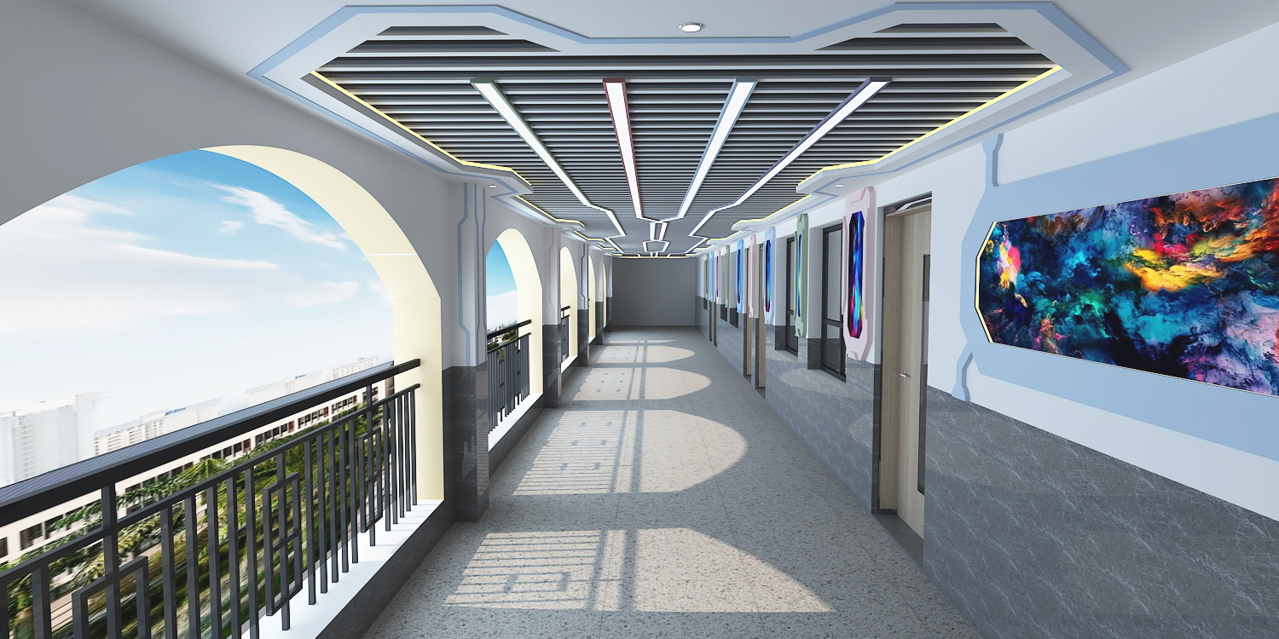

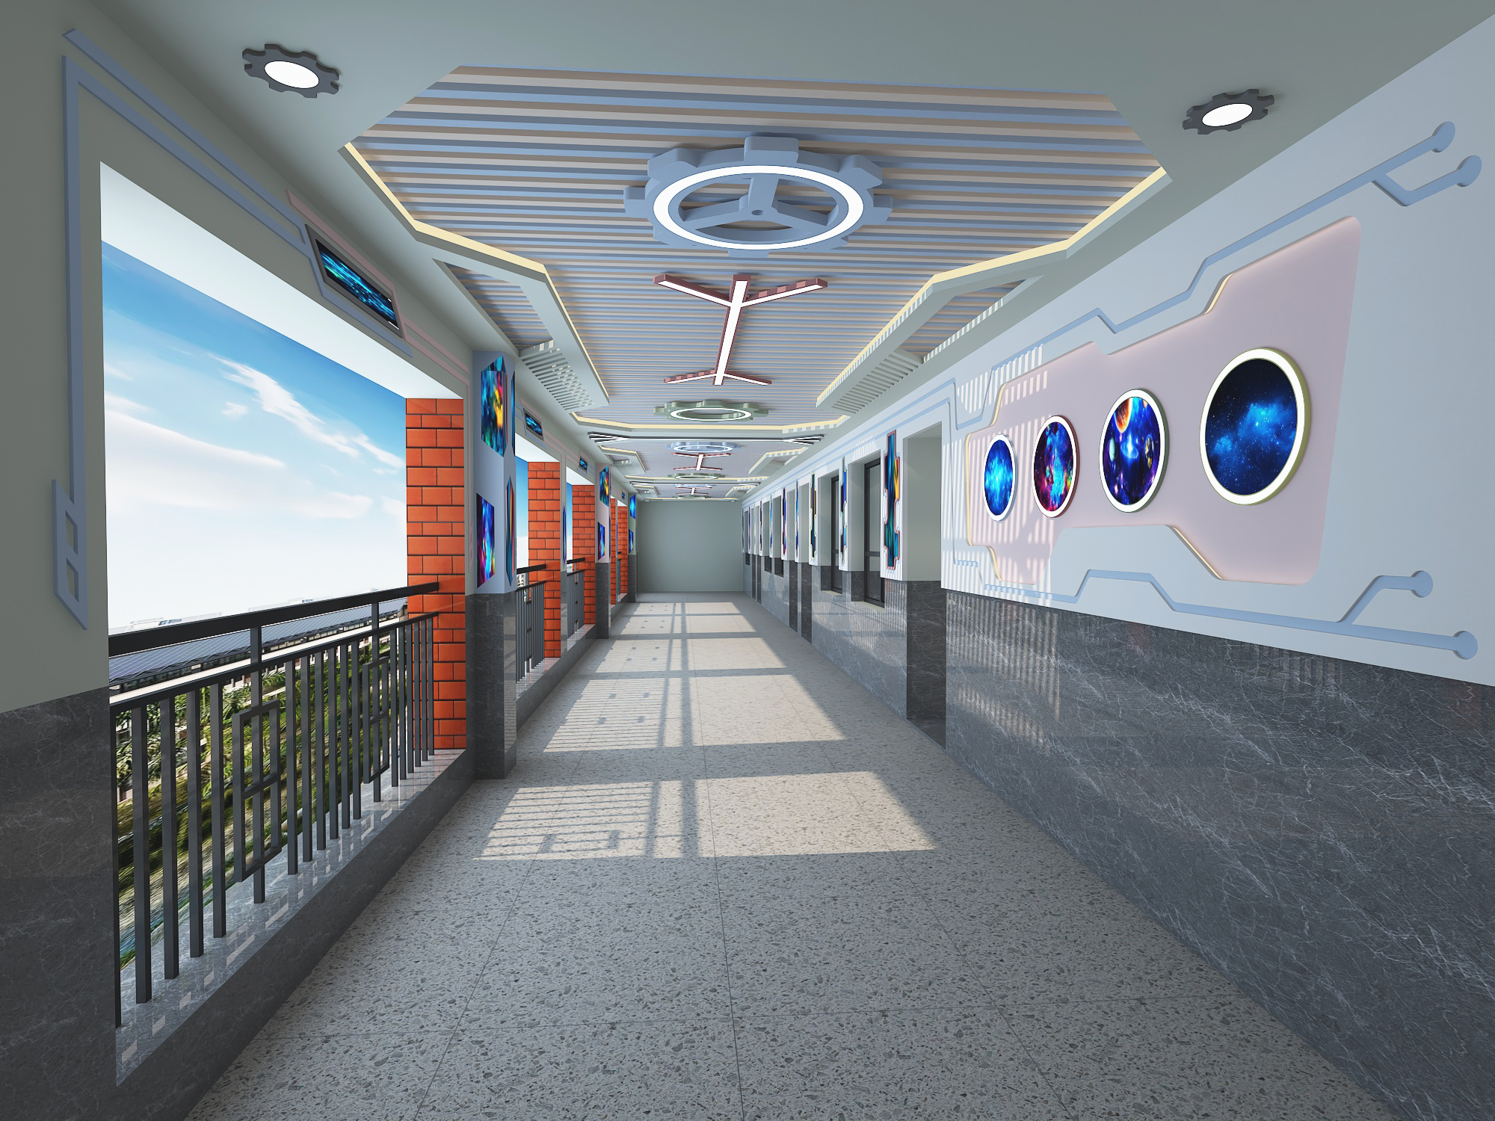物理文化走廊效果图
小学科学文化走廊效果图

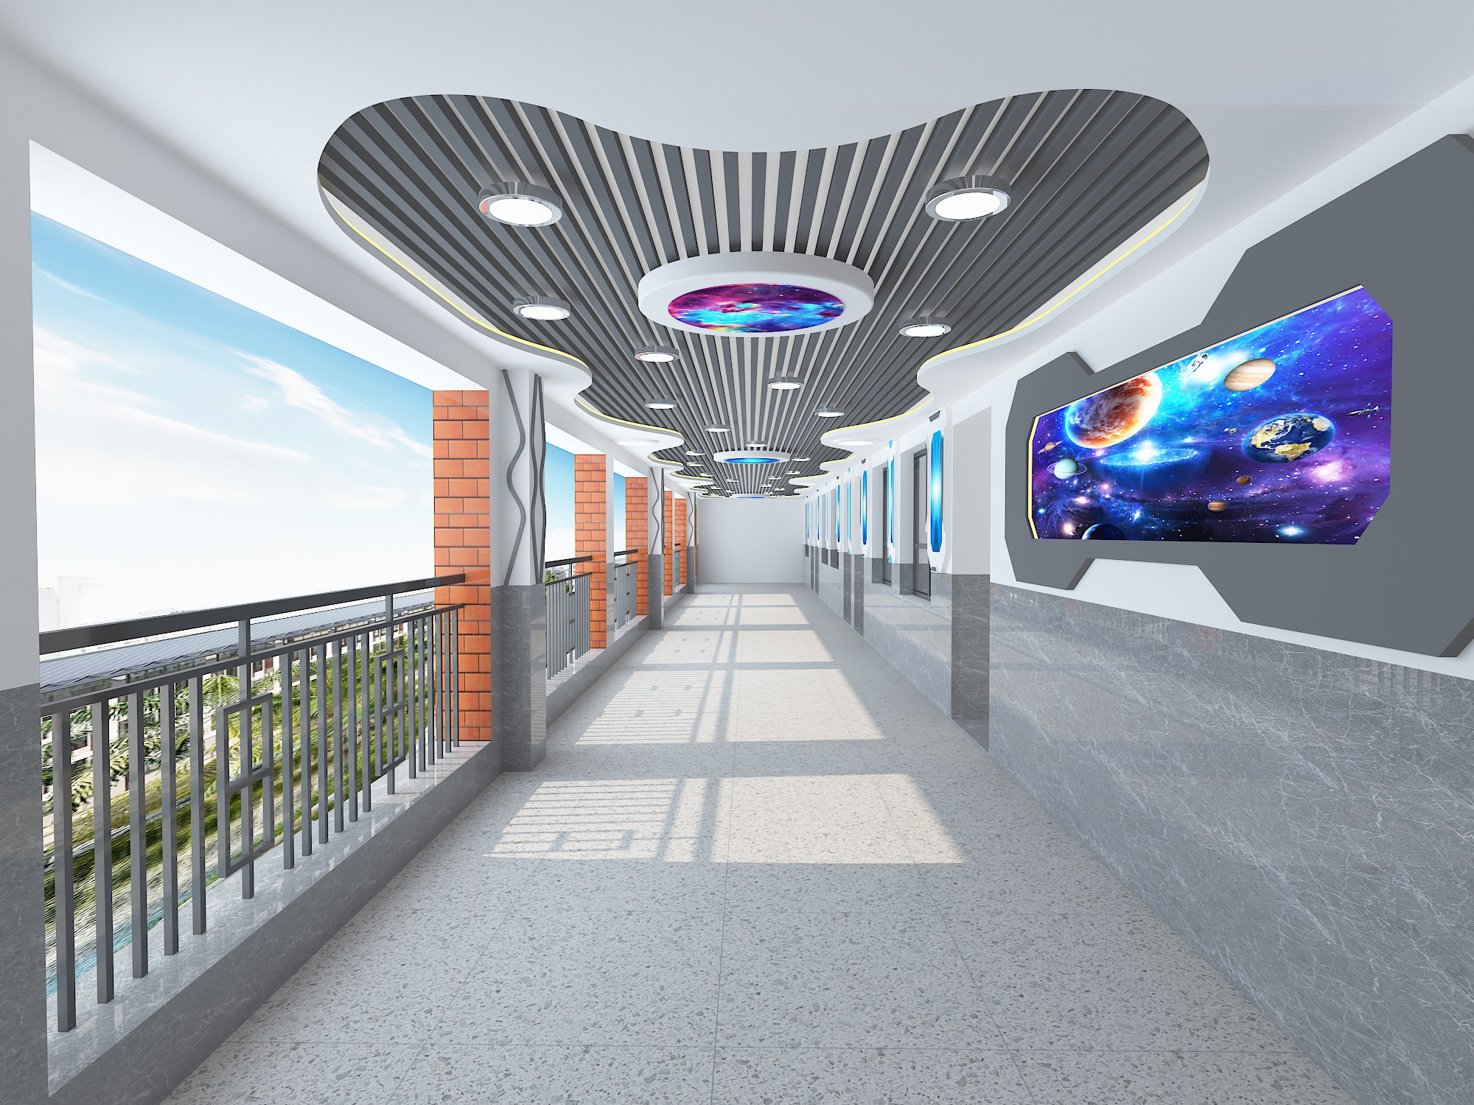

注：1.工期：签订合同之日起50日内完成。
2.投标报价是履行合同的最终价格，应包括货款、人工费、标准附件、备品备件、专用工具、包装、运输、装卸、保险、税金、货到就位以及安装、调试与试运行、培训、售后服务费等一切完成本项目所需费用。
3.中标人应保证所提供的货物（服务）或其任何一部分均不会侵犯任何第三方的专利权、商标权或著作权。否则一切责任由中标人负责，与买方无关。
4. 进入学校的各种仪器，都应符合GB 21748－2008教学仪器设备安全要求中仪器和零部件的基本要求第4.1.5条。
5.有害物限量：场所的装备和验收应符合GB 50325－2010民用建筑工程室内环境污染控制规范第4、5、6章。建筑和装修材料应符合GB 50325－2010民用建筑工程室内环境污染控制规范第3章。
▲实验室项目全部建设完成后，由建设单位随机抽一个初中实验室、一个初中仪器室、小学实验室进行室内环境污染物浓度检测，验收前投标人需提交经省级及以上质量检测部门按照国家标准GB50325-2010第6章规定的合格检验报告。所产生的所有费用由中标供应商自行承担，列入在投标报价中。
6.所有设备提供3年质保，文化环境布置一年质保。质量保证期内提供免费上门维护、软件、资源等免费升级服务。提供产品保修卡，并按厂家产品规定保修期限及内容以及供应商的其它承诺条款实行保修（保修期不小于三年），出现故障的接到电话后4小时内服务到位。
7.货款支付：合同签订前，中标方需支付中标金额5%的履约保证金。验收合格后15个工作日内支付100%的货款，履约保证金直接转为质保金，在质保期满后15个工作日内无息退还。
8.验收合格后半年内不小于2次的相关管理老师集中使用操作培训。

